|  |  |
| --- | --- |
| Soạn thảo/ Editor | **CÔNG TY CỔ PHẦN CÔNG NGHỆ CÔNG NGHIỆP BƯU CHÍNH VIỄN THÔNG**  **VNPT Technology** |
|  | **THIẾT KẾ TỔNG QUAN HOME DEVICES – v1.0**  **HOME DEVICES HLD [HIGH LEVEL DESIGN] –v1.0** |

|  |  |  |
| --- | --- | --- |
| Lĩnh vực  Domain  Phòng, Ban, Bộ phận  Department, Service  Loại tài liệu  Document type | :  :  : | Tài liệu dự án  Project Document  HEC  HEC  Thiết kế tổng quan  High Level Design |

|  |
| --- |
| **PHÊ CHUẨN/ APPROVAL** |
| **Giám đốc Công nghệ / CTO**  **Lý Quốc Chính** |

**SOÁT XÉT/ REVIEW**:

STC:……………………Phan Thị Hồng Hạnh

STC:……………………Nguyễn Hồng Hạnh

STC:……………………Đặng Quí Long

SPC:……………………Nguyễn Thị Lan

HEC:…………………...Nguyễn Thanh Bình

**LỊCH SỬ TÀI LIỆU:**

|  |  |  |  |
| --- | --- | --- | --- |
| **Phiên bản** | **Ngày sửa đổi** | **Người thực hiện** | **Nội dung sửa đổi** |
| 0.9_Draft | 21/05/2020 | Trần Quốc Đạt  Nguyễn Hữu Thắng  Nguyễn Quốc Việt  Nguyễn Cao Bái  Trần Quốc Tuấn  Nguyễn Thanh Bình | Khởi tạo các tài liệu thành phần |
| 0.9 | 18/06/2020 | Nguyễn Thanh Bình | Release version 0.9 |
| 1.0_Draft | 25/06/2020 | Nguyễn Quốc Việt | Update HLD |

**PHÂN PHÁT/ DISTRIBUTION:**

|  |  |  |  |
| --- | --- | --- | --- |
| Số TT | Đơn vị, bộ phận nhận tài liệu | Số lượng | Định dạng |
| 1 | PTSP | 1 | A,H |
| 2 | Các TT R&D | 1 | H |

A: Bản giấy

H: Bản mềm

<[This Page Intentionally Left Blank](http://www.this-page-intentionally-left-blank.org/)>

<Trang này dùng để điều chỉnh sao cho mục lục bắt đầu từ trang lẻ. Xóa nếu trang này là lẻ.>

**MỤC LỤC / TABLE OF CONTENT**

I. HOME GATEWAY 12

1. Thiết kế HLD [Firmware] thiết bị Home Gateway 12

1.1. Tổng quan kiến trúc Firmware Gateway 12

1.1.1. Mô hình kiến trúc hệ thống 12

1.1.2. Mô tả kiến trúc Firmware của Home Gateway 14

1.2. Thiết kế thành phần 15

1.2.1. Core 15

1.2.2. Connectivity adapter 25

1.2.3. Data Storage 28

1.2.4. MQTT Broker 28

1.2.5. Agent 29

1.3. Luồng nghiệp vụ 30

1.3.1. Smart config Wifi cho Gateway 30

1.3.2. Mobile App gửi thông tin kết nối Platform cho Gateway 31

1.3.3. Thêm mới thiết bị 32

1.3.4. Xóa thiết bị 33

1.3.5. Cấu hình thiết bị 35

1.3.6. Điều khiển thiết bị 36

1.3.7. Cập nhật dữ liệu từ thiết bị 37

1.3.8. Yêu cầu dữ liệu từ thiết bị 38

1.3.9. Yêu cầu cập nhật phần mềm 39

1.4. Thiết kế dữ liệu 39

1.4.1. Dữ liệu 39

1.4.2. Lựa chọn giải pháp 40

1.4.3. Tổ chức lưu trữ 42

2. Thiết kế HLD [Hardware] thiết bị Home Gateway 43

2.1. Sơ đồ khối tổng quan phần cứng thiết bị Home Gateway 43

2.2. Thiết kế HLD các khối chức năng Hardware 47

2.2.1. Khối xử lý trung tâm 47

2.2.2. Khối RAM 51

2.2.3. Khối storage 52

2.2.4. Khối Ethernet 53

2.2.5. Khối USB 53

2.2.6. Khối Connectivity 54

2.2.7. Khối Power Supply 57

2.2.8. Khối Peripheral 58

3. Thông số kỹ thuật sản phẩm 61

II. SMART SWITCH 62

1. Thiết kế HLD [Firmware] thiết bị Smart Switch 62

1.1. Tổng quan kiến trúc Smart Switch 62

1.2. Thiết kế thành phần 63

1.3. Luồng nghiệp vụ 66

2. Thiết kế HLD [Hardware] thiết bị Smart Switch 70

2.1. Sơ đồ khối tổng quan phần cứng thiết bị Smart Lighting Switch 70

2.2. Thiết kế HLD các khối chức năng Hardware 71

2.2.1. Khối xử lý trung tâm 71

2.2.2. Khối Touch Controller 75

2.2.3. Khối Switch 76

2.2.4. Khối tương tác người dùng 79

2.2.5. Khối nguồn 82

III. SMART PLUG 88

1. Thiết kế HLD [Firmware] thiết bị Smart Plug 88

1.1. Tổng quan kiến trúc Smart Plug 88

1.2. Thiết kế thành phần 89

1.3. Luồng nghiệp vụ 93

2. Thiết kế HLD [Hardware] thiết bị Smart Plug 98

2.1. Sơ đồ khối tổng quan phần cứng thiết bị Smart Plug 98

2.2. Thiết kế HLD các khối chức năng Hardware 100

2.2.1. Khối Controller 100

2.2.2. Khối Peripheral 102

2.2.3. Khối Antenna 105

2.2.4. Khối Switch 106

2.2.5. Khối Energy metter 109

2.2.6. Khối AC-DC 110

2.2.7. Khối EMI Filter 115

2.2.8. Khối Overvoltage/Curent protection 115

**DANH SÁCH CÁC BẢNG / TABLES**

Bảng 1: Đặc tả yêu cầu antenna Zigbee, Bluetooth và WiFi 54

Bảng 2: Các giải pháp antenna 55

Bảng 3: Các giải pháp truyền thông không dây 70

Bảng 4: Các hãng cung cấp giải pháp Zigbee 70

Bảng 5: Các dòng SoC Zigbee của Silab 71

Bảng 6: Đặc tả yêu cầu antenna 71

Bảng 7: Các giải pháp antenna 72

Bảng 8: Các giải pháp Touch Controller 73

Bảng 9: Giải pháp điều khiển tải đèn 74

Bảng 10: Đặc tả yêu cầu Relay 76

Bảng 11: Các giải pháp cảm ứng chạm 77

Bảng 12: Các giải pháp dẫn cảm ứng 78

Bảng 13: Quy ước mức logic điều khiển LED 79

Bảng 14: Đặc tả yêu cầu khối nguồn AC-DC 81

Bảng 15: Công suất không tải và hiệu suất yêu cầu đối với khối AC-DC 82

Bảng 16: Đặc tả yêu cầu khối Overvoltage protection 83

Bảng 17: Đặc tả yêu cầu cho cầu chì 84

Bảng 17: Bảng mô tả các thành phần trong sơ đồ khối 96

Bảng 18: Số lượng GPIO cần để xử lý nút bấm 97

Bảng 19: Số lượng GPIO cần để điều khiển khối switch 97

Bảng 20: Số lượng GPIO cần để điều khiển khối LED 98

Bảng 5: Yêu cầu đối với bộ nhớ dữ liệu trạng thái và dữ liệu calibration của thiết bị 98

Bảng 22: Các dòng SoC Zigbee của Silab 99

Bảng 23: So sánh giải pháp nút bấm cơ khí và nút bấm cảm ứng 100

Bảng 24: Yêu cầu đối với khối Led 100

Bảng 25: Yêu cầu đối với khối connector 101

Bảng 26: Yêu cầu đối với antenna 102

Bảng 27: So sánh các giải pháp antenna 102

Bảng 28: Yêu cầu khối Switch 103

Bảng 29: So sánh giải pháp Relay và Triac 104

Bảng 30: Yêu cầu khi lựa chọn Relay 106

Bảng 31: Yêu cầu khối Energy metter 106

Bảng 32: So sánh giải pháp đo năng lượng IC energy metter 107

Bảng 33: Công suất không tải và hiệu suất yêu cầu đối với khối AC-DC 110

Bảng 34: Yêu cầu khối nguồn AC-DC 111

Bảng 35: So sánh giải pháp IC energy metter 112

Bảng 36: Đặc tả yêu cầu khối Overvoltage protection 113

**DANH SÁCH CÁC HÌNH VẼ / FIGURES**

Hình 1. Sơ đồ ngữ cảnh chung hệ thống 11

Hình 2. Thiết kế thành phần module Agent process 13

Hình 3. Thiết kế thành phần module Smart Home application 14

Hình 4. Thiết kế thành phần module Device management 15

Hình 5. Thiết kế thành phần module Data management 17

Hình 6. Thiết kế thành phần module Authentication 18

*Hình 7. Thiết kế thành phần module Connectivity assistant* 19

*Hình 8. Thiết kế thành phần module Hardware assistant* 20

*Hình 9. Thiết kế thành phần module Firmware management* 21

*Hình 10. Thiết kế thành phần module Zigbee adapter* 22

*Hình 11. Thiết kế thành phần module Bluetooth adapter* 23

*Hình 12. Thiết kế thành phần module Wifi adapter* 24

*Hình 13. Thiết kế thành phần module Agent* 26

*Hình 14. Luồng nghiệp vụ xử lý bản tin cấu hình GW* 27

*Hình 15. Luồng xử lí bản tin thêm bớt, điều khiển, cấu hình thiết bị* 28

*Hình 16. Luồng xử lí bản tin yêu cầu update FW* 29

*Hình 17. Luồng xử lí bản tin gửi dữ liệu lên App* 30

*Hình 18. Luồng đăng kí thiết bị với Platform* 30

*Hình 19. Luồng xử lí bản tin từ Platform* 31

*Hình 20. Luồng xử gửi bản tin lên Platform* 31

*Hình 21. Luồng smartconfig bằng SoftAP mode* 32

*Hình 22. Luồng smartconfig bằng UDP Broadcast mode* 33

*Hình 23. Sơ đồ khối thiết bị Home Gateway* 38

*Hình 24. i.MX6UL series* 45

*Hình 25. Power tree cho SoC i.MX6ULZ* 51

Hình 26. Giải pháp điều khiển Buzzer 52

Hình 27. Sơ đồ kiến trúc Smart switch 55

Hình 28. Thiết kế thành phần module User interaction and notification 56

Hình 29. Thiết kế thành phần module RF network managment 57

Hình 30. Thiết kế thành phần module Load control 58

*Hình 31. Luồng nghiệp vụ gia nhập mạng* 59

*Hình 32.Luồng nghiệp vụ hủy gia nhập mạng* 60

*Hình 33. Luồng nghiệp vụ điều khiển gián tiếp* 61

*Hình 34.Luồng nghiệp vụ điều khiển trực tiếp* 62

Hình 35: Sơ đồ khối quan phần cứng thiết bị Smart Lighting Switch 63

Hình 36: Giải pháp điều khiển Relay 72

Hình 37: Sơ đồ phân bổ nguồn DC 76

Hình 8: Đặc tả yêu cầu khối nguồn AC-DC 77

Hình 39. Sơ đồ kiến trúc Smart Plug 81

Hình 40. Thiết kế thành phần module User interaction and notification 82

Hình 41. Thiết kế thành phần module RF network managment 83

Hình 42. Thiết kế thành phần module Sensor managment 84

Hình 43. Thiết kế thành phần module Electrical meter processing 85

*Hình 44. Luồng nghiệp vụ gia nhập mạng* 86

*Hình 45. Luồng nghiệp vụ hủy gia nhập mạng* 87

*Hình 46. Luồng nghiệp vụ điều khiển gián tiếp* 88

*Hình 47.Luồng nghiệp vụ điều khiển trực tiếp* 89

*Hình 48.Luồng nghiệp vụ cập nhật công suất tiêu thụ* 90

Hình 49: Sơ đồ khối thiết bị Smart Plug 91

Hình 50: Sơ đồ phân bổ nguồn DC 104

1. HOME GATEWAY
2. Thiết kế HLD [Firmware] thiết bị Home Gateway
   1. Tổng quan kiến trúc Firmware Gateway
      1. Mô hình kiến trúc hệ thống

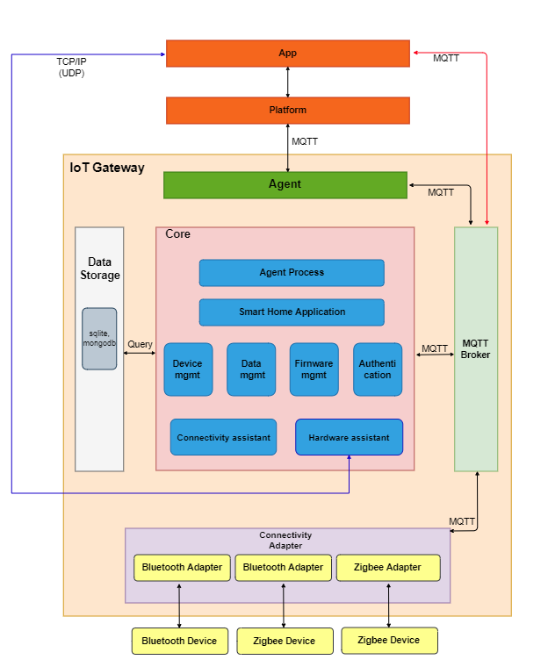

Hình 1. Sơ đồ ngữ cảnh chung hệ thống

Bảng mapping các yêu cầu SRS đáp ứng bởi các module chức năng của IoT Gateway:

|  |  |  |
| --- | --- | --- |
| **STT** | **Nhóm chức năng** | **Khối thực thi trong HLD** |
| 1 | Smart Config | Hardware Assistant, Database |
| 2 | Đăng kí xác thực thiết bị với Platform | Agent |
| 3 | Quản lí mạng | Connectivity Adapter, Connectivity Assistant, Device Management, Database |
| 4 | Quản lí thiết bị | Device Management, Data management, Database |
| 5 | Cấu hình thiết bị | Connectivity Adapter, Connectivity Assistant, Device Management, Database |
| 6 | Điều khiển thiết bị | Connectivity Adapter, Connectivity Assistant, Device Management |
| 7 | Cập nhật dữ liệu từ thiết bị | Connectivity Adapter, Connectivity Assistant, Device Management, Data management, Database |
| 8 | Cập nhật dữ liệu lên Mobile App | Connectivity Adapter, Connectivity Assistant, Device Management, Agent Process, Data management |
| 9 | Lưu trữ, thực thi các ngữ cảnh thông minh | Smart Home Application, Connectivity Adapter, Connectivity Assistant, Device Management, Database |
| 10 | Lưu trữ cấu hình cảnh báo và thực hiện các cảnh báo tự động | Smart Home Application, Connectivity Adapter, Connectivity Assistant, Device Management, Hardware Assistant, Database |
| 11 | Tương thích với dịch vụ bên thứ 3 | Smart Home Application, Device Management, Database |
| 12 | Lưu trữ và xử lí số liệu tại biên | Smart Home Application, Device Management, Data management, Database |
| 13 | Hoạt động khi mất mạng Internet | Smart Home Application, Connectivity Adapter, Connectivity Assistant, Device Management, Hardware Assistant |
| 14 | Tương tác với người dùng | Hardware Assistant, Device Management |
| 15 | Sercurity | Hardware Assistant, Device Management |
| 16 | Cập nhật Firmware | Firmware management, Device Management, Connectivity Assistant, Connectivity Adapter |
| 17 | Cấu hình thông số hoạt động của Gateway | Hardware Assistant, Device Management, Database |
| 18 | Giới hạn số lượng thiết bị kết nối | Device management, Connectivity Assistant, Database |

* + 1. Mô tả kiến trúc Firmware của Home Gateway

IoT Gateway được cấu tạo bởi các thành phần:

|  |  |  |
| --- | --- | --- |
| **STT** | **Tên thành phần** | **Vai trò nhiệm vụ** |
| 1 | Gateway core | Gồm các khối đảm nhiệm các chức năng, nghiệp vụ chính của Gateway và có thể phát triển một cách độc lập |
| 2 | Connectivity Adapter | Gồm các khối đảm nhiệm thực hiện giao tiếp của Gateway với thiết bị và ứng dụng bên ngoài |
| 3 | MQTT Broker | Broker trung gian, đảm nhiệm giao tiếp giữa các tiến trình trong nội bộ Gateway sử dụng giao thức MQTT |
| 4 | Data storage | Lưu trữ các dữ liệu phục vụ cho việc xử lí của tất cả các thành phần trong IoT Gateway |
| 5 | Agent | Nhiệm vụ cầu nối giữa Gateway với Platform, đăng kí Gateway với Platform và truyền nhận bản tin giữa Gateway với Platform |

Các giao tiếp của Gateway:

* External:
* Gateway vs Platform:
* Giao thức: Sử dụng giao thức MQTT với cơ chế xác thực của Platform thông qua Token và Device ID. Module Agent trên Gateway đóng vai trò là MQTT Client kết nối với MQTT Broker tại Platform.
* Chức năng: Vận chuyển các bản tin giữa Gateway và Mobile App khi có kết nối Internet
* Gateway vs Mobile App:
* Giao thức:
* Khi Gateway chưa kết nối được với Wifi: Mobile App và Gateway giao tiếp qua mạng Wifi do Gateway phát ra với giao thức TCP/IP, sử dụng cơ chế bảo mật mã hóa bản tin.
* Khi có mạng Internet, Mobile App và Gateway giao tiếp thông qua Platform. Khi mất mạng Internet, Mobile App và Gateway giao tiếp trực tiếp qua giao thức MQTT với Broker Local trên Gateway. Cơ chế bảo mật sử chế độ yêu cầu Username, Password trên Broker với Username là AppID, Password là Token
* Chức năng: Vận chuyển bản tin giữa Mobile App và Gateway
* Gateway vs Thiết bị:
* Giao thức: Zigbee, Bluetooth Mesh, Wifi
* Chức năng: Vận chuyển các bản tin giữa Gateway và thiết bị kết nối với Gateway.
* Internal:
* Giao tiếp giữa các module tiến trình trong nội bộ Gateway:
* Giao thức: Sử dụng giao thức MQTT với Broker local trên Gateway và Client là các tiến trình, sử dụng giao thức bảo mật yêu cầu Username, Password khi kết nối tới Broker.
* Chức năng: Vận chuyển bản tin giữa các tiến trình trong nội bộ Gateway.
  1. Thiết kế thành phần
     1. Core

Core gồm các khối đảm nhận các nhiệm vụ chính của Gateway:

* Agent process
* Smart home application
* Device management
* Data management
* Firmware management
* Authentication
* Connectivity assistant
* Hardware assistant
  + - 1. Agent process

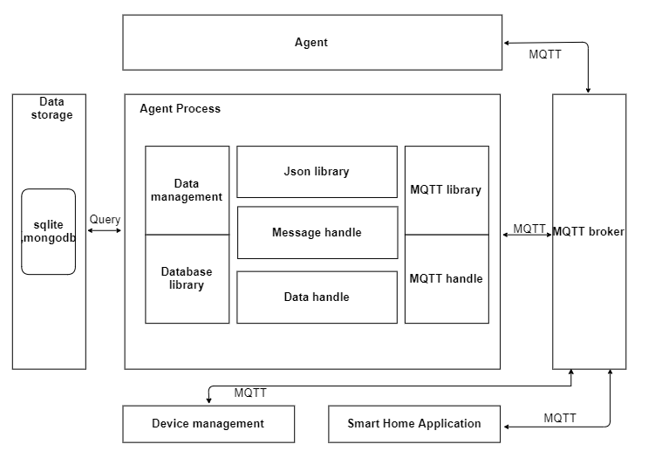

Hình 2. Thiết kế thành phần module Agent process

Agent Process có nhiệm vụ giao tiếp trực tiếp với Agent, khi Platform/App gửi yêu cầu tới Gateway, yêu cầu sẽ được Agent tiếp nhận rồi gửi tới Agent Pcocess xử lí. Đồng thời khi Gateway muốn gửi dữ liệu lên Platform/App, Agent Process sẽ chịu trách nhiệm xử lí, đóng gói bản tin và gửi lên Agent để Agent gửi bản tin lên Platform/App. Agent Process giao tiếp với Agent thông qua giao thức MQTT truyền nhận bản tin, đồng thời giao tiếp với các module khác như Device Management, Smart Home Application thông qua giao thức MQTT

Module Agent Process gồm các thành phần xử lí và các thư viện:

* MQTT handle: Xử lí giao tiếp MQTT giữa module Agent Process và Agent thông qua giao thức MQTT với Broker là MQTT Broker local. Tiếp nhận bản tin từ Agent qua phương thức subscribe, gửi bản tin lên Agent qua phương thức publish với Topic được quy định trước với Agent.
* Message handle: Xử lí bản tin sau khi nhận được từ Agent, bóc tách bản tin lấy ra các thông tin yêu cầu và xử lí; hoặc đóng gói bản tin theo quy định trước khi đẩy lên Agent
* Data handle: Xử lí dữ liệu trước khi đưa đến các khối thành phần
* Data management: Quản lí việc liên kết đến cơ sở dữ liệu, cho phép truy suất cơ sở dữ liệu
* Các thư hiện Database library, MQTT library, Json library
  + - 1. Smart Home application

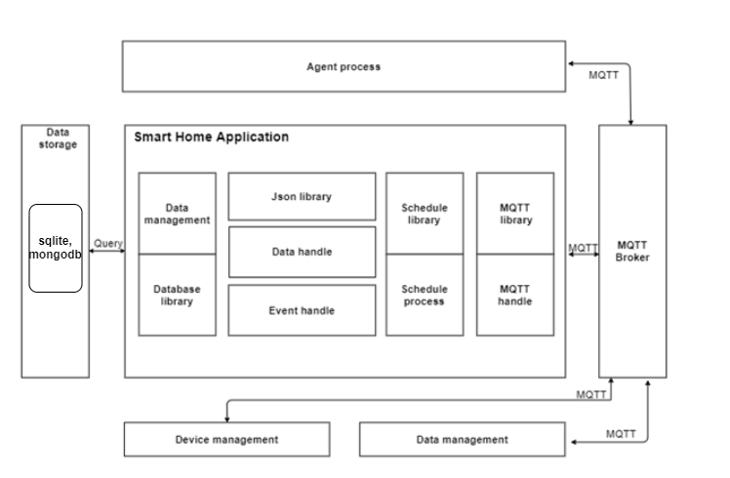

Hình 3. Thiết kế thành phần module Smart Home application

Module Smart Home Application đảm nhận việc xử lí các logic đặc thù của IoT Gateway liên quan đến ứng dụng Smart Home. Module thực hiện các tiến trình lập lịch, xử lí lịch trình, xử lí các kịch bản ngữ cảnh, xử lí cảnh báo, quản lí điều khiển thiết bị, quản lí dữ liệu thiết bị theo logic nghiệp vụ được yêu cầu. Module giao tiếp với module Agent Process để tiếp nhận các yêu cầu từ Platform/App; giao tiếp với các module Device management, Data management để quản lí, điều khiển thiết bị, xử lí dữ liệu.

Module Smart Home Application gồm các thành phần xử lí và các thư viện:

* Data handle: Xử lí dữ liệu nhận được từ các module liên quan
* Event handle: Lắng nghe và xử lí các dữ liệu nhận được từ module Device management thông qua cơ chế Event
* Schedule Process: Xử lí các tác vụ liên quan đến lịch trình, lập lịch
* Data management: Quản lí việc liên kết đến cơ sở dữ liệu, cho phép truy suất cơ sở dữ liệu
* MQTT handle: Xử lí việc giao tiếp giữa tiến trình với các tiến trình khác qua giao thức MQTT
* Các thư hiện Database library, Json library, Schedule library, MQTT library
  + - 1. Device management

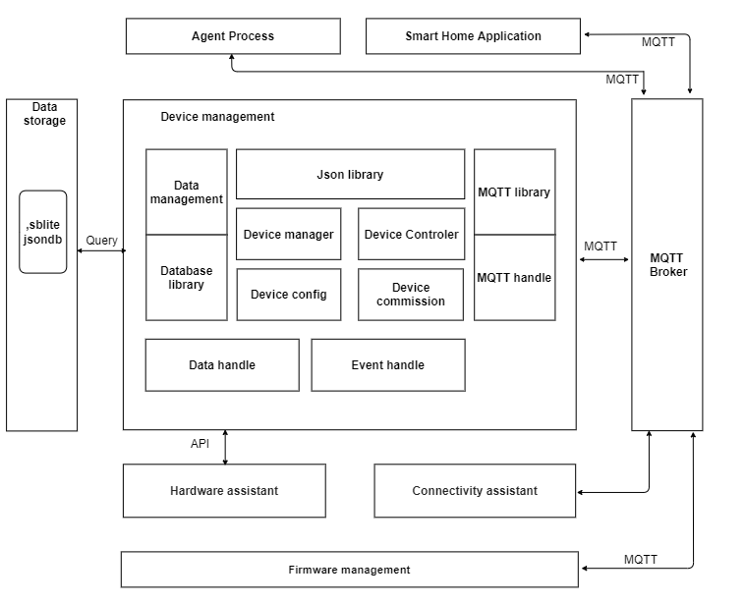

Hình 4. Thiết kế thành phần module Device management

Module Device Management thực hiện nhiệm vụ quản lí, tương tác với các thiế bị do IoT Gateway quản lí. Module tiếp nhận yêu cầu điều khiển, quản lí thiết bị từ các module Agent Process, Smart Home Application, Firmware management sau đó tương tác với thiết bị tương ứng.

Các khả năng module Device Management cung cấp:

* Device manager: Cung cấp thư viện quản lí tính năng thiết bị. Cung cấp các tính năng quản lí trạng thái thiết bị, danh sách thiết bị, thông tin thiết bị, dữ liệu thu được từ thiết bị
* Device config: Cung cấp các tính năng cấu hình tới thiết bị, nâng cấp firmware cho thiết bị
* Device controller: Cung cấp các tính năng điều khiển thiết bị
* Device commission: Cung cấp các tính năng cho phép thiết bị gia nhập mạng, hủy kết nối giữa thiết bị với Gateway

Đối với các yêu cầu liên quan đến cấu hình, điều khiển thiết bị, module Device Management sẽ xử lí và gửi yêu cầu tới module Connectivity Assistant và Hardware Assistant (đây là 2 module chứa các phương thức hỗ trợ giao tiếp với thiết bị do Gateway quản lí) thông qua các API và Event MQTT để thực hiện giao tiếp với các thiết bị, đồng thời sử dụng cơ chế Event MQTT và các API để thu thập dữ liệu từ thiết bị.

Module Device managent bao gồm các thành phần xử lí và các thư viện:

* Data handle: Xử lí dữ liệu nhận được từ các module liên quan
* Event handle: Lắng nghe và xử lí các dữ liệu nhận được từ module CAL thông qua cơ chế Event
* Data management: Quản lí việc liên kết đến cơ sở dữ liệu, cho phép truy suất cơ sở dữ liệu
* MQTT handle: Xử lí giao tiếp giữa tiến trình với các tiến trình khác qua giao thức MQTT
* Các thư hiện Database library, Json library, MQTT Library
  + - 1. Data management

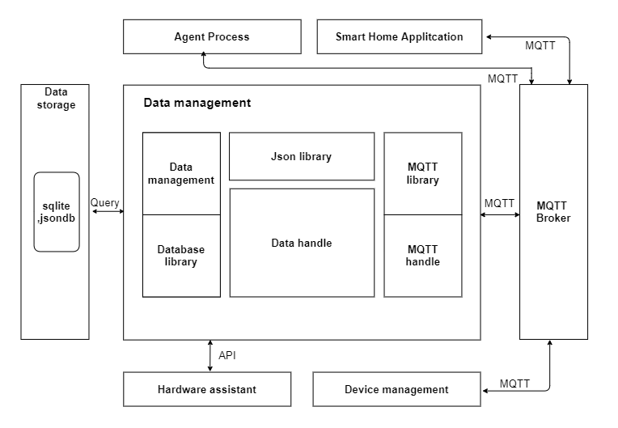

Hình 5. Thiết kế thành phần module Data management

Module Data management thực hiện nhiệm vụ thu thập, xử lí dữ liệu trong IoT Gateway: Bóc tách, giải mã, xử các dữ liệu từ thiết bị (dữ liệu cảm biến, dữ liệu cảnh báo,…), từ Platform/App (dữ liệu điều khiển, dữ liệu cấu hình,…) xử lí đóng gói bản tin theo định dạng yêu cầu trước khi gửi tới các module khác trong hệ thống.

Data management cung cấp các chức năng chính:

* Xử lí bản tin từ các thiết bị Zigbee, Bluetooth, Wifi, dựa vào các trường được định nghĩa trong Stack để phân loại các loại bản tin (bản tin dữ liệu (nhiệt đô, độ ẩm, dòng điện, năng lượng, …), bản tin cảnh báo từ các cảm biến, bản tin phải hồi) và xử lí các bản tin theo từng loại dữ liệu.
* Bóc tách xử lí bản tin nhận được từ module Wifi trong quá trình Smartconfig gồm các cấu hình wifi, các dữ liệu config kết nối với Agent
* Quản lí dữ liệu liên quan đến quá trình Update Firmware từ xa cho thiết bị và Gateway
* Quản lí, cung cấp các API phục vụ truy suất tới cơ sở dữ liệu theo các yêu cầu đặc thù

Data management xử lí chủ yếu các loại dữ liệu dạng chuỗi, dạng object, các file json.

Module Data management bao gồm các thành phần xử lí và các thư viện:

* Data handle: Xử lí dữ liệu nhận được từ các module liên quan
* Data management: Quản lí việc liên kết đến cơ sở dữ liệu, cho phép truy suất cơ sở dữ liệu
* MQTT handle: Xử lí giao tiếp giữa tiến trình với các tiến trình khác qua giao thức MQTT
* Các thư hiện Database library, Json library, MQTT library
  + - 1. Authentication

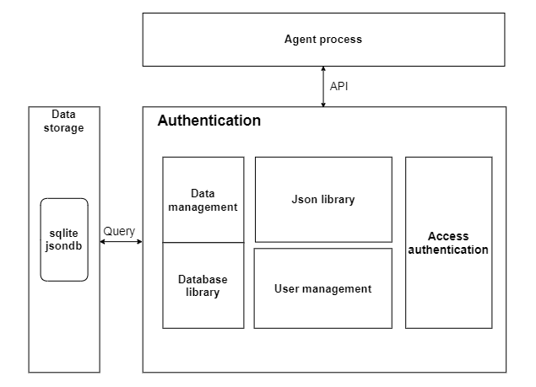

Hình 6. Thiết kế thành phần module Authentication

Module Authentication đảm nhận chức năng xử lí các yêu cầu liên quan đến bảo mật, xác thực trên Gateway:

* Xử lí bảo mật trong quá trình SmartConfig, giải mã các gói tin cấu hình tới từ Mobile App
* Xử lí bảo mật dữ liệu người dùng trên Gateway

Module Authentication bao gồm các thành phần xử lí và các thư viện:

* User management: Thực hiện quản lí thông tin người dùng trên Gateway
* Access authentication: Thực hiện quản lí xác thực người dùng, thiết bị; quản lí các key, token sử dụng trong Gateway
* Thư viện Database library, Json library
  + - 1. Connectivity assistant

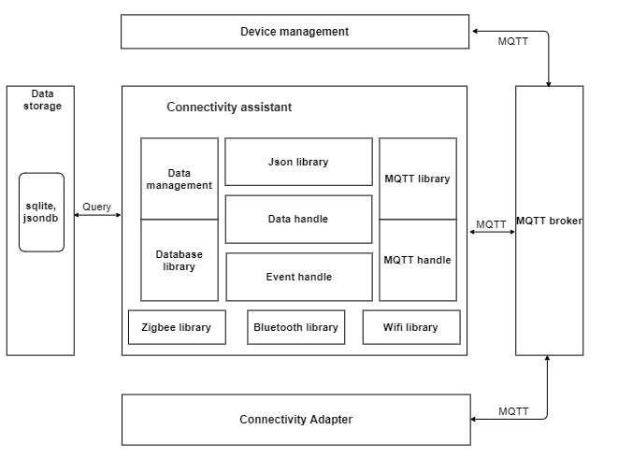

*Hình 7. Thiết kế thành phần module Connectivity assistant*

Module Connectivity Assistant (CA) đảm nhận chức năng cung cấp các giao thức giúp Gateway giao tiếp với các thiết bị bên ngoài (Zigbee Deivce, Bluetooth Deive, Wifi Device) thông qua các thư viện tương ứng (Zigbee, Bluetooth, Wifi).

* CA giao tiếp với Zigbee Adapter, Bluetooth Adapter, Wifi Adapter qua giao thức MQTT thông qua MQTT Broker local. CA lắng nghe các bản tin đến từ các thiết bị thông qua cơ chế Subscribe và gửi các bản tin điều khiển, cấu hình tới các thiết bị qua cơ chế Publish với các Topic được định nghĩa trước trong các Stack. CA cung cấp các giao thức cho các module khác sử dụng khi muốn tương tác với các thiết bị thông qua các API và cơ chế tạo Event.

Module Authentication bao gồm các thành phần xử lí và các thư viện:

* MQTT handle: Xử lí giao tiếp MQTT với module Zigbee Adapter thông qua giao thức MQTT với Broker là MQTT Broker local.
* Event handle: Xử lí Event, tạo Event giao tiếp với các module khác trong hệ thống
* Data handle: Xử lí dữ liệu trước khi đưa đến các khối thành phần
* Data management: Quản lí việc liên kết đến cơ sở dữ liệu, cho phép truy suất cơ sở dữ liệu
* Zigbee Library: Thư viện gồm các giao thức xử lí việc giao tiếp với thiết bị Zigbee do Stack của nhà sản xuất cung cấp.
* Bluetooth Library: Thư viện gồm các giao thức xử lí việc giao tiếp với thiết bị Bluetooth do Stack của nhà sản xuất cung cấp.
* Wifi Library: Thư viện gồm các giao thức xử lí việc giao tiếp với thiết bị Wifi do
* Các thư hiện Database library, MQTT library, Json library
  + - 1. Hardware assistant

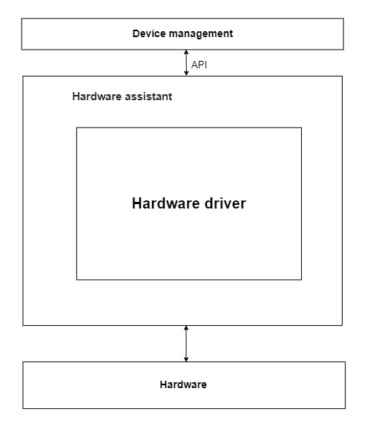

*Hình 8. Thiết kế thành phần module Hardware assistant*

Hardware assistant đảm nhận vai trò cung cấp các giao thức giúp tương tác với thiết bị phần cứng trên Gateway như đèn LED, nút nhấn, các cổng kết nối, … Hardware assistant cung cấp các API cho các module khác sử dụng để điều khiển, quản lí các thiết bị phần cứng.

* + - 1. Firmware management

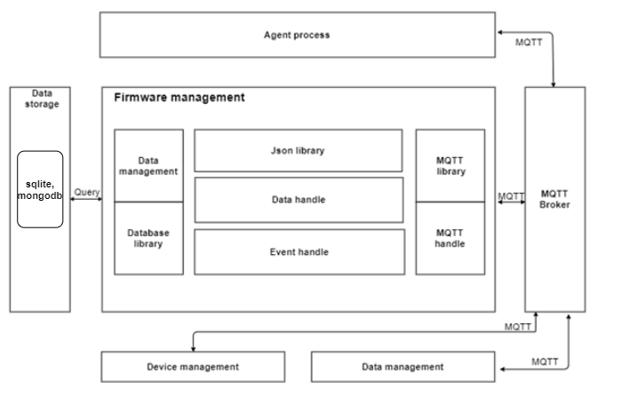

*Hình 9. Thiết kế thành phần module Firmware management*

Module Firmware management đảm nhận vai trò quản lí Firmware của Gateway và của các thiết bị mà Gateway quản lí, chịu trách nhiệm thực hiện cập nhật firmware cho Gateway và các thiết bị.

Module Firmware management nhận yêu cầu kiểm tra firmware của Gateway và các thiết bị từ Mobile App thông qua module Agent Process và thực hiện kết nối lên Platform qua Agent process để tải các bản firmware về Gateway. Firmware management giao tiếp với module Device management thực hiện việc cập nhật firmware cho Gatewat và thiết bị

Module Firmware management bao gồm các thư viện và các thành phần xử lí:

* Data handle: Xử lí dữ liệu nhận được từ các module liên quan
* Data management: Quản lí việc liên kết đến cơ sở dữ liệu, cho phép truy suất cơ sở dữ liệu
* MQTT handle: Xử lí giao tiếp giữa tiến trình với các tiến trình khác qua giao thức MQTT
* Các thư hiện Database library, Json library, MQTT library
  + 1. Connectivity adapter
       1. Zigbee adapter

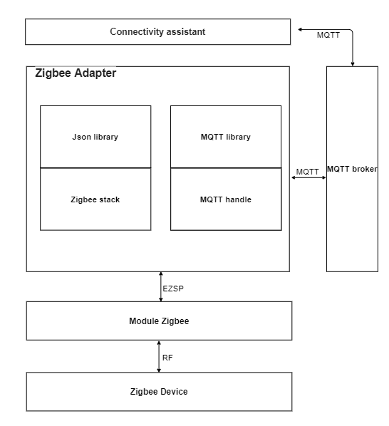

*Hình 10. Thiết kế thành phần module Zigbee adapter*

Module Zigbee Adapter đảm nhận vai trò giao tiếp giữa Gateway và thiết bị Zigbee bằng giao thức Zigbee thông qua module phần cứng Zigbee.

Luồng hoạt động:

* Zigbee Adapter tiếp nhận các bản tin về mạng Zigbee và thiết bị trong mạng Zigbee từ module phần cứng Zigbee qua giao thức EmberZnet Serial Protocol (EZSP), sau đó xử lí, đóng gói và chuyển lên module CAL thông qua giao thức MQTT với Broker local.
* Zigbee Adapter tiếp nhận các bản tin yêu cầu điều khiển, cấu hình thiết bị trong mạng Zigbee từ module CAL thông qua giao thức MQTT, sau đó xử lí bóc tách bản tin và gửi xuống module phần cứng Zigbee qua giao thức EZSP.

Module Zigbee Adapter bao gồm các thành phần xử lí và các thư viện:

* MQTT handle: Xử lí truyền nhận bản tin với module CAL thông qua giao thức MQTT
* Zigbee stack: thư viện hỗ trợ xử lí giao tiếp mạng Zigbee, do nhà sản xuất cung cấp.
* Các thư hiện MQTT library, Json library
  + - 1. Bluetooth adapter

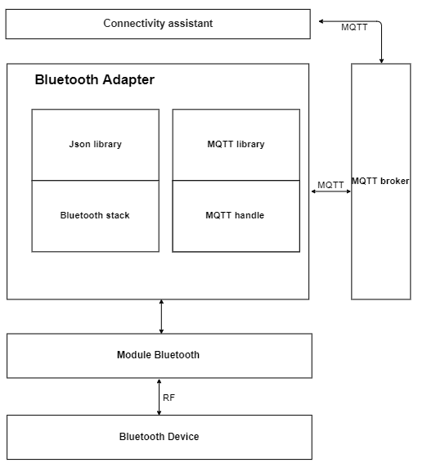

*Hình 11. Thiết kế thành phần module Bluetooth adapter*

Module Zigbee Adapter đảm nhận vai trò giao tiếp giữa Gateway và thiết bị Bluetooth bằng giao thức Bluetooth thông qua module phần cứng Bluetooth.

Luồng hoạt động:

* BluetoothAdapter tiếp nhận các bản tin về mạng Bluetooth và thiết bị trong mạng Bluetooth từ module phần cứng Bluetooth, sau đó xử lí, đóng gói và chuyển lên module CAL thông qua giao thức MQTT với Broker local.
* Bluetooth Adapter tiếp nhận các bản tin yêu cầu điều khiển, cấu hình thiết bị trong mạng Bluetooth từ module CAL thông qua giao thức MQTT, sau đó xử lí bóc tách bản tin và gửi xuống module phần cứng Bluetooth.

Module Bluetooth Adapter bao gồm các thành phần xử lí và các thư viện:

* MQTT handle: Xử lí truyền nhận bản tin với module CAL thông qua giao thức MQTT
* Bluetooth stack: Thư viện hỗ trợ xử lí giao tiếp mạng Bluetooth, do nhà sản xuất cung cấp.
* Các thư hiện MQTT library, Json library
  + - 1. Wifi adapter

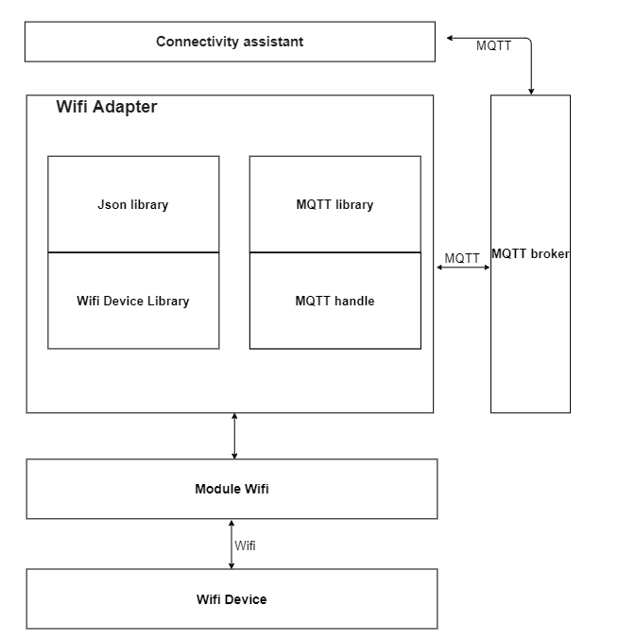

*Hình 12. Thiết kế thành phần module Wifi adapter*

Module Zigbee Adapter đảm nhận vai trò giao tiếp giữa Gateway và thiết bị Wifi bằng giao thức Wifi thông qua module phần cứng Wifi.

Luồng hoạt động:

* Wifi Adapter tiếp nhận các bản tin về mạng Bluetooth và thiết bị trong mạng Bluetooth từ module phần cứng Bluetooth, sau đó xử lí, đóng gói và chuyển lên module CAL thông qua giao thức MQTT với Broker local.
* Bluetooth Adapter tiếp nhận các bản tin yêu cầu điều khiển, cấu hình thiết bị trong mạng Bluetooth từ module CAL thông qua giao thức MQTT, sau đó xử lí bóc tách bản tin và gửi xuống module phần cứng Bluetooth.

Module Bluetooth Adapter bao gồm các thành phần xử lí và các thư viện:

* MQTT handle: Xử lí truyền nhận bản tin với module CAL thông qua giao thức MQTT
* Bluetooth stack: thư viện hỗ trợ xử lí giao tiếp mạng Bluetooth, do nhà sản xuất cung cấp.
* Các thư hiện MQTT library, Json library
  + 1. Data Storage

Data Storage có nhiệm vụ lưu trữ dữ liệu trên IoT Gateway

Loại cơ sở dữ liệu sử dụng:

* Sử dụng cơ sở dữ liệu dạng sql và nosql để lưu trữ dữ liệu, sử dụng các phiên bản cơ sở dữ liệu lightweight phù hợp với tài nguyên Gateway
  + 1. MQTT Broker

MQTT Broker có nhiệm vụ làm Broker local phục vụ giao tiếp giữa các module trong nội bộ Gatewat sử dụng giao thức MQTT, đồng thời phục vụ giao tiếp giữa Mobile App và Gateway khi mất mạng Internet

Sử dụng thư viện Mosquitto để cài đặt MQTT Broker trên IoT Gateway.

* + 1. Agent

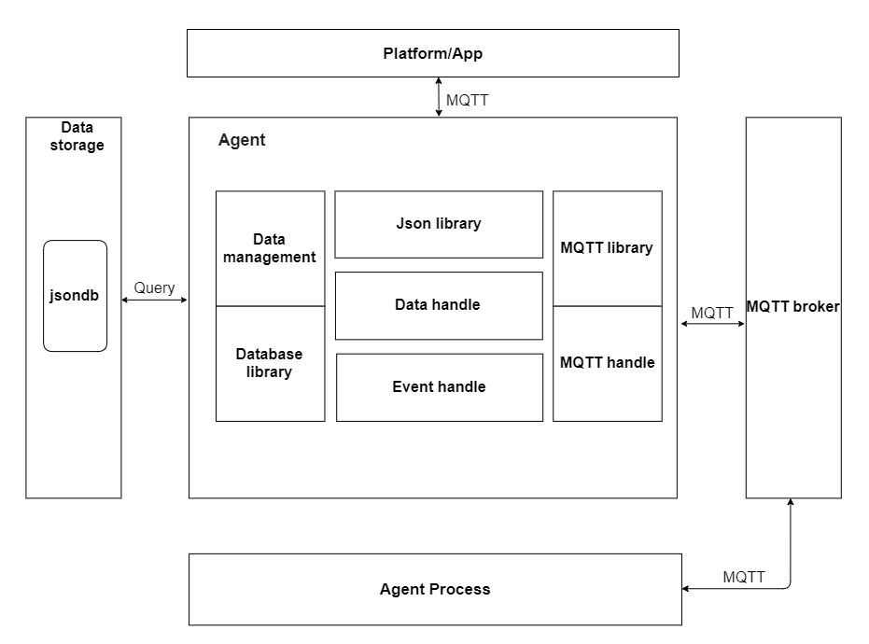

*Hình 13. Thiết kế thành phần module Agent*

Module Agent có nhiệm vụ tạo cầu nối giữa Gateway và Platform.

* Agent sử dụng các tài nguyên được cung cấp từ database của Agent (ID, Token, AppID, DeviceID) thực hiện xác thực và đăng kí thiết bị với Platform theo luồng đặc tả của Platform
* Agent nhận bản tin từ Platform qua giao thức MQTT, tiền xử lí bóc tách nội dung và gửi xuống module Agent Process qua giao thức MQTT với Broker tại Local
* Agent nhận bản tin từ module Agent Process gửi tới qua giao thức MQTT với Broker tại Local, đóng gói bản tin theo yêu cầu của Platform và gửi lên Platform qua giao thức MQTT
  1. Luồng nghiệp vụ
     1. Smart config Wifi cho Gateway

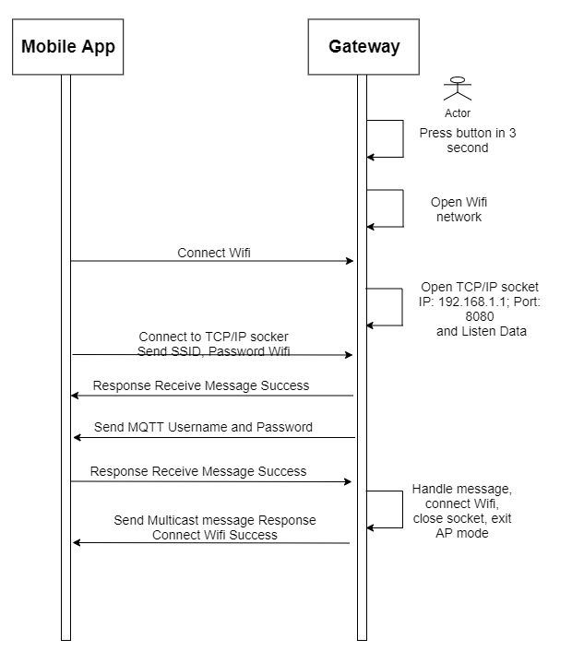

1. Người dùng giữ nút nhấn 5 giây trên Gateway để chuyển Gateway sang chế độ Smartconfig
2. Gateway phát ra một mạng Wifi
3. Mobile App kết nối tới mạng Wifi do Gateway phát ra
4. Gateway mở kết nối TCP/IP socket tại địa chỉ 192.168.1.1, cổng 8080
5. Mobile App kết nối tới TCP/IP socket mà Gateway đang mở và gửi tới Gateway thông tin SSID, Password của mạng Wifi mà Mobile App muốn Gateway kết nối
6. Gateway thông qua socket gửi lại cho Mobile App bản tin xác nhận đã nhận được bản tin SSID, Password từ Mobile App
7. Gateway thông qua socket gửi lại cho Mobile App bản tin chứa Username, Password của MQTT Broker trên Gateway
8. Mobile App thông qua socket gửi lại cho Gateway bản tin xác nhận đã nhận được Username, Password từ Gateway
9. Gateway đóng socket, thoát khỏi AP mode, kết nối tới mạng Wifi được chỉ định. Tại bước này nếu Gateway không thể kết nối tới mạng Wifi, khi quá timeout sẽ tự kết thúc quá trình Smartconfig, người dùng cần làm lại từ bước 1 để bắt đầu lại quá trình.
10. Gateway gửi bản tin Multicast thông báo cho Mobile App trạng thái Gateway kết nối Wifi thành công.
    * 1. Mobile App gửi thông tin kết nối Platform cho Gateway

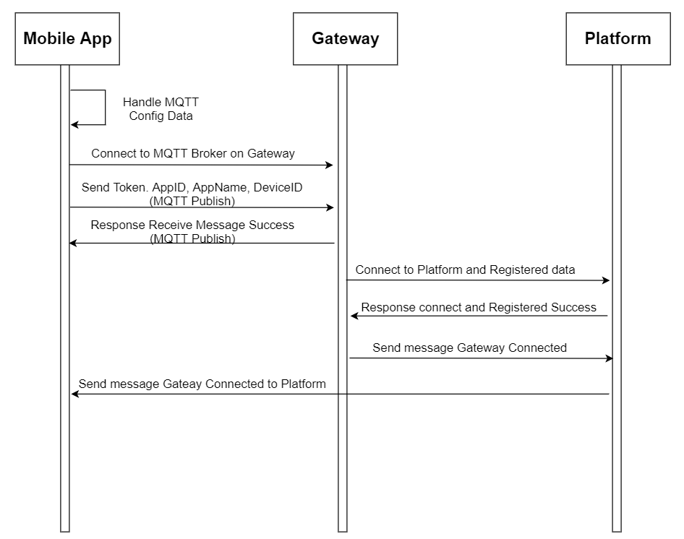

1. Mobile App sau khi thực hiện quá trình Smartconfig với Gateway đã ở chung mạng Wifi với Gateway; Mobile App đã có địa chỉ IP của Gateway và có thông tin Username, Password để kết nối tới MQTT Broker trên Gateway
2. Mobile App kết nối tới MQTT Broker Local trên Gateway
3. Mobile App thông qua giao thức MQTT vừa kết nối gửi tới Gateway Token, AppID, AppName, DeviceID để Gateway kết nối tới Platform
4. Gateway thông qua giao thức MQTT gửi lại cho Mobile App bản tin xác nhận đã nhận đủ thông tin cấu hình Mobile App vừa gửi tới
5. Gateway sử dụng các dữ liệu nhận được từ Mobile App kết nối tới Platform và khởi tạo các tài nguyên
6. Platform gửi trở lại Gateway bản tin xác nhận Gateway kết nối và khởi tạo tài nguyên thành công
7. Gateway gửi lên Platform bản tin thông báo với Mobile App trạng thái kết nối với Platform thành công
8. Platform gửi tới Mobile App trạng thái Gateway đã kết nối với Platform thành công
   * 1. Thêm mới thiết bị

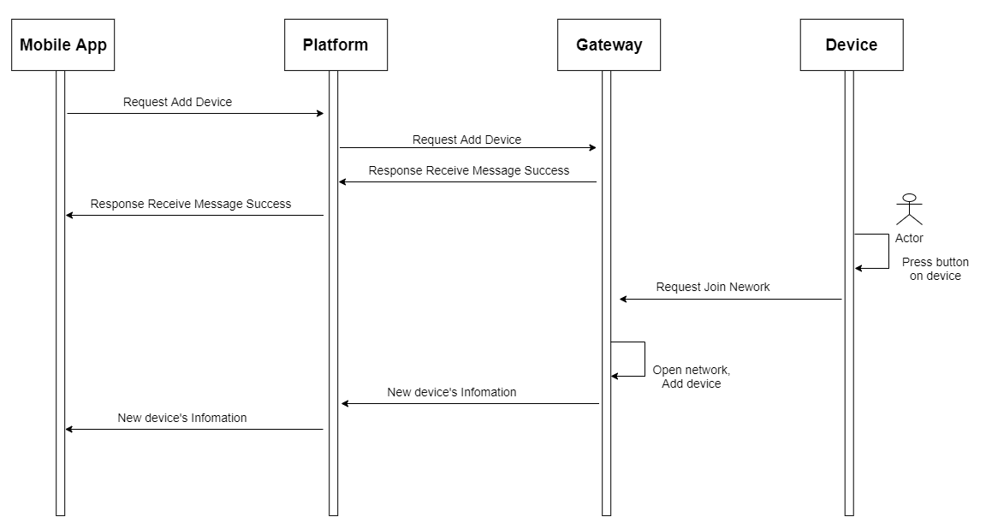

1. Mobile App gửi đến Platform bản tin yêu cầu Gateway thêm mới thiết bị
2. Platform gửi tới Gateway bản tin yêu cầu thêm mới thiết bị
3. Gateway gửi tới Platform bản tin phản hồi nhận yêu cầu từ Platform thành công
4. Platform gửi tới Mobile App bản tin phản hồi Gateway nhận yêu cầu thành công
5. Người dùng thao tác nút nhấn trên Thiết bị, chuyển thiết bị sang trạng thái gửi yêu cầu vào mạng
6. Gateway mở mạng và thêm mới thiết bị vào mạng
7. Gateawy gửi lên Platform thông tin của thiết bị mới gia nhập mạng
8. Platform gửi lên Mobile App thông tin của thiết bị mới gia nhập mạng
   * 1. Xóa thiết bị
9. Mobile App yêu cầu xóa thiết bị

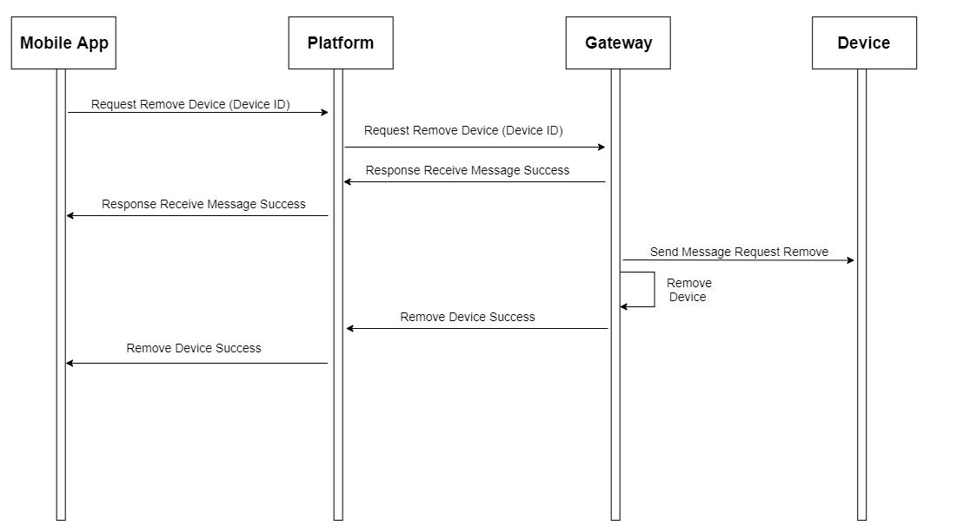

1. Mobile App gửi tới Platform yêu cầu Gateway xóa thiết bị (xóa thiết bị theo Device ID)
2. Platform gửi tới Gateway bản tin yêu cầu xóa thiết bị
3. Gateway gửi tới Platform bản tin phản hồi nhận yêu cầu thành công
4. Platform gửi tới Mobile App bản tin phản hồi từ Gateway
5. Gateway gửi bản tin xóa thiết bị tới thiết bị
6. Gateway thực hiện xóa thiết bị theo ID mà Mobile App yêu cầu
7. Gateway gửi lên Platform bản tin xác nhận xóa thiết bị thành công
8. Platform gửi lên Mobile App bản tin xác nhận Gateway xóa thiết bị thành công
9. Người dùng chủ động xóa thiết bị tại thiết bị

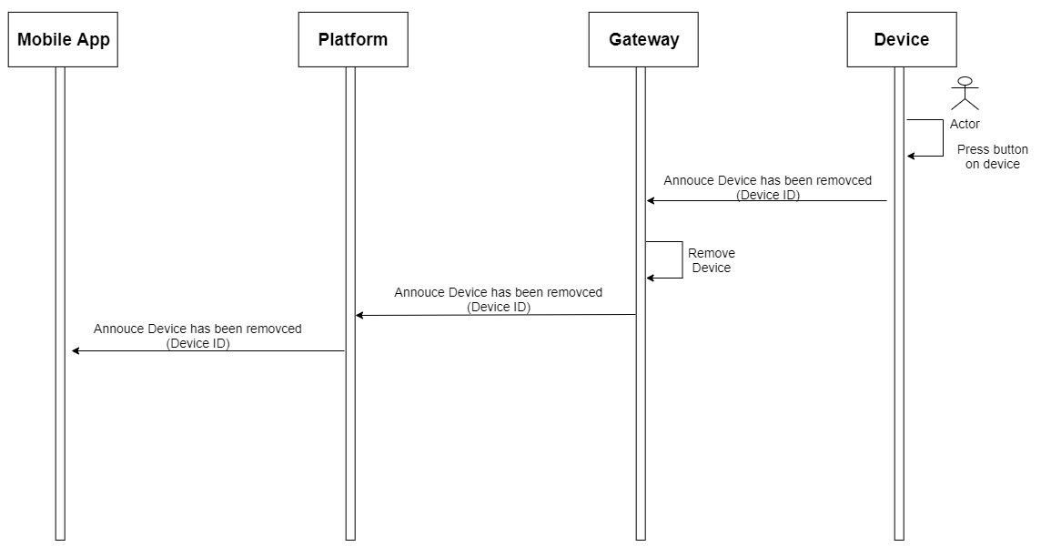

1. Người dùng chủ động bấm nút trên thiết bị để xóa thiết bị ra khỏi mạng
2. Thiết bị gửi cho Gateway bản tin thông báo đã ra khỏi mạng
3. Gateway gửi lên Platform bản tin thông báo thiết bị vừa bị xóa khỏi Gateway
4. Platform gửi lên Mobile App bản tin thông báo thiết bị vừa bị xóa khỏi Gateway
   * 1. Cấu hình thiết bị

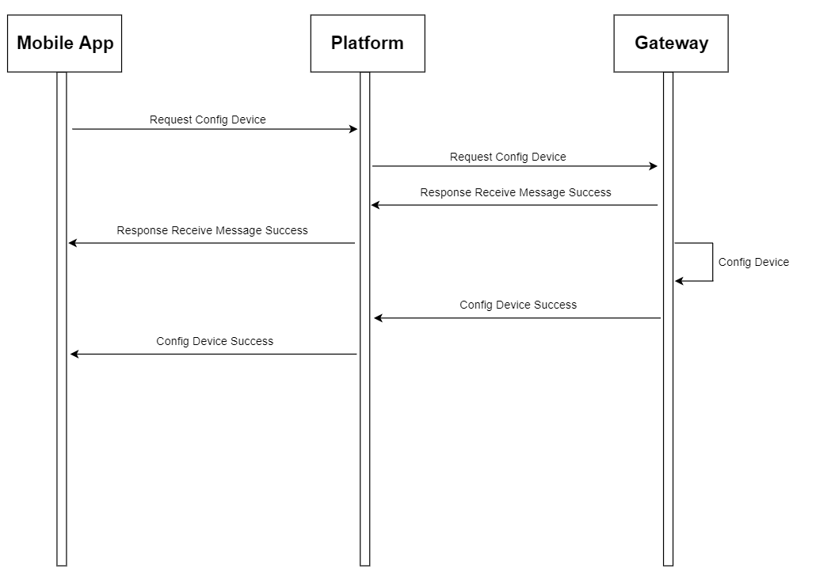

1. Mobile App gửi tới Platform bản tin cấu hình Gateway

Các loại bản tin cấu hình:

* Cấu hình các mode cảnh báo trên Gateway
* Cấu hình âm lượng còi báo trên Gateway
* Cấu hình kịch bản ngữ cảnh trên Gateway

1. Platform gửi tới Gateway bản tin cấu hình Gateway
2. Gateway gửi tới Platform bản tin phản hồi nhận yêu cầu thành công
3. Platform gửi tới Mobile App bản tin phản hồi từ Gateway
4. Gateway thực hiện cấu hình theo yêu cầu từ Mobile App
5. Gateway gửi lên Platform bản tin xác nhận thực hiện cấu hình thiết bị thành công
6. Platform gửi lên Mobile App bản tin xác nhận Gateway cấu hình thành công
   * 1. Điều khiển thiết bị

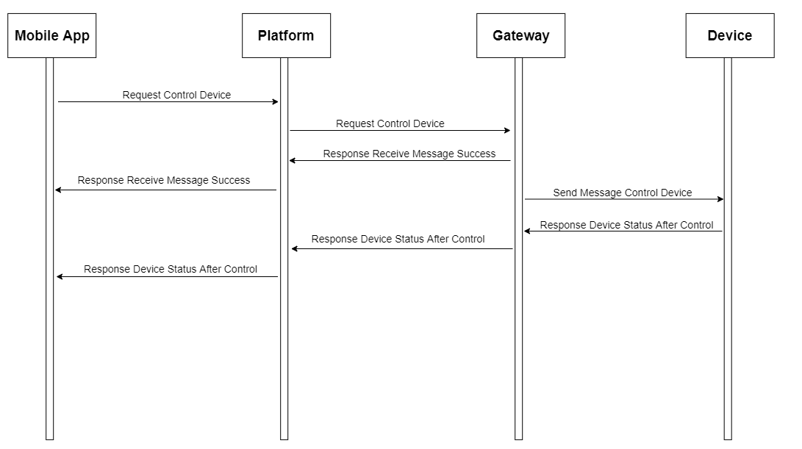

1. Mobile App gửi tới Platform bản tin yêu cầu Gateway điều khiển thiết bị
2. Platform gửi tới Gateway bản tin điều khiển thiết bị
3. Gateway gửi tới Platform bản tin phản hồi nhận yêu cầu thành công
4. Platform gửi tới Mobile App bản tin phản hồi từ Gateway
5. Gateway thực hiện gửi bản tin điều khiển tới thiết bị theo yêu cầu từ Mobile App
6. Thiết bị thực hiện lệnh điều khiển và gửi phản hồi lại cho Gateway trạng thái của thiết bị sau khi thực hiện lệnh điều khiển
7. Gateway gửi lên Platform bản tin chứa trạng thái thiết bị sau khi thực hiện điều khiển
8. Platform gửi lên Mobile App bản tin chứa trạng thái thiết bị sau khi thực hiện điều khiển
   * 1. Cập nhật dữ liệu từ thiết bị

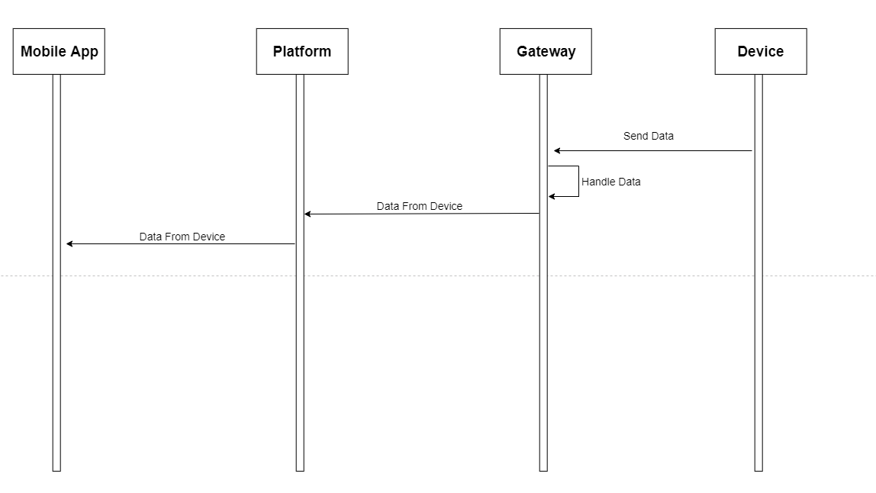

1. Thiết bị gửi dữ liệu tới Gateway
2. Gateway tiếp nhận và xử lí dữ liệu từ thiết bị
3. Gateway gửi lên Platform bản tin chứa dữ liệu của thiết bị
4. Platform gửi lên Mobile App bản tin chứa dữ liệu của thiết bị
   * 1. Yêu cầu dữ liệu từ thiết bị

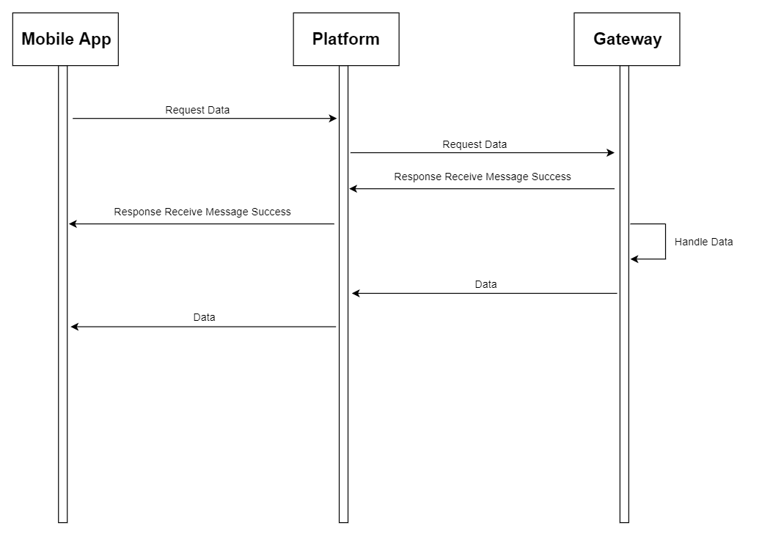

1. Mobile App gửi tới Platform bản tin yêu cầu Gateway trả lại dữ liệu
2. Platform gửi tới Gateway bản tin yêu cầu dữ liệu
3. Gateway gửi tới Platform bản tin phản hồi nhận yêu cầu thành công
4. Platform gửi tới Mobile App bản tin phản hồi từ Gateway
5. Gateway thực hiện xử lí và đóng gói dữ liệu
6. Gateway gửi lên Platform bản tin chứa dữ liệu theo yêu cầu của Mobile App
7. Platform gửi lên Mobile App bản tin chứa dữ liệu theo yêu cầu của Mobile App
   * 1. Yêu cầu cập nhật phần mềm

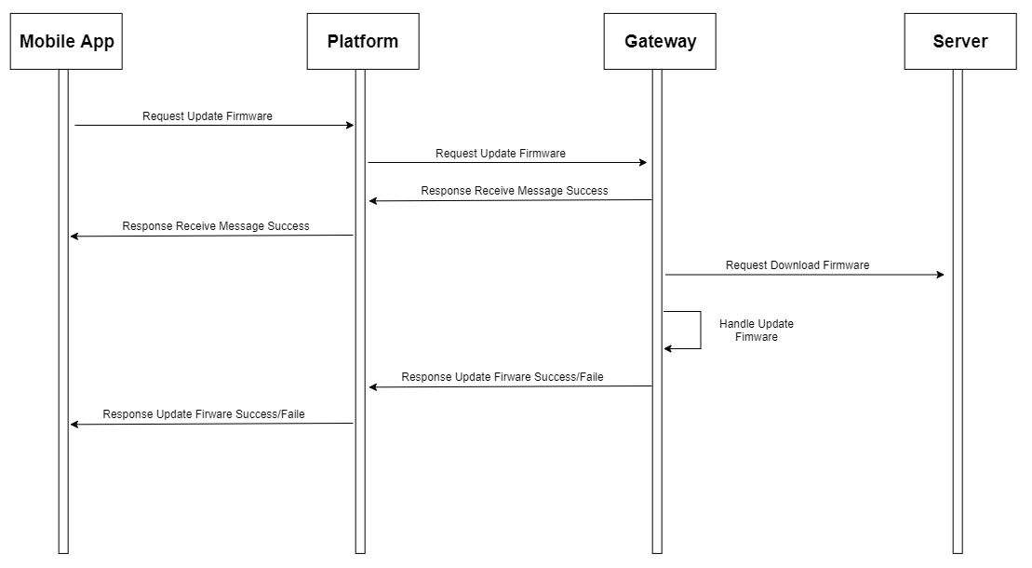

1. Mobile App gửi tới Platform bản tin yêu cầu Gateway cập nhật phần mềm
2. Platform gửi tới Gateway bản tin yêu cập nhật phần mềm
3. Gateway gửi tới Platform bản tin phản hồi nhận yêu cầu thành công
4. Platform gửi tới Mobile App bản tin phản hồi từ Gateway
5. Gateway kiểm tra phiên bản phần mềm, kết nối lên Server để download phiên bản mới của phần mềm
6. Gateway thực hiện nâng cấp phần mềm
7. Gateway gửi lên Platform bản tin xác nhận cập nhật phần mềm thành công/thất bại
8. Platform gửi lên Mobile App bản tin xác nhận Gateway cập nhật phầm mềm thành công/thất bại
   1. Thiết kế dữ liệu
      1. Dữ liệu

Các loại dữ liệu của IOT Gateway được phân loại như sau:

* Dữ liệu ít ràng buộc nửa cấu trúc, mức độ cập nhập thường xuyên
* Các resource liên quan đến điều khiển, cấu hình thiết bị.
* Dữ liệu thời gian thực: các dữ liệu đo lường của thiết bị gửi lên. Theo thời gian lượng dữ liệu này sẽ trờ lên rất lớn và chủ yếu phục vụ cho mục đích phân tích, tổng hợp dữ liệu.
* Dữ liệu tạm thời, cần truy xuất nhanh để hạn chế thời gian xử lý.
  + 1. Lựa chọn giải pháp

Trong việc lưu trữ dữ liệu cho các thiết bị và hệ thống nói chung thì có 2 phương thức là Hệ cơ sở dữ liệu quan hệ (RDBMS) và Hệ cơ sở dữ liệu phi quan hệ (Non-RDBMS). Với Hệ cơ sở dữ liệu quan hệ, ta có các DBMS như MySQL, Oracle, MS Access, Sybase, Informix, Postgres và SQL Server. Với Hệ cơ sở dữ liệu phi quan hệ, ta có các hệ tiêu biểu như Mongo DB, DynamoDB, Cassandra…

Với mỗi Hệ cơ sở dữ liệu thì sẽ có các ưu, nhược điểm riêng. Trong một hệ thống có thể lựa chọn nhiều Hệ cơ sở dữ liệu để lưu trữ, quản lý dữ liệu. Việc lựa chọn Hệ cơ sở dữ liệu phù hợp với khối lượng công việc tối ưu, mô hình dữ liệu, quy mô hệ thống, yêu cầu về tốc độ truy xuất và tài nguyên hệ thống cho phép.

Dưới đây là Bảng so sánh giữa Hệ cơ sở dữ liệu quan hệ và Hệ cơ sở dữ liệu phi quan hệ.

|  |  |  |
| --- | --- | --- |
|  | **Cơ sở dữ liệu quan hệ (RDBMS)** | **Cơ sở dữ liệu phi quan hệ (Non-RDBMS)** |
| **Khối lượng công việc tối ưu** | Cơ sở dữ liệu quan hệ được thiết kế dành cho các ứng dụng xử lý, truy xuất dữ liệu trực tuyến (OLTP) trong hệ thống đòi hỏi có độ ổn định cao và thích hợp để xử lí phân tích trực tuyến (OLAP). | Các cơ sở dữ liệu NoSQL được thiết kế cho OLTP cho một số mẫu truy cập dữ liệu, bao gồm các ứng dụng có độ trễ thấp. Cơ sở dữ liệu tìm kiếm NoSQL được thiết kế để phục vụ phân tích dữ liệu có cấu trúc chưa hoàn chỉnh. |
| **Mô hình dữ liệu** | Mô hình quan hệ chuẩn hóa dữ liệu vào bảng được hình thành từ hàng và cột. Sơ đồ quy định rõ ràng mối quan hệ giữa bảng, hàng, cột, chỉ mục và các thành tố cơ sở dữ liệu khác. Cơ sở dữ liệu sẽ thực thi tính toàn vẹn tham chiếu trong mối quan hệ giữa các bảng. | Cơ sở dữ liệu NoSQL cung cấp nhiều mô hình dữ liệu đa dạng dạng key – value, collection, document thay vì bảng, hàng trong SQL. |
| **Thuộc tính ACID** | Cơ sở dữ liệu quan hệ có các thuộc tính mang tính nguyên tố, nhất quán, tách biệt và bền vững (ACID):  - Tính nguyên tố: đòi hỏi các quá trình truy xuất dữ liệu phải được thực thi đầy đủ hoặc hoàn toàn không thực hiện.  - Tính nhất quán: đòi hỏi rằng các quá trình truy xuất dữ liệu được thực hiện, dữ liệu phải nhất quán với sơ đồ cơ sở dữ liệu.  - Tính tách biệt: đòi hỏi rằng các quá trình truy xuất dữ liệu diễn ra đồng thời phải được thực thi tách biệt với nhau.  - Tính bền vững: đòi hỏi phải có khả năng phục hồi từ tình trạng hư hỏng hệ thống hoặc mất điện đột ngột về trạng thái đã biết cuối cùng. | Cơ sở dữ liệu NoSQL thường phải đánh đổi bằng cách nới lỏng một số thuộc tính ACID này của cơ sở dữ liệu quan hệ để có mô hình dữ liệu linh hoạt hơn có khả năng thay đổi quy mô theo chiều ngang. Việc này biến các cơ sở dữ liệu NoSQL thành lựa chọn tuyệt vời cho các trường hợp sử dụng cần thông lượng cao, độ trễ thấp cần thay đổi quy mô theo chiều ngang để tăng khả năng mở rộng dữ liệu. |
| **Hiệu năng** | Hiệu năng thường phụ thuộc vào hệ thống lưu trữ (server). Thông thường, việc tối ưu hóa các truy vấn, chỉ mục và cấu trúc bảng bắt buộc phải được thực hiện để đạt mức hiệu năng tối đa. | Hiệu năng phụ thuộc quy mô dữ liệu, độ trễ mạng và ứng dụng đưa ra lệnh gọi đến dữ liệu đó. |
| **Quy mô** | Cơ sở dữ liệu quan hệ thường tăng quy mô bằng cách tăng năng lực điện toán của phần cứng hoặc tăng quy mô bằng cách thêm bản sao của khối lượng công việc chỉ đọc. | Cơ sở dữ liệu NoSQL thường có tính phân mảnh cao do các mẫu truy cập dạng key-value, có khả năng mở rộng gần như không giới hạn. |
| **API** | Yêu cầu lưu trữ và truy xuất dữ liệu được sử dụng với ngôn ngữ truy vấn có cấu trúc (SQL). Các truy vấn này được phân tích và thực thi bởi cơ sở dữ liệu quan hệ. | API cho phép các nhà phát triển ứng dụng dễ dàng lưu trữ và truy xuất cấu trúc dữ liệu theo cấu trúc key – value của JSON. |

Với yêu cầu về các loại dữ liệu cần lưu trữ, truy xuất và tài nguyên phần cứng hạn chế của Gateway, ta lựa chọn MongoDB phiên bản lightweight để quản trị dữ liệu.

**Ưu điểm của MongoDB:**

* Do MongoDB sử dụng lưu trữ dữ liệu dưới dạng Document JSON nên mỗi một collection sẽ có các kích cỡ và các document khác nhau, linh hoạt trong việc lưu trữ dữ liệu.
* Dữ liệu trong MongoDB không có sự ràng buộc lẫn nhau, không có join như trong RDBMS nên khi insert, xóa hay update nó không cần phải mất thời gian kiểm tra xem có thỏa mãn các ràng buộc dữ liệu như trong RDBMS.
* MongoDB rất dễ mở rộng (Horizontal Scalability). Trong MongoDB có một khái niệm cluster là cụm các node chứa dữ liệu giao tiếp với nhau, khi muốn mở rộng hệ thống ta chỉ cần thêm một node với vào cluster.
* Trường dữ liệu “_id” luôn được tự động đánh index (chỉ mục) để tốc độ truy vấn thông tin đạt hiệu suất cao nhất.
* Khi có một truy vấn dữ liệu, bản ghi được cached lên bộ nhớ RAM, để phục vụ lượt truy vấn sau diễn ra nhanh hơn mà không cần phải đọc từ ổ cứng.
* Hiệu năng cao: Tốc độ truy vấn (find, update, insert, delete) của MongoDB nhanh hơn hẳn so với các hệ quản trị cơ sở dữ liệu quan hệ (RDBMS). Với một lượng dữ liệu đủ lớn thì thử nghiệm cho thấy tốc độ insert của MongoDB có thể nhanh tới gấp 100 lần so với MySQL.

**Nhược điểm của MongoDB:**

* MongoDB không có các tính chất ràng buộc như trong RDBMS nên khi thao tác với MongoDB thì phải hết sức cẩn thận về data type.
* Tốn bộ nhớ do dữ liệu lưu dưới dạng key-value, các collection chỉ khác về value do đó key sẽ bị lặp lại. Không hỗ trợ join nên dễ bị dư thừa dữ liệu.
* Khi insert/update/remove bản ghi, MongoDB sẽ chưa cập nhật ngay xuống ổ cứng, mà sau một khoảng thời gian (khi CPU rảnh) MongoDB mới thực hiện ghi toàn bộ dữ liệu thay đổi từ RAM xuống ổ cứng điêù này sẽ là nhược điểm vì sẽ có nguy cơ bị mất dữ liệu khi xảy ra các tình huống như mất điện...
  + 1. Tổ chức lưu trữ
* Sử dụng MongoDB phiên bản lightweight để quản trị dữ liệu lưu trữ trên Gateway với các collection (tương ứng với table trong SQL) để lưu trữ các dữ liệu sau:
* Dữ liệu cảm biến: gồm ID, Data của cảm biến, Attribute, Timestamp.
* Dữ liệu cảnh báo: log các cảnh báo và Timestamp.
* Kịch bản ngữ cảnh, cấu hình cảnh báo.
* Dữ liệu quản lý thiết bị: gồm ID, Device Type, Connect Type, Attribute.
* Cấu hình thiết bị Gateway.

1. Thiết kế HLD [Hardware] thiết bị Home Gateway
   1. Sơ đồ khối tổng quan phần cứng thiết bị Home Gateway

Sơ đồ khối phần cứng thiết bị Home Gateway:



*Hình 23. Sơ đồ khối thiết bị Home Gateway*

Bảng mô tả các thành phần trong sơ đồ khối:

|  |  |  |
| --- | --- | --- |
| *STT* | *Tên khối* | *Chức năng / thông số kỹ thuật* |
| 1 | SoC | *Khối xử lý trung tâm:*   * Hỗ trợ nền tảng, tài nguyên phần cứng (CPU, RAM, ROM) để cài đặt hệ điều hành (Linux), tạo môi trường phát triển FW và các ứng dụng dev trên Gateway * Hỗ trợ các Interface giao tiếp với các module khác trong hệ thống: DDR, Flash, eMMC, USB, SDIO, UART, I2C, I/O, … |
| 2 | Bộ nhớ RAM | *Khối RAM:*   * Giao tiếp với SoC qua Highspeed interface, cung cấp khả năng truy xuất nhanh vào bộ nhớ để load Bootloader, Kernel, Device tree file trong quá trình boot-up và lưu trữ chương trình thực thi sau khi khởi động xong OS * Bộ nhớ RAM hỗ trợ các công nghệ tăng tốc độ ghi/đọc và công nghệ Low power * Dung lượng bộ nhớ RAM phụ thuộc tài nguyên cấp cho OS và các ứng dụng triển khai cho Home Gateway |
| 3 | Bộ nhớ lưu trữ | *Khối storage:*   * Giao tiếp với SoC qua parallel data bit interface, cung cấp khả năng truy xuất dữ liệu nhanh * Có nhiều công nghệ có thể chọn lựa cho bộ nhớ lưu trữ: NAND Flash, eMMC, TF-Card,… * Dung lượng bộ nhớ lưu trữ phụ thuộc yêu cầu: Firmware, dữ liệu người dùng, OTA update,… |
| 4 | Ethernet | *Khối Ethernet (Option):*   * Giao tiếp với SoC qua RMII interface, cung cấp Ethernet physical – transceiver layer cho việc truyền nhận dữ liệu qua mạng dây * Thường các công nghệ Fast ethernet hay Gigabit ethernet sẽ được lựa chọn đáp ứng yêu cầu về tốc độ truyền tải dữ liệu * Đây là một chức năng option của thiết bị Home gateway |
| 5 | USB host | *Khối USB:*   * Cung cấp chức năng USB host controller hỗ trợ giao tiếp với các thiết bị USB device * Tùy vào yêu cầu và nhu cầu sử dụng để chọn lựa chuẩn giao tiếp hay tốc độ giao tiếp giữa USB host controller và devices: 2.0, 3.0 |
| 6 | Secure chip | *Khối bảo mật bằng hardware chip (Option):*   * Hỗ trợ Home Gateway các chức năng bảo mật cấp Hardware như: Các Sercure interfaces, các Encryption algorithm engine, Key generation, Secure storage và các tính năng anti tamper hay reverse engineering * Đây là một chức năng option của thiết bị Home gateway |
| 7 | Wifi module | *Khối Wifi:*   * Hỗ trợ thiết bị truy cập mạng Internet thông qua chuẩn không dây Wifi * Module hỗ trợ các giao tiếp phổ biến tới SoC: USB, SDIO |
| 8 | Zigbee module | *Khối Zigbee:*   * Giúp thiết bị có khả năng khởi tạo mạng Zigbee mesh với vai trò điều phối và quản lý các thiết bị thông minh kết nối thông qua chuẩn giao tiếp Zigbee * Module hỗ trợ chuẩn giao tiếp UART tới SoC |
| 9 | BLE module | *Khối BLE (Option):*   * Giúp thiết bị có khả năng khởi tạo mạng BLE mesh với vai trò điều phối và quản lý các thiết bị thông minh kết nối thông qua chuẩn giao tiếp BLE 4.x, 5.x * Có 3 option cho việc thiết kế module BLE: Sử dụng module riêng, sử dụng module wifi tích hợp tính năng BLE, sử dụng module Zigbee tích hợp tính năng BLE * Đây là một chức năng option của thiết bị Home gateway |
| 10 | EEPROM | *Khối EEPROM (Option):*   * Lưu trữ device/board information hay configuration data * Đây là một chức năng option của thiết bị Home gateway |
| 11 | LED/Button/Buzzer | *Khối giao tiếp người dùng:*   * Giúp giao tiếp với người dùng để thực hiện các chức năng thiết bị: Đèn thông báo, nút bấm điều khiển, còi thông báo |
| 12 | Power supply | *Khối nguồn:*   * Cung cấp nguồn tiêu thụ cho toàn board mạch * Hỗ trợ việc cung cấp nguồn đúng yêu cầu power sequence |

* 1. Thiết kế HLD các khối chức năng Hardware
     1. Khối xử lý trung tâm

**Yêu cầu đối chính với khối xử lý trung tâm:**

|  |  |  |
| --- | --- | --- |
| **Stt** | **Yêu cầu** | **Diễn giải** |
| 1 | Hệ điều hành | Xuất phát từ yêu cầu tính năng:   * Triển khai MQTT Broker * Triển khai Database * Triển khai Web server (Option) * Hỗ trợ driver cho Ethernet, Wifi   Để đáp ứng các yêu cầu trên, thiết bị Home gateway phải hỗ trợ hệ điều hành. Các hệ điều hành Embeedded Linux phổ biến cho ứng dụng Home Gateway: OpenWRT, Yocto, uCLinux,… |
| 2 | Ngoại vi | Đáp ứng các ngoại vi cho ứng dụng Home Gateway: RAM/Flash, Physical ETH, USB, SDIO, UART,SPI, I2C, Display,… |
| 3 | Khả năng kế thừa | Chọn lựa SoC có khả năng kế thừa cho:   * Các vesion sản phẩm Home Gateway * Các Gateway cho các ứng dụng khác: Nông nghiệp, nhà máy,…   Tối ưu thời gian và nguồn lực phát triển sản phẩm mới thông qua việc kế thừa: Kiến trúc hệ thống, SDK, ứng dụng,... |
| 4 | Giá | Đáp ứng các yêu cầu giá thành cho phân khúc sản phẩm hướng đến: Giá rẻ |

Kết luận:

* SoC chọn dựa trên kiến trúc ARM, tốc độ xung nhịp từ 500MHz trở lên
* Hỗ trợ đa dạng các ngoại vi yêu cầu: RAM, Flash/eMMC, Physical ETH, USB, SDIO, UART, SPI, I2C,…
* Giá mục tiêu cho SoC không cao quá 2.5$

**Bảng so sánh đánh giá, lựa chọn Platform:**

Các platform đáp ứng yêu cầu cho khối xử lý trung tâm:

|  |  |  |  |  |  |
| --- | --- | --- | --- | --- | --- |
| **Item** | | **NXP** | **Mediatek** | | **Realtek** |
| **i.MX6ULZ** | **MT7688AN** | **i300B (MT8362B)** | **RTL8197** |
| *Cost Est* | | 2.0 $ (có khả năng thiết kế từ SoC và được support trực tiếp từ hãng NXP) | Ít có khả năng thiết kế từ SoC (nếu số lượng không đủ lớn). Thiết kế từ Module của đối tác 3rd party | | Ít có khả năng thiết kế từ SoC (nếu số lượng không đủ lớn). Thiết kế từ Module của đối tác 3rd party |
| *Applications* | | *IoT Gateway, Telematics, Audio playback, Access control panel, Portable medical and health care, Smart appliances*   * i.MX6ULZ được thiết kế chuyên cho ứng dụng Home Brigde, IoT Gateway * SoC được tối ưu tài nguyên cho ứng dụng Home Gateway. Có thể mở rộng option hỗ trợ (Ethernet) bằng cách thay thế pin-2-pin SoC trong family có cấu hình cao hơn | *Home IoT Gateway, Wifi smart devices*   * MT7688AN được thiết kế chuyên cho ứng dụng Home Brigde, IoT Devices, IoT Gateway * Có cấu hình thấp nhất trong các giải pháp trên và là giải pháp cost optimization cho Home Gateway | *Voice Assistant; Smart Speaker; Soundbar; Wireless Connected Audio System; Internet of Things*   * i300B: Chuyên cho ứng dụng liên quan đến Smart speaker (mạnh về các engine hỗ trợ xử lý voice regconition, AI) * SoC hỗ trợ các tính năng high-end triển khai trên GW: Smart speaker (tương tự Google home, Alexa) | *11ac dual band smart routers, IoT gateway, VPN gateway, VoIP gateway, Network Storage, LTE routers*   * RTL8197 được thiết kế chuyên cho ứng dụng Wifi Router với việc hỗ trợ mạnh các chức năng liên quan: Wifi MIMO 2T2R, 5 cổng PHY Ethernet RGMII |
| *Technical specification* | | * *Arm Cortex®-A7, single core, 900 MHz* * *LP-DDR2, DDR3, DDR3L (Bus800 – Upto 1GB)* * *eMMC, NAND, uSD card* * *USB, SDIO, SPI, UART, I2C,…*   Cấu hình có khả năng Update lên các ứng dụng Gateway khác (Nông nghiệp, NM,…) | * *MIPS24KEc, single core, 580 MHz* * *DDR1, DDR2 (Bus193, Upto 256MB)* * *eMMC, uSD card* * *Fast Eth, 1T1R 2.4G Wifi* * *USB, UART, I2C, PCI-e*   Cấu hình hạn chế trong việc Update lên các ứng dụng Gateway khác | * *ARM® Cortex-A35, quad core 1.3 GHz* * *LPDDR2, LPDDR3, DDR3, DDR3L, DDR4 (Bus800, Upto 3GB)* * *eMMC, NAND, uSD card* * *Dual-band Wifi, BLE 5*   Cấu hình mạnh, đáp ứng cho ứng dụng High-end Home Gateway kết hợp Smart-speaker | * *MIPS24Kc, 1GHz* * *DDR1, DDR2 (Upto 128MB)* * *eMMC, NAND, uSD card* * *5-Ports Fast Eth, 2T2R 2.4GHz Wifi* * *PCIe, USB, SPI, UART,…*   Cấu hình hạn chế trong việc Update lên các ứng dụng Gateway khác |
| *Roadmap* | *Release date* | Release: 09/2018  i.MX6ULZ là dòng chip mới được NXP support rất mạnh trong việc scale up trong cộng đồng IoT và Smart Home và được nhiều công ty chọn lựa là giải pháp phát triển Home Gateway | Release: 07/2012  MT7688 release đã lâu, tuy nhiên MTK chưa có kế hoạch EOL dòng chip này và hiện tại vẫn có nhiều công ty Trung Quốc sử dụng MT7688 cho các thiết kế module dung trong Home Gateway | Relase 2019  Chip mới, chưa phổ biến trong các sản phẩm trên thị trường | Release: 06/2019  Chip mới, chưa phổ biến trong các sản phẩm trên thị trường |
| *Family SoCs* | NXP hỗ trợ dòng chip i.MX6, i.MX8, i.MXRT với rất nhiều SoC, nhiều loại cấu hình, option Hardware khác nhau phù hợp với wide range applications của khách hàng, từ Home đến Industrial | MTK cũng hỗ trợ các dòng chip thế mạnh cho IoT: MT76xx cho các thiết bị wifi IoT, và Home Gateway, tuy nhiên không support ứng dụng Industrial Gateway | | Realtek không tập trung phát triển chip cho IoT. Tuy nhiên dựa trên nền tảng hãng cung cấp, vẫn có thể triển khai thêm các ứng dụng phục vụ Home: Gateway, Wifi smart devices |
| *Support* | *Resource* | NXP, MTK và RTL đều hỗ trợ eval kit và resource cho khách hàng phát triển sản phẩm. Tuy nhiên, rất khó để làm việc trực tiếp với MTK hoặc RTL nếu không mua license và có commitment số lượng lớn. Trong khi NXP có thể làm việc trực tiếp không cần license và commitment | | | |
| *Technical support* | NXP hỗ trợ trực tiếp từ hãng, từ local FAE engineer và có portal cho online support | MTK chưa rõ hỗ trợ trực tiếp, local FAE hỗ trợ chậm và thiếu thông tin, chưa rõ online support | | RTL chưa rõ hỗ trợ trực tiếp, không có local FAE và thiếu thông tin, chưa rõ online support |
| *ODM, turnkey partner* | NXP: Giới thiệu Volansys như một đối tác support turnkey solution giúp speed up quá trình phát triển dự án | MTK: Có Acsip là đối tác cung cấp module SoC + RAM + Flash: Chưa rõ mức độ hỗ trợ solution | | RTL: Chưa có thông tin đối tác, khó làm trực tiếp |
| *Eco-System* | *Bundling solutions* | NXP phải sử dụng external wifi. NXP mạnh về giải pháp Zigbee, Thread, NFC, hardware security,… | MTK và RTL rất mạnh trong nền tảng mạng, thường tích hợp internal wifi nên tối ưu về giá toàn bộ giải pháp. Tuy nhiên không hỗ trợ các SoC cho các chuẩn giao tiếp phổ biến trong IoT: Zigbee, Thread | | |
| *Community* | NXP hỗ trợ community support (web) để các deverlopers trao đổi các issue gặp phải trong quá trình nghiên cứu phát triển | Không có | | |
| *Success cases/ Commercial products* | | 1. Xiaomi Aqara Gateway ZHWG11LM 2. Samsumg SmartThings Hub v2 3. Geniatech GTW360 | Heiman, Konke, RSH Tech,… (China) | NA | 1. Xiaomi Mijia Gateway v3 |
| *Conclusion* | | Khả thi cho việc phát triển ứng dụng Home Gateway. Được nhiều hãng chọn lựa để phát triển các Home Gateway thương mại trên thị trường Nhận được sự hỗ trợ tốt nhất từ hãng, từ đối tác turnkey solution, local FEA, online support để speed up quá trình phát triển  Có thể kế thừa platform trong việc phát triển các IoT gateway khác (Ngôn nghiệp, Factory,…) | Giải pháp cost optimization cho Home Gateway. Được nhiều hãng chọn lựa để phát triển các Home Gateway giá rẻ Có khả thi trong việc phát triển ứng dụng Home Gateway  Không có khả năng kế thừa trong việc tận dụng nền tảng cho các ứng dụng IoT Gateway khác (Ngôn nghiệp, Factory,…) thấp | Spec đáp ứng nhu cầu phát triển Home Gateway kết hợp Smart speaker  Rủi ro về khả năng support ảnh hưởng đến tiến độ phát triển dự án Khả năng kế thừa trong việc tận dụng nền tảng cho các ứng dụng IoT Gateway khác thấp | Spec dư thừa cho ứng dụng Home Gateway.  Rủi ro về khả năng support ảnh hưởng đến tiến độ phát triển dự án Khả năng kế thừa trong việc tận dụng nền tảng cho các ứng dụng IoT Gateway khác thấp |
| **Đánh giá** | | **Chọn lựa** | **Phù hợp với ứng dụng Home Bridge hoặc Gateway giá rẻ (nếu có thể thiết kế từ SoC)** | **Không phù hợp** | |

Kết luận:

* Platform i.MX6ULZ của hãng NXP là phù hợp nhất cho phiên bản Home Gateway

**Chọn lựa SoC cho thiết bị Home Gateway:**

Thiết kế cần dự phòng giải pháp nâng cấp Processor lên các dòng i.MX6UL, i.MX6ULL nếu có thêm phiên bản Gateway với những tính năng khác mà i.MX6ULZ không đáp ứng được. Các dòng processor này tương thích về kiểu chân:

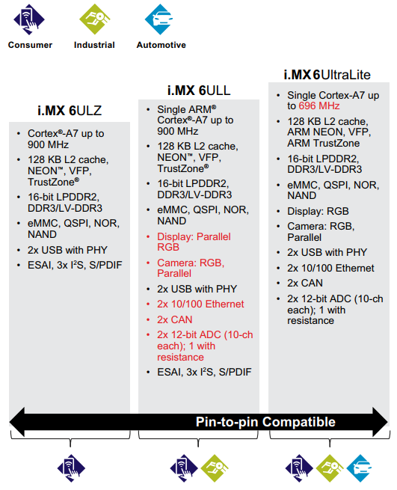

*Hình 24. i.MX6UL series*

Kết luận:

* Trong dòng SoC i.MX6 UL, lựa chọn i.MX6ULZ cho Home gateway để có giá thành tối ưu cho sản phẩm
* Trong trường hợp cần nâng cấp, vẫn có thể sử dụng các SoC khác có cấu hình cao hơn mà không cần thay đổi thiết kê Hardware và Firmware
  + 1. Khối RAM

Processor iMX6ULZ chỉ hỗ trợ các công nghệ RAM: 16-bit LPDDR2-800, 16-bit DDR3-800 và DDR3L-800 với spec như bảng bên dưới:

|  |  |  |  |
| --- | --- | --- | --- |
| **Công nghệ** | **LPDDR2** | **DDR3** | **DDR3L** |
| Điện áp hoạt động | 1.2V | 1.5V | 1.35V |
| Công suất tiêu thụ | Thấp | Cao | Thấp |
| Tỏa nhiệt | Thấp | Cao | Thấp |
| Dung lượng | Lên đên 2GB | Lên đên 2GB | Lên đên 2GB |
| Tần số xung đồng hồ | 400MHz | 400MHZ | 400MHZ |
| Giá (1000pcs/4GB - digikey) | $9.21 | $4.85 | $4.85 |
| Kiểu chân | 134-FBGA (Không thể thay thế bằng DDR3, DDR3L) | 96-FBGA (Pin to Pin với DDR3L) | 96-FBGA (Pin to Pin với DDR3) |

Kết luận:

* Chọn lựa DDR3L vì: Tốc độ truy xuất dữ liệu nhanh nhất, tiêu thụ năng lượng thấp nhất và có giá thành rẻ
* Dung lượng của bộ nhớ RAM sẽ được tối ưu theo yêu cầu Firmware
  + 1. Khối storage

Các bộ nhớ lưu trữ mà i.MX6ULZ hỗ trợ:

|  |  |  |  |
| --- | --- | --- | --- |
| **Loại bộ nhớ** | **eMMC** | **NAND Flash** | **SD Card** |
| Dung lượng | ≥2GB | ≥1MB | ≥1GB |
| Sản xuất & Sửa chữa | Phức tạp  (chân BGA) | Đơn giản  (chân TSOP) | Đơn giản |
| Nạp FW | Phức tạp | Đã có sẵn máy nạp | Chưa có máy nạp |
| Phụ kiện | Hàn trực tiếp trên mạch | Gàn trực tiếp trên mạch | Phải có socket hàn trên mạch |
| Giá (≤1GB) | Không có loại dưới 2GB | 0.8-4$ | 3-7$  (Chưa bao gồm giá socket) |

Kết luận:

* Lựa chọn NAND flash làm bộ nhớ lưu trữ của Home Gateway vì: Giá thành rẻ, tối ưu cho sản xuất, sửa chữa
* Dung lượng của bộ nhớ NAND Flash sẽ được tối ưu theo yêu cầu Firmware
* Ngoài ra, để đáp ứng cho yêu cầu dung lượng khối storage lớn hơn, dự phòng thiết kế cho eMMC.
  + 1. Khối Ethernet

Khối này là giải pháp truyền thông dự phòng cho các phiên bản Gateway cao cấp hơn, do dòng i.MX6ULZ không hộ trợ Ethernet nên cần phải nâng cấp lên các dòng i.MX6UL hoặc i.MX6ULL. Hai dòng processor này có thể hỗ trợ chuẩn 10/100Mbps Ethernet.

|  |  |  |  |
| --- | --- | --- | --- |
|  | **KSZ8081RNB** | **ADIN1200BCP32Z-R7** | **DP83826IRHBR** |
| Giao thức | RMII | MII, RMII, PHY2 | MII, RMII |
| Tốc độ | 10/100 | 10/100 | 10/100 |
| Song công/Bán song công | Song công/Bán song công | Song công | Song công/Bán song công |
| Điện áp hoạt động | 3.3V | 3.3V | 1.8V, 3.3V |
| Giá tham khảo (1000 chiếc) | $0.875 | $1.6385 | ~$0.8775 |
| Thời gian phát triển | **Ngắn hơn (có sẵn driver)** | Dài hơn (cần porting driver cho Phy Chipset) | Dài hơn (cần porting driver cho Phy Chipset) |

**Kết luận:** Ưu tiên lựa chọn KSZ8081RNB vì:

* Giá thành rẻ
* Thời gian phát triển ngắn
  + 1. Khối USB

i.MX6ULZ hỗ trợ 2 interface USB Host controller tích hợp, đáp ứng được 2 USB device kết nối đồng thời. Dựa vào yêu cầu tính năng, không cần mở rộng thêm số lượng USB device cần hỗ trợ.

* + 1. Khối Connectivity
       1. Khối WiFi

Đối với khối WiFi, khối này cần phải đáp ứng yêu cầu cho các ngữ cảnh như:

* truyền thông tin điều khiển,
* truyền thông tin người dùng,
* truyền thông tin ngữ cảnh, kịch bản,
* cập nhật FW.

Trong đó, dung lượng file cập nhật có thể lên tới hàng chục, thậm chí hàng trăm Mega Byte khi cập nhật FW. Vì vậy, khối WiFi cần có băng thông đủ lớn và giao thức giao tiếp với khối Processor cũng là giao thức tốc độ cao để thời gian cập nhật FW không kéo dài quá lâu, làm ảnh hưởng đến trải nghiệm người dùng. Dưới đây là một số yêu cầu cho khối WiFi.

|  |  |
| --- | --- |
| **Tham số** | **Yêu cầu** |
| Băng thông | ≥ 50Mbps |
| Dải tần | 2.4GHz |
| Giao thức giao tiếp với khối Processor | USB 2.0 |
| Chuẩn IEEE | IEEE 802.11b/g/n |
| Bảo mật | WPA/WPA2 |
| Antenna | PCB, Flexible |
| Hệ điều hành hỗ trợ | Linux |

Các giải pháp module WiFi:

|  |  |  |
| --- | --- | --- |
| **WiFi Module** | **FG6188SUFX-01** | **FG89FTSM13-W6** |
| Dải tần | 2.4GHz | 2.4GHz |
| Chuẩn | b/g/n | b/g/n |
| Công suất phát | 802.11b@11Mbps 16dBm 802.11g@54Mbps 14dBm 802.11n@MCS7 13dBm (MCS 7_HT20)  13dBm (MCS 7_HT40) | 802.11b@11Mbps 16dBm 802.11g@6Mbps 15dBm 802.11g@54Mbps 15dBm  802.11n 14dBm (MCS 0_HT20)  14dBm (MCS 7_HT20)  13dBm (MCS 0_HT40)  13dBm (MCS 7_HT40) |
| Độ nhạy thu | 802.11b@11Mbps -82± 1dBm 802.11g@54Mbps -71± 1dBm 802.11n  -67± 1dBm (MCS 7_HT20)  -64± 1dBm (MCS 7_HT40) | 802.11b@11Mbps -85dBm 802.11g@54Mbps -70dBm 802.11n  -69dBm (MCS 7_HT20)  -66dBm (MCS 7_HT40) |
| Kênh | 11, 13, 14 | 11, 13, 14 |
| Antenna | Có sẵn trên module | Bổ sung anten ngoài |
| Bảo mật | WPA, WPA-PSK, WPA2, WPA2-PSK, WEP 64bit & 128bit, IEEE 802.11x, IEEE 802.11i | WPA, WPA-PSK, WPA2, WPA2-PSK, WEP 64bit & 128bit |
| Hệ điều hành được hỗ trợ | Android /Linux/ Win CE /iOS /XP/WIN7 | Android /Linux |
| Giao thức | USB2.0 | SDIO/GPIO |
| Giá (2000 chiếc) | $2.8 | $2.2 |

Kết luận: cả hai module đều có thể đáp ứng yêu cầu, vì vậy thiết kế tích hợp cả hai.

* + - 1. Khối Zigbee

Dựa trên giải pháp Zigbee đã lựa chọn dự án One Farm (tham khảo các tài liệu HLD của dự án One Farm), khối Zigbee của Home Gateway cũng sử dụng dòng SoC MGM21 của Silicon Labs.

* + - 1. Khối Bluetooth (option)

Dòng SoC MGM21 đã tích hợp sẵn giải pháp Bluetooth Mesh 5.1, vì vậy, nếu sử dụng giải pháp Bluetooth thì chỉ cần thay đổi Firmware, thiết kế Hardware không thay đổi.

* + - 1. Antenna

Khối Antenna thực hiện chức năng truyền thông không dây giữa Home Gateway với các Smart Home Device qua công nghệ truyền thông Zigbee hoặc Bluetooth; và giữa Home Gateway với Internet qua WiFi. Do Zigbee và Bluetooth được tích hợp trên cùng một SoC nên Zigbee và Bluetooth phải sử dụng chung antenna, trong khi đó, yêu cầu antenna cho Bluetooth tương đương với yêu cầu antenna cho WiFi nên yêu cầu cho các antenna là giống nhau.

|  |  |
| --- | --- |
| **Thông số** | **Yêu cầu** |
| Dải tần hoạt động | 2.4 GHz- 2.5 GHz |
| Băng thông | 100 MHz |
| VSMR | ≤ 2 |
| Return Loss | ≥ 10dB |
| Trở kháng | 50Ω |
| Phân cực | Linear |

Bảng 1: Đặc tả yêu cầu antenna Zigbee, Bluetooth và WiFi

Đặc thù của Home Gateway là thiết bị nhỏ gọn, yêu cầu tính thẩm mỹ cao nên anten phải nằm gọn bên trong vỏ.

Dưới đây là những giải pháp antenna có thể đáp ứng yêu cầu.

|  |  |  |  |  |
| --- | --- | --- | --- | --- |
| **Anten** | **PCB** | **Chip** | **Flexible** | **Wire** |
| Mô tả |  |  |  |  |
| Đặc điểm | * Có tính thẩm mỹ cao do được gia công trực tiếp lên PCB * Giá thành rẻ * Mất thời gian và chi phí nghiên cứu * Mất một phần diện tích PCB để đặt anten * Hiệu năng thấp hơn loại flexible và wire nhưng cao hơn loại chip * Khả năng tùy biến cao | * Có tính thẩm mỹ cao do được hàn trực tiếp lên PCB * Giá thành cao * Không mất thời gian nghiên cứu * Mất một phần diện tích PCB để đặt anten * Hiệu năng không bằng anten PCB * Cố định, không điều chỉnh được | * Khá gọn khi dán bên trong vỏ * Giá thành cao * Không mất thời gian nghiên cứu * Tận dụng được diện tích vỏ để dán anten mà không mất diện tích trên PCB * Hiệu năng cao * Cố định, không điều chỉnh được | * Khá gọn nếu gắn bên trong vỏ * Giá thành rẻ * Mất thời gian và chi phí nghiên cứu * Điều chỉnh được * Tận dụng được diện tích vỏ để dán anten mà không mất diện tích trên PCB, nhưng cần thiết kế cơ cấu ngàm trên vỏ để cố định được anten |

Bảng 2: Các giải pháp antenna

Với yêu cầu thiết bị nhỏ gọn, đồng nghĩa với việc diện tích PCB nhỏ. Do đó, việc dành một phần diện tích PCB để thiết kế anten PCB hay đặt anten Chip sẽ gây khó khăn trong thiết kế mạch, mặt khác, vỏ Home Gateway là vỏ sẵn có trên thị trường, vì vậy, không thể yêu cầu thêm cơ cấu để cố định anten Wire. Vậy, anten Flexible và PCB là hai giải pháp hợp lý nhất.

* + 1. Khối Power Supply

Power Tree

*Hình 25. Power tree cho SoC i.MX6ULZ*

Đặc tả yêu cầu cho các tuyến nguồn

|  |  |  |  |  |
| --- | --- | --- | --- | --- |
| **Thông số** | | **Min** | **Typ** | **Max** |
| Input voltage | | 4.5V | 5V | 5.5V |
| Input Ripple & Noise | |  | 1% |  |
| Output 1 | Output voltage | 3V | 3.3V | 3.6V |
| Output voltage accuracy |  | 5% |  |
| Ripple & Noise |  | 0.5% |  |
| Output 2 | Output voltage | 2.4 | 3V | 3.6 |
| Output voltage accuracy |  | 5% |  |
| Ripple & Noise |  | 0.5% |  |
| Output 3 | Output voltage | 1.375V | 1.4V | 1.5V |
| Output voltage accuracy |  | 1.5% |  |
| Ripple & Noise |  | 0.5% |  |
| Output 4 | Output voltage | 1.28 | 1.35V | 1.45 |
| Output voltage accuracy |  | 3% |  |
| Ripple & Noise |  | 0.5% |  |

* + 1. Khối Peripheral
       1. Buzzer

Buzzer thực hiện các chức năng thông báo bằng âm thanh. Có thể triển khai khối này bằng Speaker, Magnetic Buzzer hoặc Piezo Buzzer. Xét về giá thành thì Piezo Buzzer là loại rẻ nhất, ngoài ra, do âm thanh thông báo chỉ là các âm đơn sắc nên Piezo Buzzer hoàn toàn phù hợp trong trường hợp này. Mạch điều khiển Piezo Buzzer cũng khá đơn giản như sau:

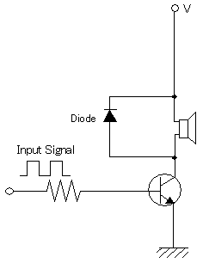

Hình 26. Giải pháp điều khiển Buzzer

Yêu cầu cường độ âm của Buzer không được vượt quá 110dB tại 1 mét.

* + - 1. Button

Button đảm nhiệm hai chức năng là Reset và Smart Config, vì vậy, chỉ cần một nút bấm có thể thực hiện cả hai chức năng này với cách thức bấm khác nhau. Lưu ý rằng, hai chức năng mà Button thực hiện đều là những tính năng ít được người dùng sử dụng, và có ảnh hưởng lớn đến hoạt động của mạng Smart Home, do đó, nút bấm còn phải được thiết kế sao cho người dùng không vô ý bấm được, những hành động bấm nút này có thể xuất phát từ sự hiếu kỳ, tò mò của người trưởng thành hoặc sự hiếu động, tinh nghịch, thích khám phá của trẻ nhỏ.

Vậy nút bấm nên được thiết kế ẩn sau vỏ, chỉ cho phép người dùng bấm nút bằng cách dùng một que nhỏ chọc qua một lỗ nhỏ trên vỏ, nằm ở vị trí tương ứng với vị trí của nút bấm. Tương tự như lỗ chọc thẻ SIM trên các Smartphone hiện nay.

* + - 1. LED

|  |  |  |
| --- | --- | --- |
| **Chức năng** | **Trạng thái** | **LED** |
| Chỉ thị nguồn | Bật | Sáng xanh (green) liên tục |
| Tắt | Tắt |
| Chỉ thị trạng thái Internet | Có dữ liệu gửi lên | Nhấp nháy xanh (green) |
| Mất kết nối Internet | Tắt |
| Chỉ thị trạng thái Smart Config | Chưa cấu hình WiFi | Tắt |
| Trong trạng thái SmartConfig | Nhấp nháy xanh (green) |
| Smart Config thành công | Sáng xanh (green) liên tục |

* + - 1. Debug

Khối Debug thực hiện tính năng bảo trì, nâng cấp. Khối này nhằm:

* phục vụ gỡ lỗi trong quá trình phát triển firmware
* cho phép đội ngũ bảo trì theo dõi tình trạng hoạt động của thiết bị

Khối này phải đảm bảo tương thích với công cụ gỡ lỗi mà kỹ sư phát triển firmware và tester hiện đang sử dụng hoặc công cụ gỡ lỗi do nhà sản xuất các chip cung cấp. Hạn chế tối đa các lỗi không cố ý gây ra của kỹ sư phát triển firmware và tester, như đấu nối ngược chiều gây chập cháy, bằng cách thiết kế có tính phân cực hoặc có ký hiệu nhận biết chiều.

* + - 1. Program

Khối Program thực hiện tính năng bảo trì, nâng cấp. Khối này dùng để nạp firmware cho thiết bị. Tương tự như khối Dubug, khối này cũng phải đảm bảo tương thích với công cụ nạp firmware mà kỹ sư phát triển firmware và tester hiện đang sử dụng hoặc công cụ nạp firmware do nhà sản xuất các chip cung cấp. Hạn chế tối đa các lỗi không cố ý gây ra của kỹ sư phát triển firmware và tester như đấu nối ngược chiều gây chập cháy, bằng cách thiết kế có tính phân cực hoặc có ký hiệu nhận biết chiều.

1. Thông số kỹ thuật sản phẩm

|  |  |
| --- | --- |
| **Thông số phần cứng** | |
| MCU | ARM® Cortex®-A7 based i.MX6UL/6ULL/ULZ |
| CPU speed | 528 MHz |
| External RAM support | 512MB DDR3L SDRAM |
| External Flash support | 1GB NAND Flash  eMMC, uSD card, EEPROM (Option) |
| Zigbee | Zigbee 3.0 (Zigbee HA)   * Physical : IEEE 802.15.4 * Frequency : 2.4GHz * Range : 30-50m * Data rate : 250kbps |
| Wifi | 802.11 a/b/g/n  Frequency: 2.4GHz |
| BLE 5.x | Option |
| Kết nối có dây | Ethernet (Option) |
| **Nguồn cung cấp** | |
| Điện áp hoạt động | DC-5V |
| Dòng diện tiêu thụ | 2A |
| **Môi trường hoạt động** | |
| Nhiệt độ | -10ᵒC ÷ 50ᵒC |
| Độ ẩm | 10 – 90% |

1. SMART SWITCH
2. Thiết kế HLD [Firmware] thiết bị Smart Switch
   1. Tổng quan kiến trúc Smart Switch

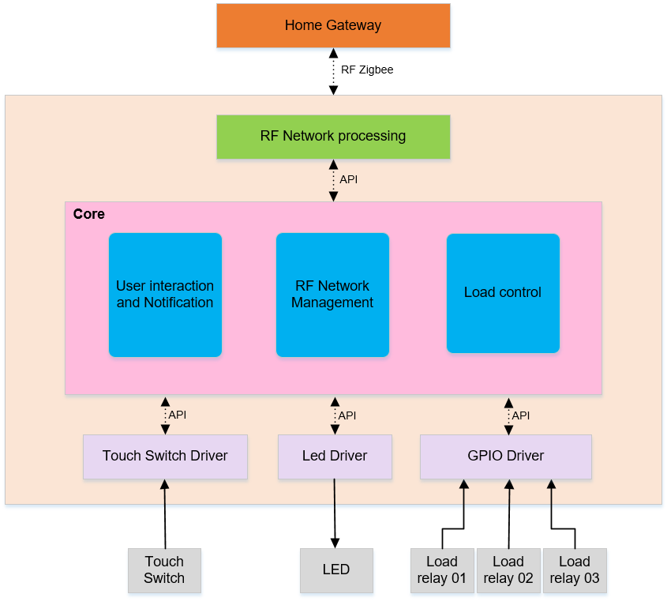

Hình 27. Sơ đồ kiến trúc Smart switch

Smart switch được cấu tạo bởi các thành phần:

|  |  |  |
| --- | --- | --- |
| **STT** | **Tên thành phần** | **Vai trò nhiệm vụ** |
| 1 | Core | Gồm các khối đảm nhiệm việc thực hiện các chức năng chính của Smart switch |
| 2 | Touch Switch Driver | Gồm khối đảm nhiệm thực hiện khởi tạo và truyền nhận dữ liệu giữa Core và Touch Switch |
| 3 | Led Driver | Gồm khối đảm nhiệm thực hiện khởi tạo và thực hiện điều khiển Led từ Core |
| 4 | GPIO Driver | Gồm khối đảm nhiệm thực hiện khởi tạo và thực hiện điều khiển GPIO/Load relay từ Core |

* 1. Thiết kế thành phần

Core gồm các khối đảm nhiệm việc thực hiện các chức năng chính của Smart switch như xử lý tương tác với người dùng thông qua giao tiếp với ngoại vi/Touch IC chuyên dụng, xử lý bản tin đến và đi trong mạng RF, xử lý logic các luồng nghiệp vụ.

* + 1. User interaction and notification

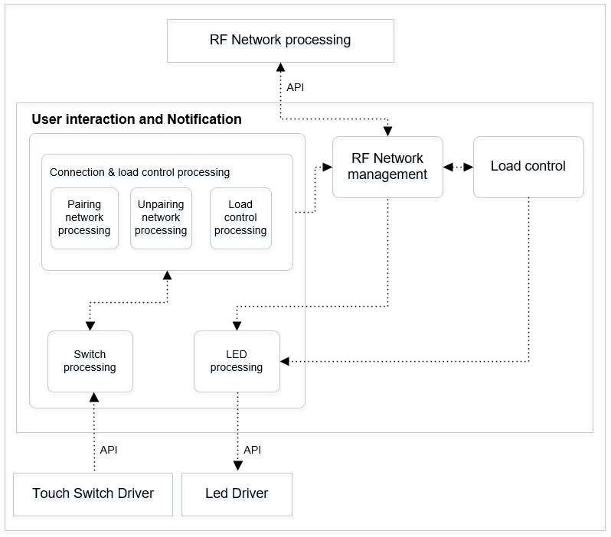

Hình 28. Thiết kế thành phần module User interaction and notification

User interaction and Notification có nhiệm vụ giao tiếp với người dùng thông qua các thành phần ngoại vi Nút bấm và Led để thực hiện nghiệp vụ gia nhập mạng, hủy gia nhập mạng RF.

- Pairing network processing: Xử lý sự kiện gia nhập mạng

- Unpairing network processing: Xử lý sự kiện hủy gia nhập mạng

- Switch processing: Khởi tạo/cấu hình Touch Switch IC, xử lý sự kiện nhấn/nhả nút bấm touch switch

- LED processing: Xử lý lệnh bật/tắt/nhấp nháy đèn Led

* + 1. RF Network management

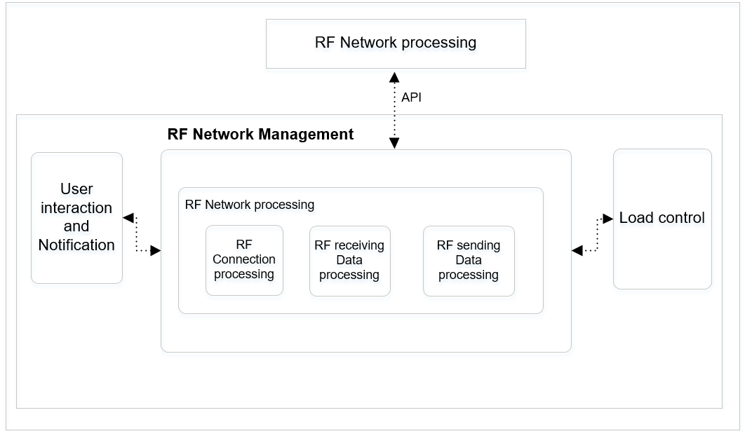

Hình 29. Thiết kế thành phần module RF network managment

Module RF Network Management thực hiện nhiệm vụ quản lí mạng RF, tương tác với Home Gateway. Module tiếp nhận yêu cầu từ Home Gateway, xử lý và chuyển tiếp yêu cầu thành các lệnh điều khiển. Module tiếp nhận yêu cầu tương tác người dùng, xử lý và chuyển tiếp lên Home Gateway bằng các bản tin RF.

Các chức năng module RF Network Management:

- RF Connection processing: thực hiện luồng nghiệp vụ gia nhập mạng, hủy gia nhập mạng RF cho thiết bị.

- RF Receiving Data processing: thực hiện luồng nghiệp vụ xử lý dữ liệu sau khi nhận được từ Home Gateway thông qua mạng RF.

- RF Sending Data processing: thực hiện luồng nghiệp vụ xử lý dữ liệu trước khi gửi lên Home Gateway thông qua mạng RF.

* + 1. Load control

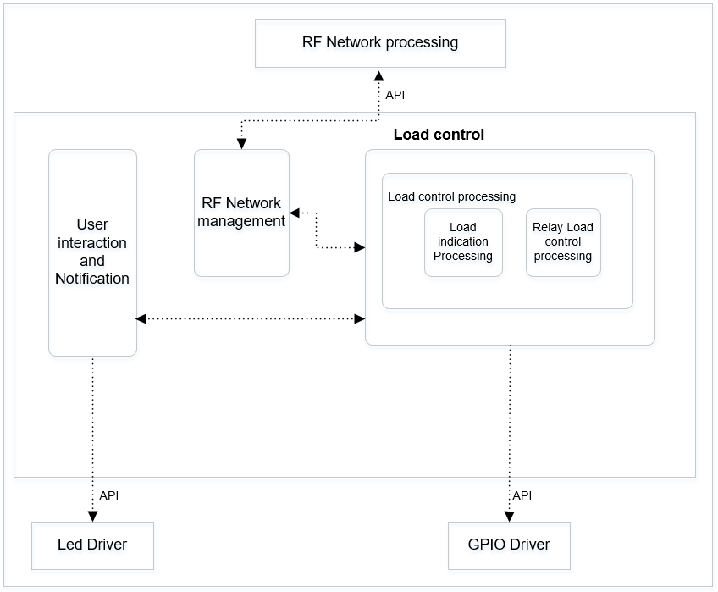

Hình 30. Thiết kế thành phần module Load control

Module Load Control thực hiện nhiệm vụ cập nhật trạng thái điều khiển tải, chuyển đổi trạng thái tải thành lệnh điều khiển Relay thông qua GPIO driver, đồng thời đồng bộ chỉ thị trạng thái tải lên Home Gateway và điều khiển Led chỉ thị tương ứng bằng Led driver. Module Load Control bao gồm các thành phần:

* Relay load control processing: xử lý cập nhật trạng thái điều khiển tải và gửi lệnh điều khiển xuống GPIO driver tương ứng.
* Load indication processing: xử lý đồng bộ chỉ thị trạng thái tải tới RF Network Management và gửi sự kiện điều khiển tới Led processing (User interaction and Notification module).
  1. Luồng nghiệp vụ
     1. Luồng nghiệp vụ gia nhập mạng

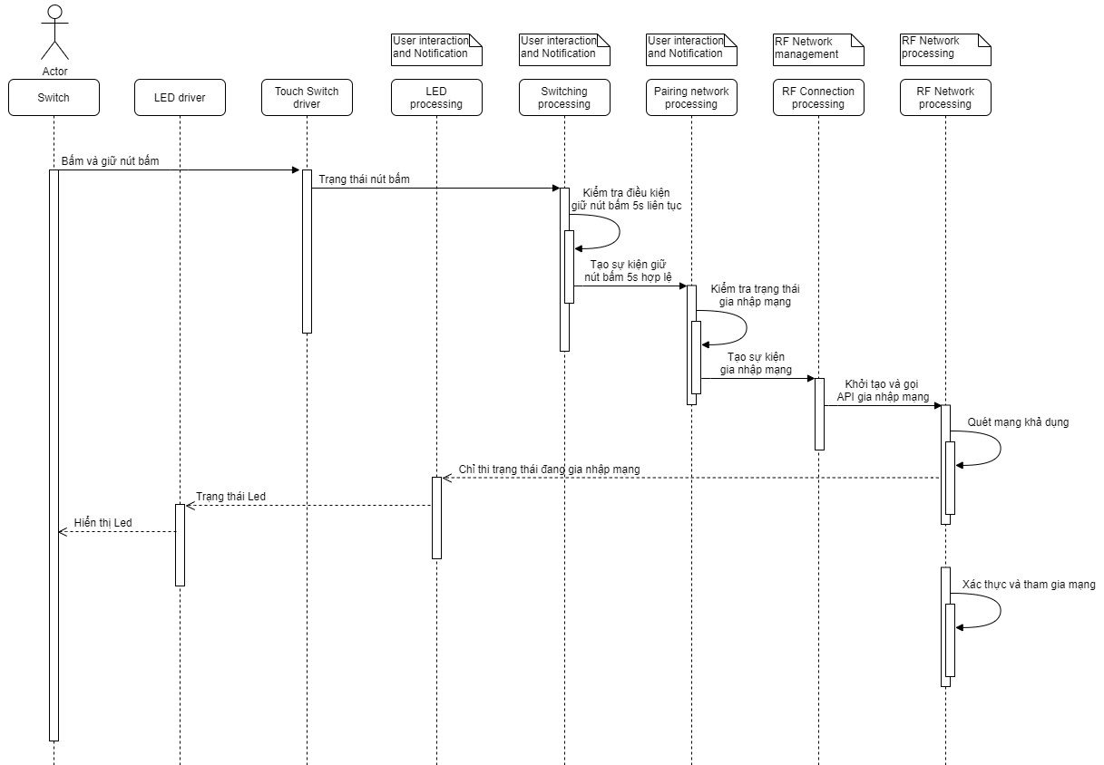

*Hình 31. Luồng nghiệp vụ gia nhập mạng*

1. Người dùng bấm và giữ một nút bấm điều khiển tải bất kỳ trên thiết bị.
2. “Touch Switch driver” đọc trạng thái nút bấm và gửi tới “Switching processing”.
3. “Switching process” kiểm tra trạng thái nút bấm. Nếu nút bấm được giữ trong 5s liên tiếp, tiến hành tạo sự kiện giữ nút bấm 5s hợp lệ tới “Pairing network processing”.
4. “Pairing network processing” kiểm tra trạng thái gia nhập mạng RF hiện tại của thiết bị. Nếu thiết bị chưa gia nhập mạng nào, tiến hành tạo sự kiện gia nhập mạng tới “RF Connection processing”.
5. “RF Connection processing” khởi tạo quá trình và gọi API gia nhập mạng.
6. 6.1 “RF Network processing” quét mạng khả dụng, đồng thời gửi yêu cầu chỉ thị trạng thái đang gia nhập mạng tới “LED processing”. “LED processing” gửi trạng thái led tới “LED driver”. “LED driver” điều khiển LED.

6.2 “RF Network processing” tìm thấy mạng khả dụng, tiến hành xác thực và gia nhập mạng.

* + 1. Luồng nghiệp vụ hủy gia nhập mạng

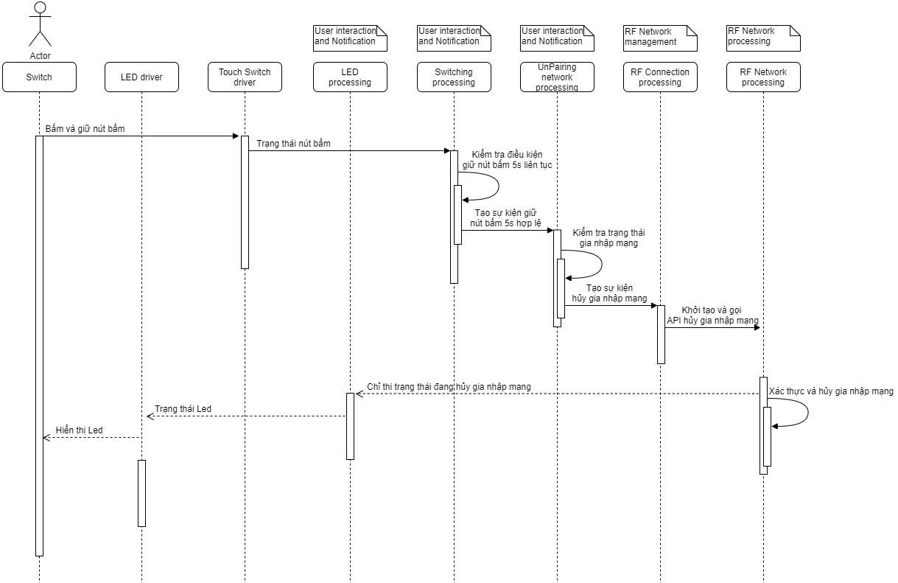

*Hình 32.Luồng nghiệp vụ hủy gia nhập mạng*

1. Người dùng bấm và giữ một nút bấm điều khiển tải bất kỳ trên thiết bị.
2. “Touch Switch driver” đọc phím và gửi trạng thái phím tới “Switching processing”.
3. “Switching process” kiểm tra trạng thái nút bấm. Nếu nút bấm được giữ trong 5s liên tiếp, tiến hành tạo sự kiện giữ nút bấm 5s hợp lệ tới “UnPairing network processing”.
4. “UnPairing network processing” kiểm tra trạng thái gia nhập mạng RF hiện tại của thiết bị. Nếu thiết bị đã gia nhập mạng, tiến hành tạo sự kiện hủy gia nhập mạng tới “RF Connection processing”.
5. “RF Connection processing” khởi tạo quá trình và gọi API hủy gia nhập mạng.
6. “RF Network processing” tiến hành xác thực và hủy gia nhập mạng, đồng thời gửi yêu cầu chỉ thị trạng thái đang hủy gia nhập mạng tới “Led processing”. “Led processing” gửi trạng thái led tới “Led driver”. “Led driver” điều khiển Led.
   * 1. Luồng nghiệp vụ điều khiển gián tiếp

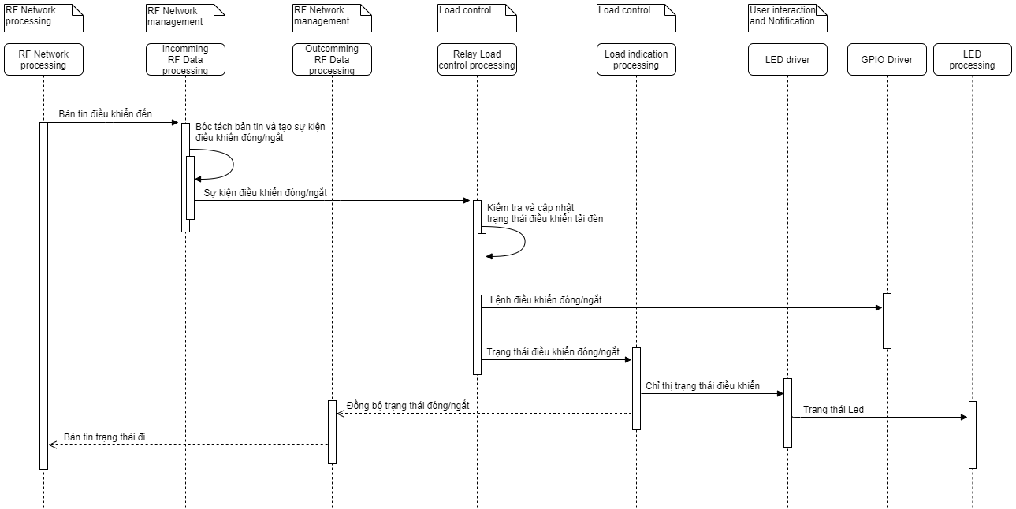

*Hình 33. Luồng nghiệp vụ điều khiển gián tiếp*

1. “RF Network processing” chuyển tiếp bản tin điều khiển nhận từ Home Gateway thông qua mạng RF đến “RF Receiving Data processing”.
2. “RF Receiving Data processing” bóc tách nội dung bản tin điều khiển. Sau đó, tạo sự kiện điều khiển đóng/ngắt tương ứng và chuyển tiếp tới “Relay Load Control Processing”.
3. “Relay Load Control Processing” sau khi tiếp nhận sự kiện điều khiển đóng/ngắt, sẽ tiến hành kiểm tra trạng thái hiện của thiết bị và cập nhật trạng thái điều khiển tải tương ứng nội dung sự kiện, đồng thời lưu trữ trạng thái điều khiển đóng/ngắt tải tương ứng vào bộ nhớ.

3.1 Tiến hành gửi lệnh điều khiển đóng/ngắt tương ứng trạng thái điều khiển tới “GPIO Driver” để đóng ngắt Relay Load tương ứng.

3.2 Tiến hành gửi thông tin trạng thái điều khiển đóng/ngắt tới “Load Indication Processing”.

1. “Load Indication Processing” tiến hành chỉ trạng thái điều khiển đóng/ngắt tải hiện tại thông qua Led và Home Gateway.

4.1 Tiến hành gửi chỉ thị trạng thái điều khiển đóng/ngắt tải tới “Led Processing”. “Led processing” gửi trạng thái led tới “Led driver”. “Led driver” điều khiển Led tương ứng.

4.2 Tiến hành gửi đồng bộ trạng thái điều khiển đóng/ngắt tải tới “RF Sending Data Processing”. “RF Sending Data Processing” tiến hành đóng gói bản tin và chuyển tới “RF Network Processing” gửi tới Home Gateway thông qua mạng RF.

* + 1. Luồng nghiệp vụ điều khiển trực tiếp

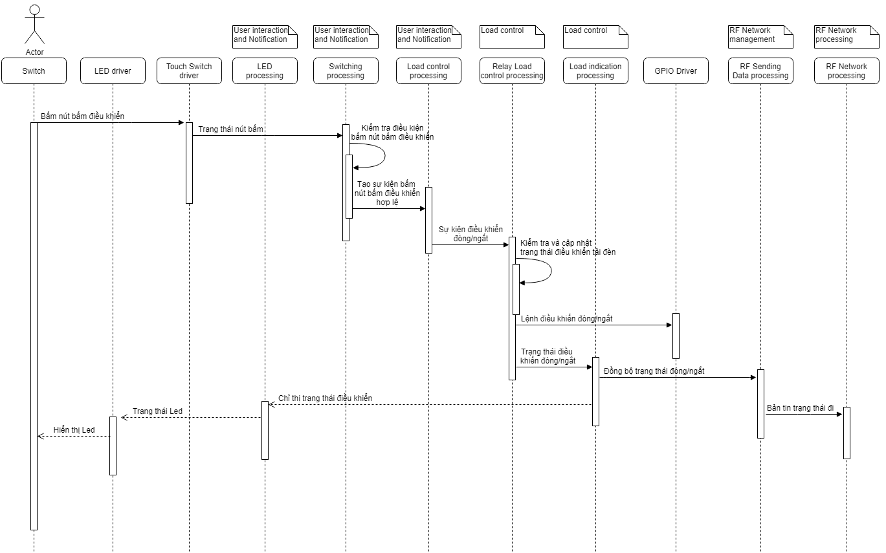

*Hình 34.Luồng nghiệp vụ điều khiển trực tiếp*

1. Người bấm nút điều khiển tải trên thiết bị để thực hiện đóng/ngắt tải.
2. “Touch Switch Driver” tiếp nhận thông tin bấm nút bấm điều khiển, xử lý thông tin và chuyển tiếp trạng thái nút bấm tới “Switching Processing”.
3. “Switching Processing” kiểm tra trạng thái nút bấm điều khiển tải. Sau đó, tạo sự kiện điều khiển đóng/ngắt tương ứng và chuyển tiếp tới “Relay Load Control Processing”.
4. “Relay Load Control Processing” sau khi tiếp nhận sự kiện điều khiển đóng/ngắt, sẽ tiến hành kiểm tra trạng thái hiện của thiết bị và cập nhật trạng thái điều khiển tải tương ứng nội dung sự kiện, đồng thời lưu trữ trạng thái điều khiển đóng/ngắt tải tương ứng vào bộ nhớ.

4.1 Tiến hành gửi lệnh điều khiển đóng/ngắt tương ứng trạng thái điều khiển tới “GPIO Driver” để đóng ngắt Relay Load tương ứng.

4.2 Tiến hành gửi thông tin trạng thái điều khiển đóng/ngắt tới “Load Indication Processing”.

1. “Load Indication Processing” tiến hành chỉ trạng thái điều khiển đóng/ngắt tải hiện tại thông qua Led và Home Gateway.

5.1 Tiến hành gửi chỉ thị trạng thái điều khiển đóng/ngắt tải tới “Led Processing”. “Led processing” gửi trạng thái led tới “Led driver”. “Led driver” điều khiển Led tương ứng.

5.2 Tiến hành gửi đồng bộ trạng thái điều khiển đóng/ngắt tải tới “RF Sending Data Processing”. “RF Sending Data Processing” tiến hành đóng gói bản tin và chuyển tới “RF Network Processing” gửi tới Home Gateway thông qua mạng RF.

1. Thiết kế HLD [Hardware] thiết bị Smart Switch
   1. Sơ đồ khối tổng quan phần cứng thiết bị Smart Lighting Switch

Hình 35: Sơ đồ khối quan phần cứng thiết bị Smart Lighting Switch

Bảng mô tả các thành phần trong sơ đồ khối:

|  |  |  |
| --- | --- | --- |
| *STT* | *Tên khối* | *Chức năng / thông số kỹ thuật* |
| 1 | SoC | *Khối xử lý trung tâm:*   * Hỗ trợ nền tảng, tài nguyên phần cứng (CPU, RAM, ROM) để cài đặt hệ Firmware, tạo môi trường phát triển FW và các ứng dụng dev trên Smart Switch * Hỗ trợ các Interface giao tiếp với các module khác trong hệ thống: UART, I2C, I/O, … |
| 2 | Touch Controller | *Khối Touch Controller:*   * Nhận và xử lý tín hiệu từ nút bấm cảm ứng * Thông báo sự kiện cho SoC |
| 3 | Switch | *Khối Switch:*   * Đóng ngắt tải |
| 4 | LED Indicator/Button | *Khối giao tiếp người dùng:*   * Giúp giao tiếp với người dùng để thực hiện các chức năng thiết bị: Đèn thông báo, nút bấm điều khiển, còi thông báo |
| 5 | Power Supply | *Khối nguồn:*   * Cung cấp nguồn tiêu thụ cho toàn board mạch * Hỗ trợ việc cung cấp nguồn đúng yêu cầu power sequence |

* 1. Thiết kế HLD các khối chức năng Hardware
     1. Khối xử lý trung tâm

**Yêu cầu đối chính với khối xử lý trung tâm:**

|  |  |  |
| --- | --- | --- |
| **Stt** | **Yêu cầu** | **Diễn giải** |
| 1 | Core | Xuất phát từ yêu cầu tính năng:   * Kết nối mạng Zigbee * Điều khiển tải đèn * Tương tác người dùng   Để đáp ứng các yêu cầu trên, Core của thiết bị Smart Lighting Switch phải là 32-bit ARM® Cortex®-M0 trở lên. |
| 2 | Ngoại vi | Đáp ứng các ngoại vi: UART, I2C, GPIO… |
| 3 | Khả năng kế thừa | Chọn lựa SoC có khả năng kế thừa cho:   * Các vesion sản phẩm Smart Switch * Các thiết bị Zigbee khác,…   Tối ưu thời gian và nguồn lực phát triển sản phẩm mới thông qua việc kế thừa: Kiến trúc hệ thống, SDK, ứng dụng,... |
| 4 | Giá | Đáp ứng các yêu cầu giá thành cho phân khúc sản phẩm hướng đến: Giá rẻ |

Kết luận:

* SoC chọn dựa trên kiến trúc ARM, tốc độ xung nhịp từ 80MHz trở lên
* Hỗ trợ đa dạng các ngoại vi yêu cầu: UART, I2C, GPIO,…
* Giá mục tiêu cho SoC không cao quá 2.5$

**Truyền thông không dây**

Để thực chức năng truyền thông không dây, thiết bị có thể sử dụng các giao thức truyền thông không dây như: Zigbee, Lora, Sub-1GHz. Dưới đây là bảng so sánh các giải pháp truyền thông.

|  |  |  |  |
| --- | --- | --- | --- |
| **Giải pháp**  **Tiêu chí**  **đánh giá** | **ZigBee** | **LoRa** | **Sub-1GHz** |
| Khoảng cách truyền của RF | 30-100m | Up to 15km | Up to 12km |
| Tần số sử dụng | 868MHz  915MHz  2450MHz | 410MHz – 480MHz  863MHz – 870MHz  902MHz –928MHz | 164MHz - 192MHz  410MHz - 480MHz  820MHz - 960MHz |
| Cộng đồng phát triển | Lớn | Nhỏ hơn Zigbee | Nhỏ |
| Nhân lực hiện có | Đã trải qua 2 dự án | Chưa có kinh nghiệm | Đã trải qua 1 dự án |

Bảng 3: Các giải pháp truyền thông không dây

Như vậy, Zigbee là giải pháp phù hợp nhất cho đến thời điểm hiện tại về mặt công nghệ và nguồn lực sẵn có. Hiện nay, có nhiều hãng cung cấp giải pháp Zigbee như: Silicon Labs, Nordic, NXP. Dưới đây là bảng so sánh giải pháp Zigbee của các hãng.

|  |  |  |  |
| --- | --- | --- | --- |
| **Giải pháp**  **Tiêu chí**  **đánh giá** | **Silicon Labs** | **Nordic** | **NXP** |
| Công nghệ ZigBee | ZigBee 3.0 | ZigBee 3.0 | ZigBee 3.0 |
| Tài liệu và công cụ phát triển firmware | Hỗ trợ tài liệu chi tiết và công cụ phát triển | Chưa tiếp cận tài liệu và công cụ phát triển | Chưa tiếp cận tài liệu và công cụ phát triển |
| Nhân lực | Thế mạnh | Chưa từng sử dụng | Chưa từng sử dụng |
| Mã nguồn | Đóng một phần | Mở | Mở |

Bảng 4: Các hãng cung cấp giải pháp Zigbee

Mặc dù giải pháp Zigbee của Silicon Labs có một phần mã nguồn mở không thể can thiệp được nhưng do nguồn nhân lực Firmware có thế mạnh với giải pháp của hãng này nên Zigbee 3.0 của Silicon Labs là phù hợp nhất. Dưới đây là các dòng chip của Silicon Labs đáp ứng các yêu cầu trên.

|  |  |  |  |
| --- | --- | --- | --- |
| **Giải pháp**  **Tiêu chí**  **đánh giá** | **MG12 Series** | **MG13 Series** | **MG21 Series** |
| Core | ARM Cortex-M4 | ARM Cortex-M4 | ARM Cortex-M4 |
| RAM | Up to 256 kB | Up to 64 kB | Up to 96 kB |
| FLASH | Up to 1024 kB | Up to 512 kB | Up to 1024 kB |
| Core Frequency | 40MHz | 40MHz | 40MHz |
| Max Output Power | 19dBm | 19dBm | 10dBm |
| Number of GPIO | 31 | 31 | 20 |

Bảng 5: Các dòng SoC Zigbee của Silab

Từ bảng so sánh trên, ta thấy dòng chip MG12 phù hợp nhất cho thiết bị, không những đáp ứng truyền thông Zigbee mà còn đủ GPIO cho các chức năng điều khiển khối LED (4xGPIO), khối Switch (3xGPIO), khối Button (3xGPIO).

**Antenna**

Khối Antenna thực hiện chức năng truyền thông không dây giữa Smart Lighting Switch và Gateway. Do sử dụng công nghệ truyền thông Zigbee tại tần số 2.4GHz [tham khảo mục 3.2.1] nên khối antenna phải được thiết kế đảm bảo các yêu cầu sau

|  |  |
| --- | --- |
| **Thông số** | **Yêu cầu** |
| Dải tần hoạt động | 2.4 GHz- 2.5 GHz |
| Băng thông | 100 MHz |
| VSMR | ≤ 2 |
| Return Loss | ≥ 10dB |
| Trở kháng | 50Ω |
| Phân cực | Linear |

Bảng 6: Đặc tả yêu cầu antenna

Đặc thù của Smart Light Switch là thiết bị được lắp âm tường, nên yêu cầu bức xạ của anten phải hướng ra ngoài tường thay vì hướng vào trong tường. Ngoài ra, anten phải nằm gọn bên trong vỏ để đảm bảo tính thẩm mỹ.

Dưới đây là những giải pháp antenna có thể đáp ứng yêu cầu

|  |  |  |  |  |
| --- | --- | --- | --- | --- |
| **Anten** | **PCB** | **Chip** | **Flexible** | **Wire** |
| Mô tả |  |  |  |  |
| Đặc điểm | * Có tính thẩm mỹ cao do được gia công trực tiếp lên PCB * Giá thành rẻ * Mất thời gian và chi phí nghiên cứu * Khả năng tùy biến cao | * Có tính thẩm mỹ cao do được hàn trực tiếp lên PCB * Giá thành cao * Không mất thời gian nghiên cứu * Cố định, không điều chỉnh được | * Khá gọn nếu dán bên trong vỏ * Giá thành cao * Không mất thời gian nghiên cứu * Cố định, không điều chỉnh được | * Khá gọn nếu gắn bên trong vỏ * Giá thành rẻ * Mất thời gian và chi phí nghiên cứu * Điều chỉnh được |

Bảng 7: Các giải pháp antenna

Từ các đặc điểm trên, ta thấy anten PCB là giải pháp tối ưu nhất cho Smart Light Switch.

* + 1. Khối Touch Controller

Để phục vụ các tính năng như bấm đồng thời nhiều nút, thì khối Touch Controller cũng cần có khả năng xử lý đồng thời nhiều kênh cảm ứng. Dưới đây là các giải pháp Touch Controller xử lý cảm ứng điện dung từ các hãng khác nhau

|  |  |  |  |  |  |  |
| --- | --- | --- | --- | --- | --- | --- |
| **Giải pháp** | **ST (STMPE321)** | **Microchip (CAP1203)** | **Cypress (CY8CMBR3108)** | **Silicon Labs (CPT007B)** | **Semtech (SX9500)** | **Azoteq (IQS263B)** |
| Nguồn | 1.65 - 1.95V | 3.3 - 5V | 1.8 – 5.5V | 1.8 – 3.6V | 2.7 – 5.5V | 1.8 – 3.6V |
| Tín hiệu ra | I2C | I2C | I2C, GPIO | GPIO | I2C | I2C |
| Số kênh | 3 | 3 | 8 | 7 | 4 | 3 |
| Độ phân giải | 40fF | 20fF | 2fF | NA | 4fF | NA |
| Dòng active | 470µA | 750µA | 300µA | 3.1mA | 170µA | 10mA |
| Dòng sleep | 27µA | 5µA | 2.5µA | 1µA | 2.5µA | 4µA |
| Water resistant | NA | YES | YES | NA | NA | YES |
| Calibrate | Manual recalibration | Automatic recalibration | Automatic tuning | NA | Automatic calibration | Automatic tuning |
| Giá bán lẻ | ~ $1.76 | ~ $0.52 | ~ $0.9 | ~ $1.21 | ~ $1.53 | ~ $1.3 |

Bảng 8: Các giải pháp Touch Controller

Kết luận: giải pháp Touch Controller của Cypress là tối ưu nhất cả về tính năng và giá.

* + 1. Khối Switch

Hiện nay, hai giải pháp điều khiển tải đèn xoay chiều được sử dụng chủ yếu là Relay và TRIAC. Mỗi giải pháp lại có những đặc tính khác nhau, dưới đây là bảng so sánh hai giải pháp này.

|  |  |  |
| --- | --- | --- |
| **Giải pháp** | **Relay** | **TRIAC** |
| **Bản chất** | Linh kiện cơ điện | Linh kiện bán dẫn |
| **Nguyên lý hoạt động** |  |  |
| Sử dụng một nam châm điện để đóng hoặc mở tiếp điểm, để điều khiển tiếp điểm đóng hoặc mở cần cấp hoặc ngắt dòng điện (một chiều hoặc xoay chiều) cho nam châm điện. | là phần tử bán dẫn gồm năm lớp bán dẫn, tạo nên cấu trúc p-n-p-n như ở thyristor theo cả hai chiều giữa các cực T1 và T2, do đó có thể dẫn dòng theo cả hai chiều giữa T1 và T2. TRIAC có thể coi tương đương với hai thyristor đấu song song song ngược, để điều khiển Triac ta chỉ cần cấp xung cho chân G của Triac. |
| **Cách ly điều khiển** | Dòng điều khiển được cách ly với dòng tải | Dòng điều khiển không được cách ly với dòng tải, có nghĩa là cần thêm khối cách ly. |
| **Cách ly nguồn với tải** | Cách ly hoàn toàn | Không cách ly hoàn toàn, vì linh kiện bán dẫn ngắt mạch bằng trở kháng cao mà không ngắt hoàn toàn hai cực, dẫn đến dòng rò |
| **Sinh nhiệt** | Không sinh nhiệt | Sinh nhiệt rất lớn, cần tản nhiệt |
| **Tiếng ồn** | Gây tiếng ồn | Không gây tiếng ồn |
| **Đa dạng điều khiển** | Chỉ điều khiển bật – tắt | - Điều khiển bật – tắt,  - Điều khiển tốc độ động cơ AC  - Điều chỉnh độ sáng của đèn |
| **Tia lửa điện** | Phát sinh tia lửa điện khi ngắt tải | Không sinh tia lửa điện |
| **Gây nhiễu EMI** | Gây nhiễu EMI do phát sinh tia lửa điện | Không gây nhiễu EMI do không phát sinh tia lửa điện |
| **Đa dạng loại tải** | Đáp ứng nhiều loại tải khác nhau mà không cần mạch bảo vệ, như: tải cảm, tải điện dung, tải thuần trở, tải phức hợp. | Đối với những loại tải khác nhau cần có mạch bảo vệ dV/dt, dI/dt khác nhau. |
| **Dòng tải** | Nhiều mức dòng tải khác nhau | Dòng tải thấp đối với những TRIAC thông thường |

Bảng 9: Giải pháp điều khiển tải đèn

Từ bảng so sánh trên, ta thấy rằng Relay là giải pháp tối ưu nhất cho yêu cầu bật/tắt tải đèn. Vậy làm thế nào để lựa chọn Relay phù hợp với yêu cầu của thiết bị? Dưới đây là bảng liệt kê các đặc tính của Relay cần quan tâm khi thiết kế.

|  |  |  |  |
| --- | --- | --- | --- |
| **Đặc tính** | | **Tham số đề xuất** | **Lý do** |
| Contact | Contact arrangement | 1A (N.O) | * Trong hầu hết các hộ gia đình thì thời gian đèn tắt nhiều hơn đèn bật * tiết kiệm năng lượng điều khiển Relay, * Tuổi thọ của loại này cũng cao hơn những loại khác do cơ cấu đàn hồi luôn được thả nỏng khi tiếp điểm mở * Mỗi nút ấn chỉ điều khiển một tải (bóng đèn) nên chỉ cần switch loại SPST (single-pole single-throw) để ngắt tải |
| Contact material | AgSnO2 | * Nhiệt độ nóng chảy cao chịu được hồ quang * Đáp ứng tốt cho các tải huỳnh quang |
| Max. Switching Power | 2500VA | * Tính theo Max. Switching Voltage và Max. Switching Current |
| Max. Switching Voltage | 250VAC | * Sử dụng cho hệ thống điện lưới của Việt Nam là 220VAC |
| Max. Switching Current | 10A | * Kích thước của relay 10A phù hợp với vỏ hộp smartswitch * Công suất đèn sử dụng trong gia đình chỉ từ 6 - 150W |
| Construction | | Sealed Type | * Automatic Soldering * Automatic Cleaning * Dust Resistance * Harmful Gas Resistance (lưu ý với các điều kiện môi trường có độ ẩm và độ mặn cao như các vùng ven biển cần chọn loại Relay không có lỗ thoát khí) |
| Coil | Nomial Voltage | 5V/12V/3.3V | * Nếu khối Zigbee chạy 3V3 hoặc 1V8 thì nên chọn 5V để hiệu suất hạ áp mạch LDO từ 5V xuống 3V3/1V8 cao. |
| Rated Current | ~100mA |  |
| Safety Certifications | | UL, VDE, TUV |  |

Bảng 10: Đặc tả yêu cầu Relay

Để điều khiển Relay, ta cần một dòng điện một chiều đủ lớn, relay có nhiều mức điện áp điều khiển khác nhau, trong khi đó, khối Processor sử dụng dòng chip MG12 chỉ có mức điện áp logic từ 0-3.3V, vì vậy, nên sử dụng một mạch điều khiển qua transistor để thực hiện việc này. 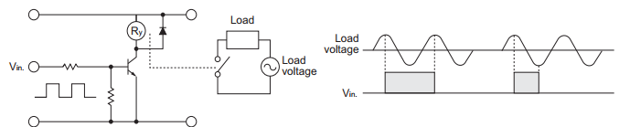

Hình 36: Giải pháp điều khiển Relay

* + 1. Khối tương tác người dùng
       1. Nút nhấn cảm ứng

Khối Button thực hiện tính năng nút cảm ứng.

Dưới đây là các giải pháp công nghệ có thể ứng dụng làm nút cảm ứng

|  |  |  |  |  |
| --- | --- | --- | --- | --- |
| **Giải pháp công nghệ** | **IR Touch Sensing** | **Ultrasonic Touch Sensing** | **Resistive Touch Sensing** | **Capacitive Touch Sensing** |
| Mô tả | Sử dụng một ma trận các tia hồng ngoại đan xen trên một bề mặt. Bộ thu tín hiệu hồng ngoại, dựa vào sự dán đoạn tia sáng khi có vật cản để xác định vị trí được nhấn và gửi tín hiệu cho bộ xử lý. | Sử dụng công nghệ sóng siêu âm ba chiều để phát hiện những thay đổi cực nhỏ trên một bề mặt. | Áp dụng nguyên lý tăng trở kháng của ma trận dây dẫn để cảm nhận được vị trí bấm nhấn trên một ma trận. | Ứng dụng việc thay đổi điện dung bề mặt điện cực khi chạm da tay người lên điện cực. |
| Đặc điểm | * Nhạy * Độ chính xác cao * Dễ bị nhiễu hoặc sinh ra tín hiệu giả khi có vật thể nằm trong ma trận tia hồng ngoại * Cần có một ma trận LED phát-thu tia hồng ngoại dẫn đến giá thành cao | * Cực nhạy * Độ chính xác cực cao * Hoạt động tốt trong cả môi trường ướt, bụi bẩn * Công nghệ phức tạp dẫn đến giá thành cao | * Nhạy * Độ chính xác cao * Hoạt động tốt trong cả môi trường ướt, bụi bẩn * Cần một bề mặt mềm để có thể ấn được * Cần lực để bấm * Giá thành rẻ | * Nhạy * Độ chính xác cao * Bị ảnh hưởng bởi nước nhưng các công nghệ hiện tại đã khắc phục được điều này * Có thể thực hiện trên các bề mặt kính hoặc nhựa. * Giá thành rất rẻ, gần như không tốn chi phí |

Bảng 11: Các giải pháp cảm ứng chạm

Dựa trên những đặc điểm trên, ta lựa chọn giải pháp công nghệ Capacitive Touch Sensing, do giá thành của công nghệ này cực thấp, dễ thực hiện trên bề kính phù hợp với giải pháp vỏ. [tham khảo mục 3.2.13 để biết thêm chi tiết về giải pháp vỏ].

Bề mặt của vỏ Smart Lighting Switch được làm từ kính, điện cực cảm ứng cần phải được áp sát vào bề mặt kính hoặc cần phải có một vật dẫn cảm ứng giữa mặt kính và điện cực nếu điện cực không áp sát được vào bề mặt kính. Trong trường hợp sử dụng một vật dẫn cảm ứng giữa mặt kính và điện cực, ta có các giải pháp sau có thể sử dụng:

|  |  |  |  |
| --- | --- | --- | --- |
| **Giải pháp dẫn cảm ứng** | **Lò xo** | **Mica** | **Cáp mềm** |
| Mô tả |  |  |  |
| Đặc điểm | * Chi phí rẻ * Phần điện cực trên lò xo luôn áp sát vào mặt kính nhờ lực đàn hồi của lò xo giúp dẫn cảm ứng tốt * Bị han rỉ sau một thời gian sử dụng trong môi trường thực tế * Trong quá trình lắp ra, do lò xo có tính đàn hồi, nên tấm điện cực trên lò xo có thể bị lệch khỏi vị trí yêu cầu trên mặt kính | * Chi phí rẻ * Dễ lắp ráp, chỉ cần dính tấm mica lên bề mặt điện cực rồi lắp kính lên * Có thể thiết kế tấm mica làm dẫn sáng cho LED, do đó không cần thêm linh kiện dẫn sáng cho các LED * Tấm mica có thể không tiếp xúc hoàn toàn vào mặt kính do sai số cơ khí dẫn đến làm giảm độ nhạy cảm ứng | * Chi phí cáp đắt * Nếu cáp dài sẽ làm cáp bị gấp nếp dẫn tới đứt cáp, nếu cáp ngắn thì lắp ráp khó khăn |

Bảng 12: Các giải pháp dẫn cảm ứng

Từ những căn cứ trên, ta nhận thấy giải pháp dẫn cảm ứng bằng tấm mica là tối ưu nhất.

* + - 1. LED

Khối LED thực hiện các tính năng hiển thị trong nhóm tính năng tương tác người dùng.

* LED 1: hiển thị trạng thái điều khiển cho khối Touch 1
* LED 2: hiển thị trạng thái điều khiển cho khối Touch 2
* LED 3: hiển thị trạng thái điều khiển cho khối Touch 3
* LED 4: hiển thị trạng thái kết nối

Trong đó, các khối LED 1, 2, 3 hiển thị theo trạng thái điều khiển như sau:

* BẬT: LED sáng liên tục màu xanh blue
* TẮT: LED sáng liên tục màu hổ phách amber

Vì vậy, mỗi khối LED 1, 2, 3 cần sử dụng một LED đôi có hai màu như trên hoặc hai LED đơn màu riêng biệt, mỗi LED một màu như trên.

Do mỗi tải đèn chỉ được điều khiển theo hai trạng thái BẬT/TẮT, tại một thời điểm chỉ có một trạng thái cần chỉ thị, có nghĩa là chỉ có một màu LED được sáng, màu còn lại phải bị tắt. Như vậy, nếu coi hai màu LED này là hai mức logic thì chúng là phủ định của nhau. Ta quy ước:

|  |  |
| --- | --- |
| **Mức logic của tín hiệu điều khiển LED** | **Màu LED** |
| 0 | Xanh blue |
| 1 | Vàng Amber |

Bảng 13: Quy ước mức logic điều khiển LED

Khối LED 4 hiển thị trạng thái kết nối như sau:

* Chưa gia nhập mạng: LED tắt
* Đang gia nhập mạng: LED nhấp nháy màu xanh blue
* Đã gia nhập mạng: LED sáng liên tục màu xanh blue

Như vậy, khối LED 4 cần sử dụng một LED đơn màu xanh blue, cường độ sáng của LED này bằng với cường độ sáng của các khối LED 1, 2, 3.

* + 1. Khối nguồn

Khối nguồn có chức năng chuyển đổi dòng điện xoay chiều từ điện lưới trong nhà thành dòng điện một điều cung cấp cho các khối chức năng trong thiết bị. Do Relay thường sử dụng mức điện áp một chiều cao hơn các linh kiện khác trong thiết bị và việc đóng-mở relay cần dòng điện lớn, nên để tránh ảnh hưởng nguồn của relay tới các khối khác, ta cần tách riêng nguồn cho Relay và các khối chức năng khác. Sơ đồ phân bổ nguồn có thể như sau.

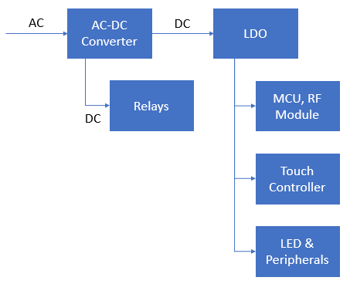

Hình 37: Sơ đồ phân bổ nguồn DC

Dựa trên các yêu cầu được mô tả trong tài liệu đặc tả yêu cầu, khối AC-DC cần đảm bảo các yêu cầu sau.

|  |  |  |  |
| --- | --- | --- | --- |
| **Thông số** | **Min** | **Typ** | **Max** |
| Input voltage | 90VAC |  | 264VAC |
| AC Input Frequency Range |  | 50 – 60Hz |  |
| Output power | 1.5W | 2W | 3W |
| Standby power consumption |  |  | 0.3W |
| Nominal output voltage |  | 5VDC hoặc 12VDC |  |
| Output voltage accuracy |  |  | 5% |
| Ripple & noise |  |  | 5% Vout |
| Load regulation | Không được vượt ngoài dải điện áp đầu vào của các linh kiện (load regulation càng thấp càng tốt) | | |
| Line regulation | Không được vượt ngoài dải điện áp đầu vào của các linh kiện (line regulation càng thấp càng tốt) | | |
| Protection | Bảo vệ ngắn mạch tại đầu ra (output short circuit protection)  Bảo vệ quá dòng (overcurrent protection) | | |
| Certificate | EMI/EMC:  Conducted EMI: CISPR22/EN55022，CLASS B  Radiated EMI: CISPR22/EN55022, CLASS B | | |

Bảng 14: Đặc tả yêu cầu khối nguồn AC-DC

* + - 1. Điện áp đầu vào

Hoạt động được ở các dải điện áp phổ biến bao gồm:

* 220VAC (220-240VAC)
* 110VAC (100-127VAC)

Tần số dòng điện xoay chiều

* 50Hz
* 60Hz

Tiêu chuẩn của EU cho “Common External Power Supply” quy định dải điện áp đầu vào tối thiểu phải từ 90 – 264VAC (hay 100-240VAC ±10%)

* + - 1. Điện áp đầu ra

**Điện áp đầu ra của AC-DC Converter:** 5VDC hoặc 12VDC.

**Độ chính xác của điện áp đầu ra:** Nhỏ hơn ±5%

**Biên độ ripple & Noise:** Nhỏ hơn 5% Vout

Nguyên nhân:

* Phù hợp với mức điện áp hoạt động của Relay
* Có thể sử dụng LDO để hạ áp xuống 3.3V hoặc 5V để cấp cho các thành phần khác như MCU, RF module, đồng thời làm giảm nhiễu switching.
  + - 1. Công suất đầu ra

Dựa trên việc ước lượng công suất tiêu thụ của các thành phần:

* **Relay:** 0.2 – 0.45W x 3 = 1.35W (Tham khảo relay Hong-Fa, 10A, HF32FV)
* **RF module:** 0.5W (Tham khảo module EFR32MG21 Series 2, chế độ TX, công suất phát 12.5dBm, dòng tiêu thụ 173mA, điện áp cấp 3.3V)
* **Các thành phần khác:** Không đáng kể
  + Touch sensing: Dưới 1mA
  + LED: 10mA x 3 = 30mA (0.1W, 3.3V)

Công suất đầu ra của module nguồn nên nằm trong khoảng 2-3W

* + - 1. Các yêu cầu khác

**Yêu cầu về hiệu suất**

Hiệu suất: Tiêu chuẩn DOE Level V (EU), sử dụng cho “External Power Supplies”, theo đó

* Công suất khi không tải: <0.3W
* Hiệu suất khi có tải: H = [0.0750 x Ln(Power)] + 0.561 = 0.643 (Với P = 3W)

**Các tiêu chuẩn**

* Conducted EMI: CISPR22/EN55022，CLASS B (Class B áp dụng cho các thiết bị sử dụng trong nhà, Class A áp dụng cho các thiết bị khác)
* Radiated EMI: CISPR22/EN55022, CLASS B

Từ các yêu cầu trên, đặc biệt là với mới công suất ra thấp (chỉ 3W), hiệu suất nguồn không quá cao, điện áp vào cao hơn nhiều so với điện áp ra, ta có thể sử dụng nguồn Fly-back cho khối AC-DC.

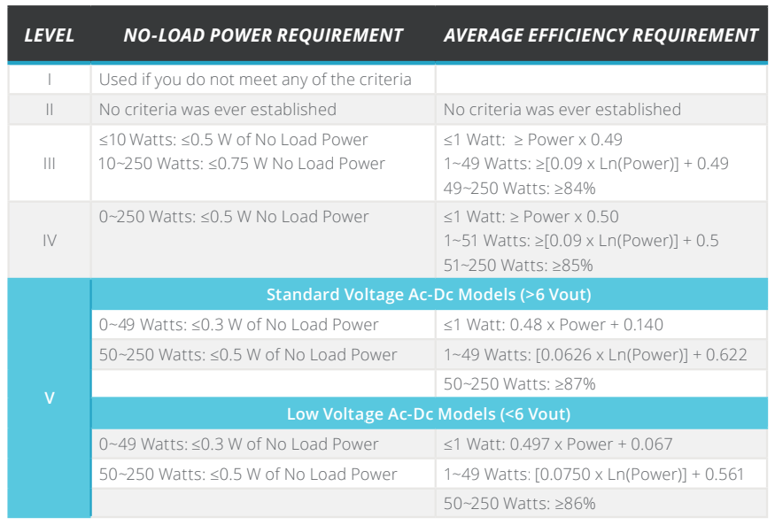

Bảng 15: Công suất không tải và hiệu suất yêu cầu đối với khối AC-DC

* + - 1. Lọc nhiễu điện từ

Thiết bị phải được bảo vệ chống nhiễu EMI và không được phát xạ nhiễu EMI vượt quá tiêu chuẩn cho phép sau:

* Conducted EMI: CISPR22/EN55022，CLASS B (Class B áp dụng cho các thiết bị sử dụng trong nhà, Class A áp dụng cho các thiết bị khác)
* Radiated EMI: CISPR22/EN55022, CLASS B

Như vậy, đầu vào điện lưới của thiết bị cần phải có một bộ lọc EMI, nếu khối AC-DC sử dụng một mạch lọc một chiều C-L-C, ta có thể sử dụng một tụ CX để lọc đầu vào AC.

* + - 1. Bảo vệ quá áp

Do thiết bị được nối trực tiếp vào đường điện xoay chiều trong nhà, nên khả năng gặp các xung điện áp bất thường do nhiễu điện từ trường từ các nguồn như sét hoặc nhiễm tĩnh điện. Các xung điện áp này thường có mức điện áp từ hàng kV đến vài chục kV, và diễn ra trong khoảng thời gian rất ngắn. Vì vậy, thiết bị cần phải được bảo vệ trước những tác nhân này. Một giải pháp phổ biến là sử dụng MOV, là linh kiện chuyên dụng cho mục đích này.

MOV sử dụng trong thiết bị Smart Lighting Switch cần đảm bảo các yêu cầu sau.

|  |  |  |
| --- | --- | --- |
| **Tham số** | **Yêu cầu** | |
| Voltage Rating, Continuous | RMS | ≥ 270V |
| DC | ≥ 375V |
| Max Energy (8/20 μs) | ≥ 50J | |
| Peak Current (8/20 μs) | ≥ 2000A | |
| Varistor Voltage at 1mA (Nominal) | ≥ 400V | |
| Clamp Voltage 8x20µS | ≥ 700V | |

Bảng 16: Đặc tả yêu cầu khối Overvoltage protection

* + - 1. Bảo vệ quá dòng

Để tránh các tình huống xấu nhất do thiết bị bị chập cháy làm ảnh hưởng đến mạng điện trong nhà, thì thiết bị cần được bảo vệ quá dòng. Giải pháp đơn giản và hữu hiệu là sử dụng cầu chì. Dòng bảo vệ của cầu chì nên ít nhất lớn gấp 2 lần dòng tiêu thụ cực đại. Cần tính đến các tham số sau.

|  |  |
| --- | --- |
| **Tham số** | **Yêu cầu** |
| Hiệu suất nguồn | 0.6 – 0.75 |
| Hệ số công suất | 0.5 – 0.7 |
| Fuse re-rating factor | ~ 0.75 |
| Thermal de-rating factor | ~ 0.95 |

Bảng 17: Đặc tả yêu cầu cho cầu chì

1. SMART PLUG
2. Thiết kế HLD [Firmware] thiết bị Smart Plug
   1. Tổng quan kiến trúc Smart Plug

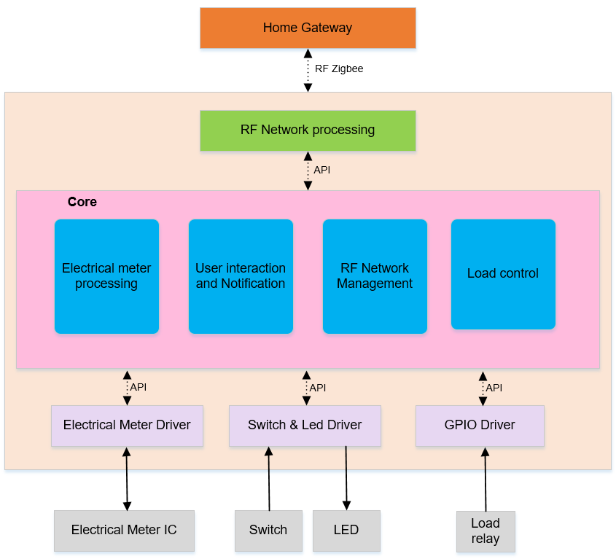

Hình 39. Sơ đồ kiến trúc Smart Plug

Smart plug được cấu tạo bởi các thành phần:

|  |  |  |
| --- | --- | --- |
| **STT** | **Tên thành phần** | **Vai trò nhiệm vụ** |
| 1 | Core | Gồm các khối đảm nhiệm việc thực hiện các chức năng chính của Smart Plug |
| 2 | Electrical Meter Driver | Gồm khối đảm nhiệm thực hiện khởi tạo và truyền nhận dữ liệu giữa Core và Electrical Meter IC |
| 3 | Switch & Led Driver | Gồm khối đảm nhiệm thực hiện khởi tạo và thực hiện điều khiển Led từ Core, chuyển tiếp trạng thái nút bấm từ Switch tới Core. |
| 4 | GPIO Driver | Gồm khối đảm nhiệm thực hiện khởi tạo và thực hiện điều khiển GPIO/Load relay từ Core |

* 1. Thiết kế thành phần

Core gồm các khối đảm nhiệm việc thực hiện các chức năng chính của Smart Plug như xử lý tương tác với người dùng thông qua giao tiếp với ngoại vi, truyền nhận dữ liệu với Electrical Meter IC chuyên dụng, xử lý bản tin đến và đi trong mạng RF, xử lý logic các luồng nghiệp vụ.

* + 1. User interaction and notification

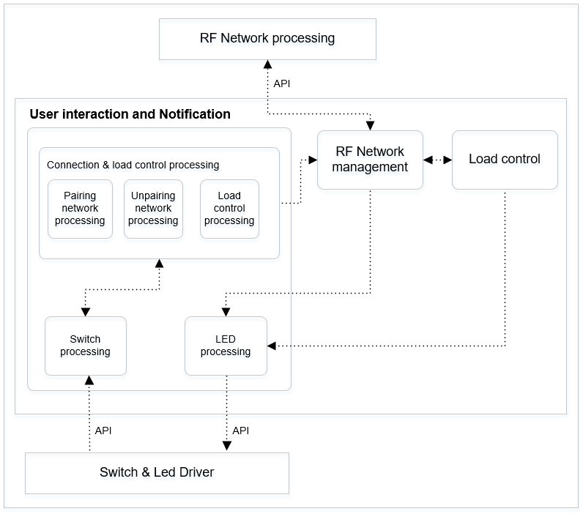

Hình 40. Thiết kế thành phần module User interaction and notification

User interaction and Notification có nhiệm vụ giao tiếp với người dùng thông qua các thành phần ngoại vi Nút bấm và Led để thực hiện nghiệp vụ gia nhập mạng, hủy gia nhập mạng RF.

- Pairing network processing: Xử lý sự kiện gia nhập mạng

- Unpairing network processing: Xử lý sự kiện hủy gia nhập mạng

- Load control processing: Xử lý sự kiện điều khiển tải thông qua nút bấm

- Switch processing: Khởi tạo/cấu hình Touch Switch IC, xử lý sự kiện nhấn/nhả nút bấm touch switch

- LED processing: Xử lý lệnh bật/tắt/nhấp nháy đèn Led

* + 1. RF Network management

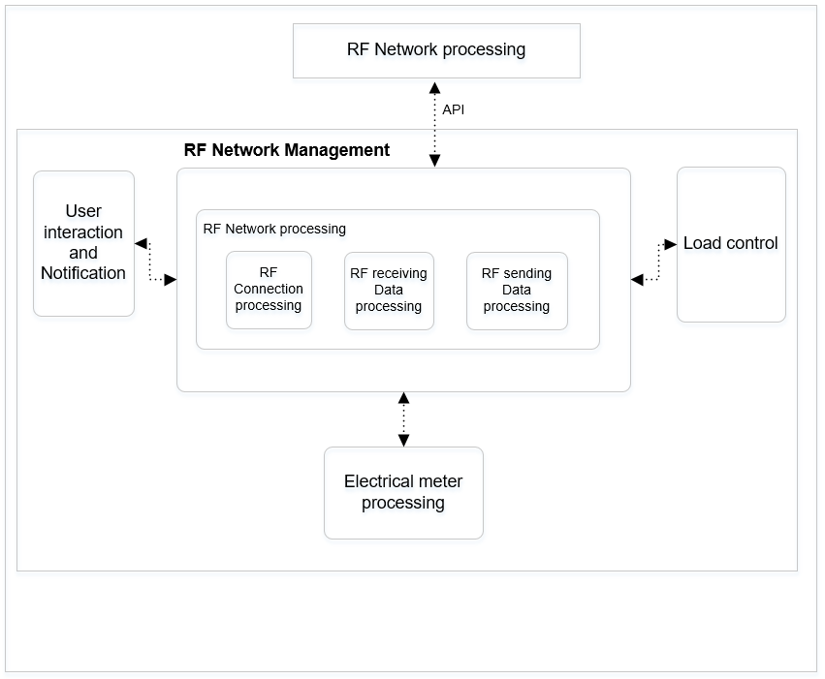

Hình 41. Thiết kế thành phần module RF network managment

Module RF Network Management thực hiện nhiệm vụ quản lí mạng RF, tương tác với Home Gateway. Module tiếp nhận yêu cầu từ Home Gateway, xử lý và chuyển tiếp yêu cầu thành các lệnh điều khiển. Module tiếp nhận yêu cầu tương tác người dùng, thực hiện truyền nhận dữ liệu với Electrical Meter IC chuyên dụng, xử lý và chuyển tiếp lên Home Gateway bằng các bản tin RF.

Các chức năng module RF Network Management:

- RF Connection processing: thực hiện luồng nghiệp vụ gia nhập mạng, hủy gia nhập mạng RF cho thiết bị.

- RF Receiving Data processing: thực hiện luồng nghiệp vụ xử lý dữ liệu sau khi nhận được từ Home Gateway thông qua mạng RF.

- RF Sending Data processing: thực hiện luồng nghiệp vụ xử lý dữ liệu trước khi gửi lên Home Gateway thông qua mạng RF.

* + 1. Load control



Hình 42. Thiết kế thành phần module Sensor managment

Module Load Control thực hiện nhiệm vụ cập nhật trạng thái điều khiển tải, chuyển đổi trạng thái tải thành lệnh điều khiển Relay thông qua GPIO driver, đồng thời đồng bộ chỉ thị trạng thái tải lên Home Gateway và điều khiển Led chỉ thị tương ứng bằng Led driver. Module Load Control bao gồm các thành phần:

* Relay load control processing: xử lý cập nhật trạng thái điều khiển tải và gửi lệnh điều khiển xuống GPIO driver tương ứng.
* Load indication processing: xử lý đồng bộ chỉ thị trạng thái tải tới RF Network Management và gửi sự kiện điều khiển tới Led processing (User interaction and Notification module).
  + 1. Electrical meter processing

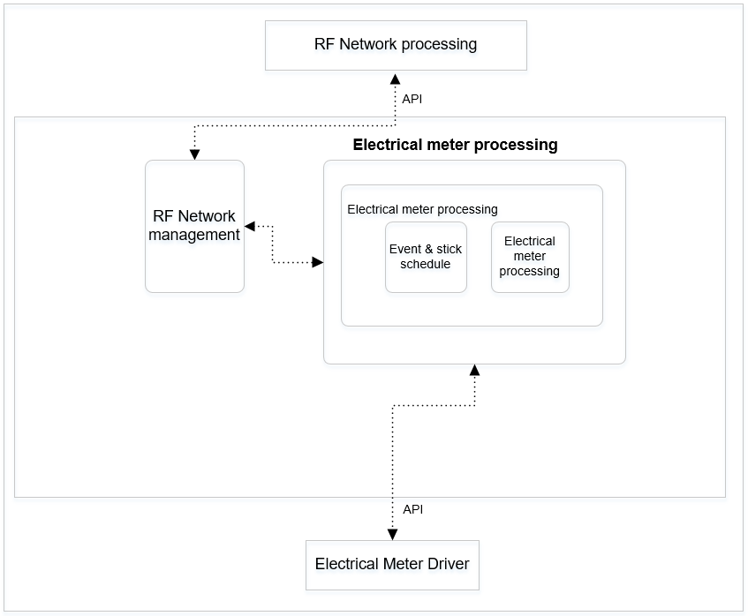

Hình 43. Thiết kế thành phần module Electrical meter processing

Module Electrical meter processing thực hiện nhiệm vụ khởi tạo/cấu hình Electrical Meter IC, thực hiện cập nhật các thông số điện đo được từ Electrical Meter IC, gửi dữ liệu lên Home Gateway thông qua mạng RF. Module Electrical meter processing bao gồm các thành phần:

* Event & Stick Schedule: xử lý lịch và tạo sự kiện đọc dữ liệu thông số điện.
* Electrical meter processing: khởi tạo/cấu hình Electrical Meter IC, cập nhật các thông số điện từ Electrical Meter IC, gửi dữ liệu lên Home Gateway.
  1. Luồng nghiệp vụ
     1. Luồng nghiệp vụ gia nhập mạng

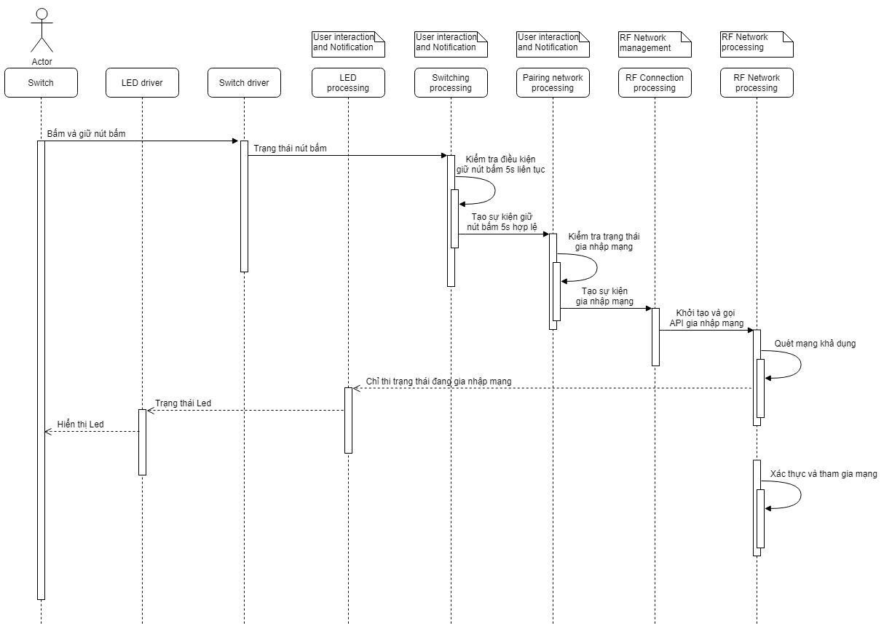

*Hình 44. Luồng nghiệp vụ gia nhập mạng*

1. Người dùng bấm và giữ nút bấm điều khiển tải trên thiết bị.
2. “Switch driver” đọc trạng thái nút bấm và gửi tới “Switching processing”.
3. “Switching process” kiểm tra trạng thái nút bấm. Nếu nút bấm được giữ trong 5s liên tiếp, tiến hành tạo sự kiện giữ nút bấm 5s hợp lệ tới “Pairing network processing”.
4. “Pairing network processing” kiểm tra trạng thái gia nhập mạng RF hiện tại của thiết bị. Nếu thiết bị chưa gia nhập mạng nào, tiến hành tạo sự kiện gia nhập mạng tới “RF Connection processing”.
5. “RF Connection processing” khởi tạo quá trình và gọi API gia nhập mạng.
6. 6.1 “RF Network processing” quét mạng khả dụng, đồng thời gửi yêu cầu chỉ thị trạng thái đang gia nhập mạng tới “LED processing”. “LED processing” gửi trạng thái led tới “LED driver”. “LED driver” điều khiển LED.

6.2 “RF Network processing” tìm thấy mạng khả dụng, tiến hành xác thực và gia nhập mạng.

* + 1. Luồng nghiệp vụ hủy gia nhập mạng

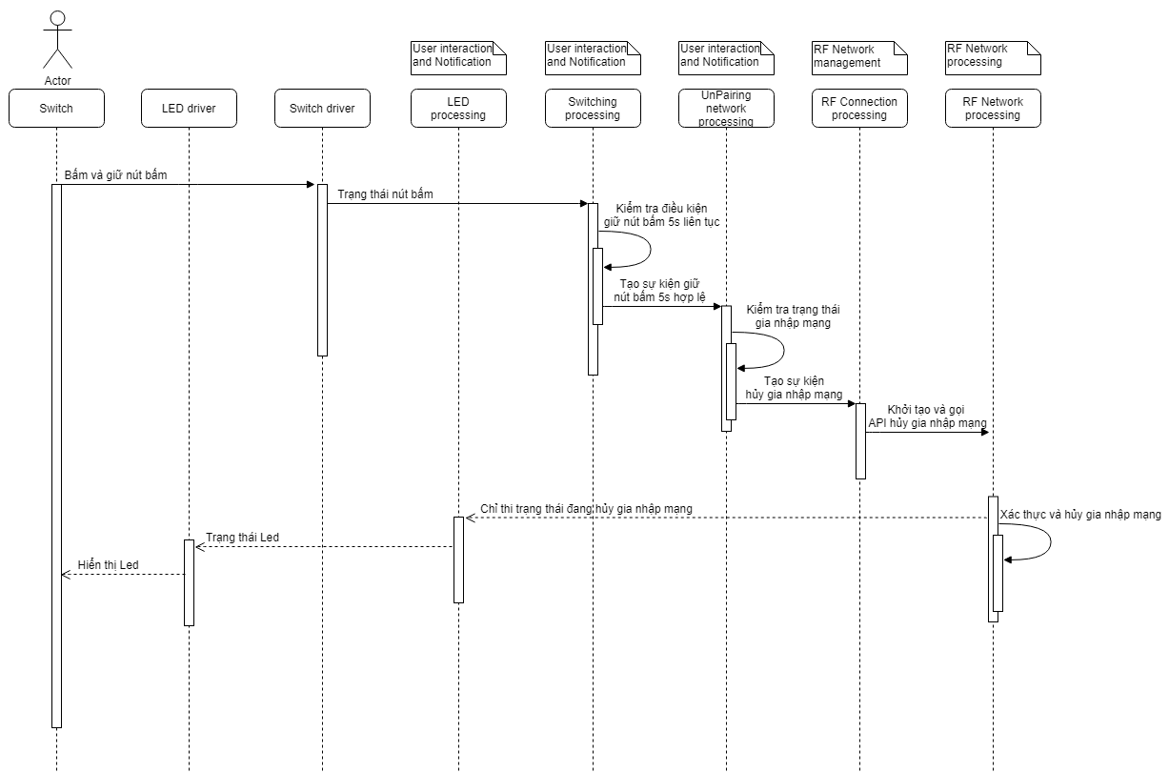

*Hình 45. Luồng nghiệp vụ hủy gia nhập mạng*

1. Người dùng bấm và giữ nút bấm điều khiển tải trên thiết bị.
2. “Switch driver” đọc phím và gửi trạng thái phím tới “Switching processing”.
3. “Switching process” kiểm tra trạng thái nút bấm. Nếu nút bấm được giữ trong 5s liên tiếp, tiến hành tạo sự kiện giữ nút bấm 5s hợp lệ tới “UnPairing network processing”.
4. “UnPairing network processing” kiểm tra trạng thái gia nhập mạng RF hiện tại của thiết bị. Nếu thiết bị đã gia nhập mạng, tiến hành tạo sự kiện hủy gia nhập mạng tới “RF Connection processing”.
5. “RF Connection processing” khởi tạo quá trình và gọi API hủy gia nhập mạng.
6. “RF Network processing” tiến hành xác thực và hủy gia nhập mạng, đồng thời gửi yêu cầu chỉ thị trạng thái đang hủy gia nhập mạng tới “Led processing”. “Led processing” gửi trạng thái led tới “Led driver”. “Led driver” điều khiển Led.
   * 1. Luồng nghiệp vụ điều khiển gián tiếp



*Hình 46. Luồng nghiệp vụ điều khiển gián tiếp*

1. “RF Network processing” chuyển tiếp bản tin điều khiển nhận từ Home Gateway thông qua mạng RF đến “RF Receiving Data processing”.
2. “RF Receiving Data processing” bóc tách nội dung bản tin điều khiển. Sau đó, tạo sự kiện điều khiển đóng/ngắt tương ứng và chuyển tiếp tới “Relay Load Control Processing”.
3. “Relay Load Control Processing” sau khi tiếp nhận sự kiện điều khiển đóng/ngắt, sẽ tiến hành kiểm tra trạng thái hiện của thiết bị và cập nhật trạng thái điều khiển tải tương ứng nội dung sự kiện, đồng thời lưu trữ trạng thái điều khiển đóng/ngắt tải tương ứng vào bộ nhớ.

3.1 Tiến hành gửi lệnh điều khiển đóng/ngắt tương ứng trạng thái điều khiển tới “GPIO Driver” để đóng ngắt Relay Load tương ứng.

* 1. Tiến hành gửi thông tin trạng thái điều khiển đóng/ngắt tới “Load Indication Processing”.

1. “Load Indication Processing” tiến hành chỉ trạng thái điều khiển đóng/ngắt tải hiện tại thông qua Led và Home Gateway.

4.1 Tiến hành gửi chỉ thị trạng thái điều khiển đóng/ngắt tải tới “Led Processing”. “Led processing” gửi trạng thái led tới “Led driver”. “Led driver” điều khiển Led tương ứng.

4.2 Tiến hành gửi đồng bộ trạng thái điều khiển đóng/ngắt tải tới “RF Sending Data Processing”. “RF Sending Data Processing” tiến hành đóng gói bản tin và chuyển tới “RF Network Processing” gửi tới Home Gateway thông qua mạng RF.

* + 1. Luồng nghiệp vụ điều khiển trực tiếp

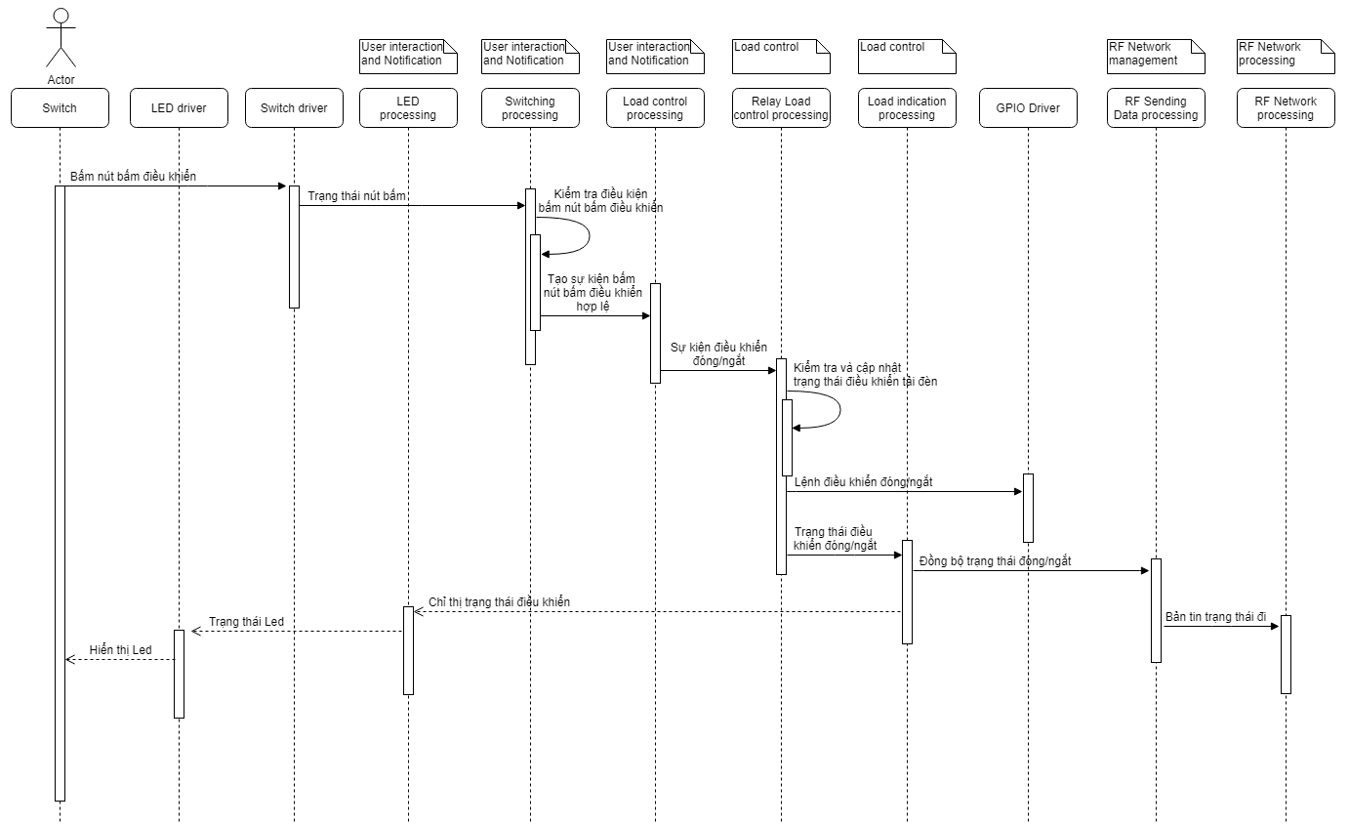

*Hình 47.Luồng nghiệp vụ điều khiển trực tiếp*

1. Người bấm nút điều khiển tải trên thiết bị để thực hiện đóng/ngắt tải.
2. “Switch Driver” tiếp nhận thông tin bấm nút bấm điều khiển, xử lý thông tin và chuyển tiếp trạng thái nút bấm tới “Switching Processing”.
3. “Switching Processing” kiểm tra trạng thái nút bấm điều khiển tải. Sau đó, tạo sự kiện điều khiển đóng/ngắt tương ứng và chuyển tiếp tới “Relay Load Control Processing”.
4. “Relay Load Control Processing” sau khi tiếp nhận sự kiện điều khiển đóng/ngắt, sẽ tiến hành kiểm tra trạng thái hiện của thiết bị và cập nhật trạng thái điều khiển tải tương ứng nội dung sự kiện, đồng thời lưu trữ trạng thái điều khiển đóng/ngắt tải tương ứng vào bộ nhớ.

4.1 Tiến hành gửi lệnh điều khiển đóng/ngắt tương ứng trạng thái điều khiển tới “GPIO Driver” để đóng ngắt Relay Load tương ứng.

4.2 Tiến hành gửi thông tin trạng thái điều khiển đóng/ngắt tới “Load Indication Processing”.

1. “Load Indication Processing” tiến hành chỉ trạng thái điều khiển đóng/ngắt tải hiện tại thông qua Led và Home Gateway.

5.1 Tiến hành gửi chỉ thị trạng thái điều khiển đóng/ngắt tải tới “Led Processing”. “Led processing” gửi trạng thái led tới “Led driver”. “Led driver” điều khiển Led tương ứng.

5.2 Tiến hành gửi đồng bộ trạng thái điều khiển đóng/ngắt tải tới “RF Sending Data Processing”. “RF Sending Data Processing” tiến hành đóng gói bản tin và chuyển tới “RF Network Processing” gửi tới Home Gateway thông qua mạng RF.

* + 1. Luồng nghiệp vụ cập nhật thông số điện

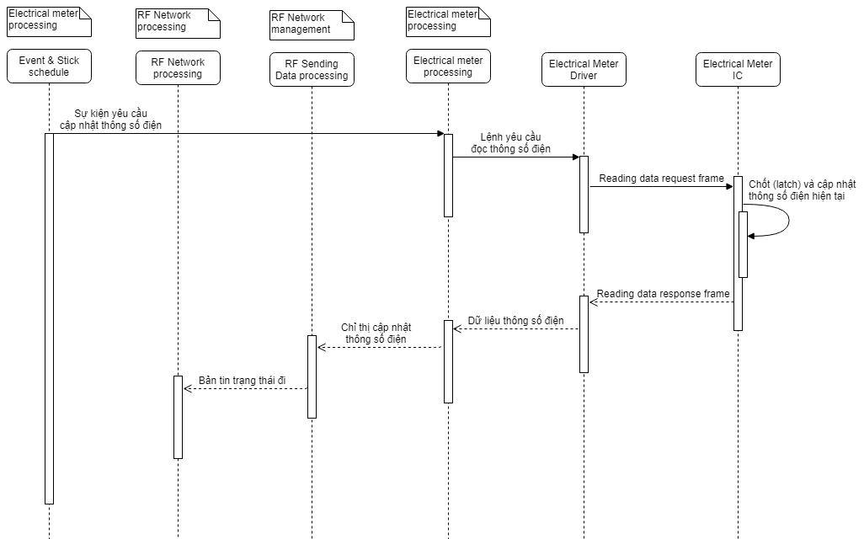

*Hình 48.Luồng nghiệp vụ cập nhật công suất tiêu thụ*

1. “Event & Stick Schedule” luôn kiểm tra điều kiện cập nhật thông số điện (thời gian, chu kỳ,…) trong quá trình hoạt động. Tiếp theo, thực hiện chuyển tiếp sự kiện yêu cầu thông số điện tới “Electrical Meter Processing”.
2. “Electrical Meter Processing” tiếp nhận và xử lý yêu cầu bằng việc thực hiện chuyển tiếp lệnh yêu cầu đọc thông số điện tới “Electrical Meter Driver”.
3. “Electrical Meter Driver” truyền nhận dữ liệu thông số điện với “Electrical Meter IC” thông qua việc gửi *Reading data request frame*. Sau đó “Electrical Meter IC” sẽ gửi lại thông số điện đọc được hiện tại của thiết bị thông qua *Reading data response frame* tới “Electrical Meter Driver”. “Electrical Meter Driver” sau khi tiếp nhận *Data frame* sẽ xử lý và gửi dữ liệu thông số điện đến “Electrical Meter Processing”.
4. “Electrical Meter Processing” sau khi tiếp nhận dữ liệu thông số điện, thực hiện gửi chị thị cập nhật thông số điện tới “RF Sending Data Processing”. “RF Sending Data Processing” tiến hành đóng gói bản tin và chuyển tới “RF Network Processing” gửi tới Home Gateway thông qua mạng RF.
5. Thiết kế HLD [Hardware] thiết bị Smart Plug
   1. Sơ đồ khối tổng quan phần cứng thiết bị Smart Plug

Sơ đồ khối phần cứng thiết bị Smart Plug:

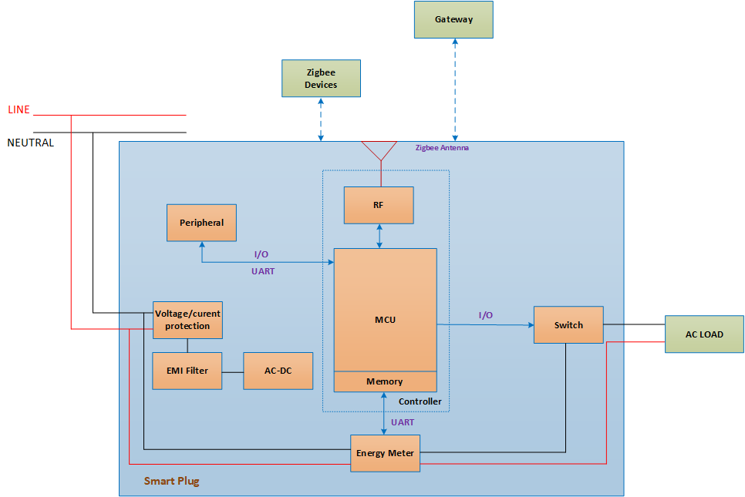

Hình 49: Sơ đồ khối thiết bị Smart Plug

Bảng mô tả các thành phần trong sơ đồ khối:

|  |  |  |
| --- | --- | --- |
| *Stt* | *Tên khối* | *Chức năng/ thông số kỹ thuật* |
| 1 | Controller | Khối xử lý:   * Giao tiếp khối energy metter: cấu hình và đọc dữ liệu đo lường điện; * Giao tiếp khối ngoại vi: nút nhấn, led chỉ thị, Debug/Program; * Điều khiển khối Switch đóng cắt nguồn ra tải tiêu thụ; * Lưu trạng thái hoạt động và dữ liệu calibration của thiết bị; * Xử lý dữ liệu, truyền thông với Zigbee divice khác và Gateway. |
| N | Peripheral | Khối ngoại vi:   * Button: cho phép người dùng thực hiện các tác vụ bật tắt tải trực tiếp tại thiết bị, pair/unpair thiết bị với mạng OneHome, hiệu chỉnh thiết bị trước khi xuất xưởng (nếu cần); * Led: chỉ thị trạng thái đóng/cắt nguồn ra tải, trạng thái kết nối vào mạng OneHome, chỉ thị trạng thái hiệu chỉnh đo năng lượng; * Connector: kết nối với ổ cắm, phích cắm bên ngoài; * Debug/Program: Kết nối với công cụ gỡ lỗi và nạp chương trình trong quá trình phát triển sản phẩm. |
| 3 | Antenna | Khối Antenna:   * Bức xạ năng lượng dao động điện từ thành sóng điện từ ra không gian. |
| 4 | Switch | Khối Switch:   * Nhận tín hiệu điều khiển từ khối Controller để thực hiện đóng/cắt nguồn ra tải tiêu thụ. |
| 5 | Energy metter | Khối Energy metter:   * Giao tiếp với khối controller để nhận dữ liệu cấu hình calibration (nếu có); * Trực tiếp thực hiện việc đo lường các tham số điện: U, I, P, Q và gửi dữ liệu về cho khối controller. |
| 6 | AC-DC | Khối AC-DC:   * Chuyển đổi nguồn điện lưới xoay chiều 220VAC thành điện áp 1 chiều cung cấp cho thiết bị. |
| 7 | Overvoltage/Curent protection | Khối Overvoltage/curent protection:   * Bảo vệ quá áp, quá dòng cho thiết bị (Không phải cho tải tiêu thụ). |
| 8 | EMI fillter | Khối EMI fillter:   * Bộ lọc nhiễu EMI cho thiết bị. |

Bảng 17: Bảng mô tả các thành phần trong sơ đồ khối

* 1. Thiết kế HLD các khối chức năng Hardware
     1. Khối Controller
        1. Giao tiếp khối Energy metter

Thiết bị cần giao tiếp với khối Energy metter để cấu hình, nhận và xử lý dữ liệu đo lường điện [tham khảo mục 3.2.5], như vậy yêu của khối Controller đối với chức năng này bao gồm:

* Hỗ trợ các chuẩn giao tiếp thông dụng: UART, SPI, I2C…;
* Có hỗ trợ đọc dữ liệu xung thông qua chân I/O;
* Tín hiệu ngõ vào I/O tương thích với mức điện áp 3,3V và 5V.
  + - 1. Nhận và xử lý tín hiệu từ nút bấm

Thiết bị cần nhận tín hiệu từ 1 nút bấm từ người dùng thao tác trong quá trình sử dụng ứng với các tác vụ chức năng kết nối, bật/tắt nguồn trực tiếp ra tải [tham khỏa mục 3.2.2.1], như vậy yêu cầu của khối Controller đối với chức năng này bao gồm:

|  |  |
| --- | --- |
| **Tín hiệu điều khiển** | **Yêu cầu** |
| Số lượng I/O | 1 |
| Mức logic | 0.5V ≥ Thấp ≥ 0V |
| 5V ≥ Cao ≥ 2.7V |

Bảng 18: Số lượng GPIO cần để xử lý nút bấm

* + - 1. Điều khiển khối Switch đóng cắt nguồn ra tải

Thiết bị cần điều khiển 1 tải bằng relay [tham khảo mục 3.2.4], vì vậy, khối Controller cần có 1 tín hiệu điều khiển phục vụ chức năng này. Tín hiệu điều khiển cần đáp ứng các yêu cầu sau.

|  |  |
| --- | --- |
| **Tín hiệu điều khiển** | **Yêu cầu** |
| Số lượng I/O | 1 |
| Mức logic | 0.5V ≥ Thấp ≥ 0V |
| 5V ≥ Cao ≥ 2.7V |

Bảng 19: Số lượng GPIO cần để điều khiển khối switch

* + - 1. Điều khiển khối Led chỉ thị

Thiết bị cần điều khiển 1 LED [tham khảo mục 3.2.2.2] bằng 1 tín hiệu điều khiển, vì vậy, khối Coltroller cần có 1 tín hiệu điều khiển phục vụ chức năng này. Tín hiệu điều khiển cần đáp ứng các yêu cầu sau:

|  |  |
| --- | --- |
| Tín hiệu điều khiển | Yêu cầu |
| Số lượng I/O | 1 |
| Mức logic | 0.5V ≥ Thấp ≥ 0V |
| 5V ≥ Cao ≥ 2.7V |

Bảng 20: Số lượng GPIO cần để điều khiển khối LED

* + - 1. Lưu trữ trạng thái hoạt động và dữ liệu calibration của thiết bị

Yêu cầu đối với bộ nhớ Flash của thiết bị đối với chức năng lưu trữ trạng thái hoạt động và dữ liệu calibration của thiết bị như sau:

|  |  |
| --- | --- |
| **Bộ nhớ** | **Yêu cầu** |
| Trạng thái on/off tải | 1 bit |
| Dữ liệu calibration | Tối đa 10 thanh ghi, mỗi thanh ghi 32 bit |

Bảng 5: Yêu cầu đối với bộ nhớ dữ liệu trạng thái và dữ liệu calibration của thiết bị

* + - 1. Truyền thông không dây

Đối với giải pháp truyền thông không dây, ta sẽ lựa chọn giải pháp truyền thông Zigbee của Silicon Lab (Có tích hợp MCU) do đây là giải pháp đã được sử dụng cho dự án nông nghiệp thông minh và hoàn toàn đáp ứng đầy đủ các yêu cầu, chức năng đã đề ra đối với các khối ngoại vi, bộ nhớ.

Dưới đây là các dòng chip của Silicon Lab:.

|  |  |  |  |
| --- | --- | --- | --- |
| **Giải pháp**  **Tiêu chí**  **đánh giá** | **EFRMG12 Series** | **EFRMG13 Series** | **EFRMG21 Series** |
| Core | ARM Cortex-M4 | ARM Cortex-M4 | ARM Cortex-M4 |
| RAM | Up to 256 kB | Up to 64 kB | Up to 96 kB |
| FLASH | Up to 1024 kB | Up to 512 kB | Up to 1024 kB |
| Core Frequency | 40MHz | 40MHz | 40MHz |
| Max Output Power | 19dBm | 19dBm | 10dBm |
| Number of GPIO | 31 | 31 | 20 |

Bảng 22: Các dòng SoC Zigbee của Silab

Từ bảng so sánh trên, ta thấy dòng chip EFRMG21 phù hợp nhất cho thiết bị, bởi EFRMG21 hỗ trợ truyền thông Zigbee và đủ GPIO cho các chức năng cơ bản: điều khiển khối LED (1xGPIO), khối Relay (1xGPIO), khối Button (1xGPIO).

* + 1. Khối Peripheral
       1. Button

Yêu cầu của thiết bị với khối Button bao gồm:

* Hỗ trợ 1 nút bấm cơ khí hoặc cảm ứng để thực hiện các chức năng nêu trên;
* Yêu cầu cụ thể đối với nút bấm cảm ứng:
  + Vị trí của nút bấm nằm bên cạnh hoặc trên bề mặt của vỏ thiết bị để người dùng dễ thao tác;
  + Có biểu tượng trên bề mặt nút bấm để người dùng nhận biết phiên bản sản phẩm và nhân biết chức năng của nút bấm;
  + Có dẫn sáng để thực hiện các chức năng chỉ thị;
  + Nhạy (thiết bị thay đổi trạng thái điều khiển ngay khi người dùng chạm vào bề mặt nút bấm) với da ngón tay người;
  + Diện tích vùng cảm ứng phải bằng hoặc rộng hơn ngón tay trỏ của người trưởng thành (khoảng 14x21mm).
* Yêu cầu cụ thể đối đối với nút bấm cơ khí:
  + Vị trí của nút bấm nằm bên cạnh hoặc trên bề mặt của vỏ thiết bị để người dùng dễ thao tác;
  + Có dạng vuông hoặc tròn vừa với ngón tay trỏ người trưởng thành;
  + Có dẫn sáng để thực hiện các chức năng chỉ thị;
  + Có độ bền cơ khí cao, chịu được lớn hơn 1000 lần bấm.

Bảng so sánh 2 giải pháp giữa nút bấm cơ khí và nút bấm cảm ứng được đưa ra trong bảng dưới đây:

|  |  |  |
| --- | --- | --- |
| **Tiêu chí so sánh** | **Giải pháp kỹ thuật cho khối nút bấm** | |
| **Nút bấm cơ khí** | **Nút bấm cảm ứng** |
| Cấu trúc | Tiếp điểm cơ khí thông dụng đơn giản | Phức tạp do sử dụng cảm biến chạm |
| Giao tiếp phần cứng | Đơn giản | Phức tạp (do phải sử dụng thêm Touch controller) |
| Độ bền | >10000 lần | >10000 lần |
| Giá thành | Dưới 0,1$ | Khoảng 1$ |
| Mức độ phổ biến trên các sản phẩm cùng loại | xx | x |

Bảng 23: So sánh giải pháp nút bấm cơ khí và nút bấm cảm ứng

Dựa trên những đặc điểm trên, ta thấy giải pháp sử dụng nút bấm cơ khí vừa đáp ứng đầy đủ các yêu cầu về mặt kỹ thuật đã đề ra và có giá thành rẻ nên ta sẽ lựa chọn giải pháp nút bấm cơ khí làm giải pháp kỹ thuật cho khối nút bấm.

* + - 1. Led

Yêu cầu của thiết bị đối với khối Led như sau:

|  |  |
| --- | --- |
| **Thông số** | **Yêu cầu** |
| Số lượng Led | 1 |
| Màu sắc | Xanh dương (Blue) |

Bảng 24: Yêu cầu đối với khối Led

Như vậy, với khối Led ta có thể sử dụng 1 Led chân cắm hoặc chân dán có màu xanh dương để đảm bảo đầy đủ các yêu cầu về mặt kỹ thuật đã nêu.

* + - 1. Connector

Khối Connector thông thường gồm có 3 phần: phần chân cắm, phần dây chịu tải, phần kẹp đồng có chức năng:

* Phần chân cắm: Đi kèm với vỏ thiết bị để gắn vào các ổ cắm cần lấy điện trong gia đình;
* Phần dây chịu tải: Đi kèm với vỏ thiết bị, kết nối với phần mạch điện bên trong vỏ với phần chân cắm và kẹp đồng cho phép đóng/cắt dòng từ phần chân cắm ra phần kẹp đồng dùng cho các thiết bị tiêu thụ
* Phần kẹp đồng: Đi kèm với vỏ thiết bị, có nhiệm vụ kẹp chặt phần chân cắm của thiết bị tiêu thụ điện

Yêu cầu của thiết bị đối với khối Connector như sau:

|  |  |  |
| --- | --- | --- |
|  | **Thông số** | **Yêu cầu** |
| Chân cắm | Vật liệu | Đồng hoặc kim loại dẫn điện tốt |
| Tiết diện chân cắm | Lớn hơn 8mm2 |
| Dây chịu tải | Tiết diện dây | Tối thiểu 1,5 mm2 (P <2,6kW) |
| Vỏ bảo vệ | Có |
| Kẹp đồng | Vật liệu | Đồng: đảm bảo tính đàn hồi, oxi hoá theo thời gian thấp, có khả năng kẹp chặt theo thời gian cũng như khi có sự thay đổi về nhiệt độ trong quá trình hoạt động |
| Tiết diện tiếp xúc | Tối thiểu 1,5 mm2 (P <2,6kW) |

Bảng 25: Yêu cầu đối với khối connector

* + - 1. Khối Debug/Program

Yêu cầu đối với khối này phải đảm bảo tương thích với công cụ gỡ lỗi mà kỹ sư phát triển firmware và tester hiện đang sử dụng hoặc công cụ gỡ lỗi do nhà sản xuất các chip cung cấp. Hạn chế tối đa các lỗi không cố ý gây ra của kỹ sư phát triển firmware và tester, như đấu nối ngược chiều gây chập cháy, bằng cách thiết kế có tính phân cực hoặc có ký hiệu nhận biết chiều.

Khối Program thực hiện tính năng bảo trì, nâng cấp. Khối này dùng để nạp firmware cho thiết bị.

Tương tự như khối Debug, khối này cũng phải đảm bảo tương thích với công cụ nạp firmware mà kỹ sư phát triển firmware và tester hiện đang sử dụng hoặc công cụ nạp firmware do nhà sản xuất các chip cung cấp. Hạn chế tối đa các lỗi không cố ý gây ra của kỹ sư phát triển firmware và tester như đấu nối ngược chiều gây chập cháy, bằng cách thiết kế có tính phân cực hoặc có ký hiệu nhận biết chiều.

* + 1. Khối Antenna

Yêu cầu của thiết bị đối với khối Antenna như sau:

|  |  |
| --- | --- |
| **Thông số** | **Yêu cầu** |
| Dải tần hoạt động | 2.4 GHz- 2.485 GHz, phù hợp với tần số hoạt động của giao thức Zigbee |
| Băng thông | 100 MHz |
| VSWR | ≤ 2 |
| Return Loss | ≤ -10dB |
| Trở kháng | 50Ω |
| Phân cực | Linear |
| Vị trí lắp đặt | Trong vỏ thiết bị |

Bảng 26: Yêu cầu đối với antenna

Dựa trên những yêu cầu của thiết bị đã nêu đối với khối Antenna, một số giải pháp Antenna có thể sử dụng cho thiết bị được so sánh cụ thể trong bảng dưới đây:

|  |  |  |  |  |
| --- | --- | --- | --- | --- |
| Anten | PCB | Chip | Flexible | Wire |
| Mô tả |  |  |  |  |
| Đặc điểm | * Có tính thẩm mỹ cao do được gia công trực tiếp lên PCB * Giá thành rẻ * Mất thời gian và chi phí nghiên cứu * Hiệu năng trung bình – tốt | * Có tính thẩm mỹ cao do được hàn trực tiếp lên PCB * Giá thành cao * Không mất thời gian nghiên cứu * Hiệu năng trung bình, kém | * Khá gọn nếu dán bên trong vỏ * Giá thành cao * Không mất thời gian nghiên cứu * Hiệu năng tốt | * Khá gọn nếu gắn bên trong vỏ * Giá thành rẻ * Mất thời gian và chi phí nghiên cứu   - Hiệu năng trung bình |

Bảng 27: So sánh các giải pháp antenna

Từ bảng so sánh các giải pháp Antenna nêu trên, thì ta có thể thấy 2 loại Antenna: PCB và Flexible có thể được cân nhắc và sử dụng trong quá trình thiết kế bởi đây là 2 loại antenna có khả năng đáp ứng tốt mọi yêu cầu đã đề ra song mỗi loại lại có những ưu nhược điểm riêng khi so sánh với nhau về mặt thiết kế, giá thành.

* + 1. Khối Switch

Yêu cầu của thiết bị đối với khối Switch như sau:

|  |  |
| --- | --- |
| **Thông số** | **Yêu cầu** |
| Số lượng | 1 |
| Công suất đóng cắt tối đa | 2200W |
| Điện áp đóng cắt tối đa | 220VAC |
| Dòng điện đóng cắt tối đa | 10A |

Bảng 28: Yêu cầu khối Switch

Hiện nay, hai giải pháp điều khiển tải đèn xoay chiều được sử dụng chủ yếu là Relay và Triac. Mỗi giải pháp lại có những đặc tính khác nhau, dưới đây là bảng so sánh hai giải pháp này.

|  |  |  |
| --- | --- | --- |
| **Giải pháp** | **Relay** | **TRIAC** |
| **Cấu trúc** | Đóng/cắt bằng cơ điện | Đóng/cắt bằng linh kiện bán dẫn |
| **Nguyên lý hoạt động** |  |  |
| Sử dụng một nam châm điện để đóng hoặc mở tiếp điểm, để điều khiển tiếp điểm đóng hoặc mở cần cấp hoặc ngắt dòng điện (một chiều hoặc xoay chiều) cho nam châm điện. | là phần tử bán dẫn gồm năm lớp bán dẫn, tạo nên cấu trúc p-n-p-n như ở thyristor theo cả hai chiều giữa các cực T1 và T2, do đó có thể dẫn dòng theo cả hai chiều giữa T1 và T2. TRIAC có thể coi tương đương với hai thyristor đấu song song song ngược, để điều khiển Triac ta chỉ cần cấp xung cho chân G của Triac. |
| **Cách ly điều khiển** | Dòng điều khiển được cách ly với dòng tải | Dòng điều khiển không được cách ly với dòng tải, có nghĩa là cần thêm khối cách ly. |
| **Cách ly nguồn với tải** | Cách ly hoàn toàn | Không cách ly hoàn toàn, vì linh kiện bán dẫn ngắt mạch bằng trở kháng cao mà không ngắt hoàn toàn hai cực, dẫn đến dòng rò |
| **Sinh nhiệt** | Không sinh nhiệt | Sinh nhiệt rất lớn, cần tản nhiệt |
| **Tiếng ồn** | Gây tiếng ồn | Không gây tiếng ồn |
| **Đa dạng điều khiển** | Chỉ điều khiển bật – tắt | - Điều khiển bật – tắt,  - Điều khiển tốc độ động cơ AC  - Điều chỉnh độ sáng của đèn |
| **Tia lửa điện** | Phát sinh tia lửa điện khi ngắt tải | Không sinh tia lửa điện |
| **Gây nhiễu EMI** | Gây nhiễu EMI do phát sinh tia lửa điện | Không gây nhiễu EMI do không phát sinh tia lửa điện |
| **Đa dạng loại tải** | Đáp ứng nhiều loại tải khác nhau mà không cần mạch bảo vệ, như: tải cảm, tải điện dung, tải thuần trở, tải phức hợp. | Đối với những loại tải khác nhau cần có mạch bảo vệ dV/dt, dI/dt khác nhau. |
| **Dòng tải** | Nhiều mức dòng tải khác nhau | Dòng tải thấp đối với những TRIAC thông thường, Dòng tải cao yêu cầu có thêm tản nhiệt |
| **Mức độ phổ biến đối với các sản phẩm đã thương mại** | xx | x |

Bảng 29: So sánh giải pháp Relay và Triac

Từ bảng so sánh trên, ta thấy rằng Relay là giải pháp phù hợp hơn cho yêu cầu bật/tắt tải. khi tiến hành lựa chọn Relay phù hợp với yêu cầu của thiết bị cần cân nhắc thêm một số các yêu cầu được nêu ra trong bảng dưới đây.

|  |  |  |  |
| --- | --- | --- | --- |
| **Đặc tính** | | **Tham số đề xuất** | **Lý do** |
| Contact | Contact arrangement | 1A (N.O) | * Tuổi thọ của loại này cũng cao hơn những loại khác do cơ cấu đàn hồi luôn được thả lỏng khi tiếp điểm mở * Mỗi nút ấn chỉ điều khiển một tải (bóng đèn) nên chỉ cần switch loại SPST (single-pole single-throw) để ngắt tải |
| Contact material | AgSnO2 | * Nhiệt độ nóng chảy cao chịu được hồ quang * Đáp ứng tốt cho các tải huỳnh quang |
| Max. Switching Power | 3750VA | * Tính theo Max. Switching Voltage và Max. Switching Current |
| Max. Switching Voltage | 250VAC | * Sử dụng cho hệ thống điện lưới của Việt Nam là 220VAC |
| Max. Switching Current | 15A | * Yêu cầu dòng tải cực đại của thiết bị là 10A, có thể chọn dòng tải tối đa của relay khoảng 15A để đảm bảo an toàn |
| Construction | | Sealed Type | * Automatic Soldering * Automatic Cleaning * Dust Resistance * Harmful Gas Resistance (lưu ý với các điều kiện môi trường có độ ẩm và độ mặn cao như các vùng ven biển cần chọn loại Relay không có lỗ thoát khí) |
| Coil | Nomial Voltage | 5V/12V/3.3V | * Nếu khối Zigbee chạy 3V3 hoặc 1V8 thì nên chọn 5V để hiệu suất hạ áp mạch LDO từ 5V xuống 3V3/1V8 cao. |
| Rated Current | ~100mA |  |
| Safety Certifications | | UL, VDE, TUV |  |

Bảng 30: Yêu cầu khi lựa chọn Relay

* + 1. Khối Energy metter

Yêu cầu của thiết bị đối với khối energy metter như sau:

|  |  |
| --- | --- |
| **Thông số** | **Yêu cầu** |
| Số kênh đo điện áp | 1 |
| Số kênh đo dòng điện | 1 |
| Các đại lượng đo | Điện áp, dòng điện, công suất, điện năng tiêu thụ |
| Cấp chính xác phép đo năng lượng tiêu thụ | Tối đa Class 1 |
| Hỗ trợ chuẩn giao tiếp thông dụng | UART, SPI, I2C |

Bảng 31: Yêu cầu khối Energy metter

Dựa trên yêu cầu của thiết bị đối với khối energy meter đã nêu, một số giải pháp IC energy metter có thể sử dụng được liệt kê trong bảng so sánh bên dưới:

|  |  |  |  |  |  |  |
| --- | --- | --- | --- | --- | --- | --- |
| **Energy mettering solution** | | | | | | |
| **Parameter** | | **Manufacturer** | | | | |
| **ST** | **Microchip** | | **Cirrus logic** | **Analog divice** |
| **STPM32** | **MCP39F511** | **MCP39F521** | **CS5490** | **ADE7953ACPZ** |
| Number chanel | | 1 Voltage, 1 Curent | 1 Voltage, 1 Curent | 1 Voltage, 1 Curent | 1 Voltage, 1 Curent | 1 Voltage, 2 Curent |
| Measuament | Active power | v | v | v | v | v |
| Active energy | v | v | v | v (pulse) | v |
| RMS voltage | v | v | v | v | v |
| RMS current | v | v | v | v | v |
| Accuracy | Active power | < 0.1% error over 5000: 1 dynamic range  < 0.5% error over 10000: 1 dynamic range | 0.1% error over 4000: 1  dynamic current range | 0.1% error over 4000: 1  dynamic current range | 0.1% error over 1000: 1  dynamic current range | 0.1% error over 3000: 1  dynamic current range |
| Different  feature | Over/under voltage detection | v | v | v | v | v |
| Over curent detection | v | v | v | v | v |
| Over power limit detection | _ | v | v | _ | _ |
| EEPROM support for user | ___ | 512 byte | 512 byte | __ | _ |
| Supply current (mA) | | 4.3 | 13 | 13 | 3.9 | 7 |
| Interface | | UART, SPI | UART | I2C | UART | SPI, UART, I2C |
| Crystal | | External | Internal or External | Internal or External | External | External |
| Number of components | | xxx | xx | xx | x | xx |
| Calibration | | Single point | Single point and single calibration command | Single point and single calibration command | Single point and single calibration command | Single point |
| Packet | | QFN24 4x4x1 | QFN28 5x5 | QFN28 5x5 | SOIC16 | LFCSP32 5x5 |
| Support document | | xxx | xx | xx | xxx | xxx |
| Price ($) | | 2.48 | 2.52 | 2.52 | 3.52 | 4 |

Bảng 32: So sánh giải pháp đo năng lượng IC energy metter

Nhìn vào bảng so sánh một số giải pháp energy metter phía trên thì ta có thể thấy tất cả các giải pháp đều đáp ứng yêu cầu về mặt kỹ thuật, tuy nhiên giải pháp của ST tiêu thụ năng lượng thấp, tài liệu support đầy đủ, kích thước nhỏ và giá thành rẻ nhất nên ta có thể cân nhắc lựa chọn giải pháp STPM32 của ST làm giải pháp cho khối energy metter.

* + 1. Khối AC-DC

Khối AC-DC có chức năng chuyển đổi dòng điện xoay chiều từ điện lưới trong nhà thành dòng điện một điều cung cấp cho các khối chức năng trong thiết bị. Do Relay thường sử dụng mức điện áp một chiều cao hơn các linh kiện khác trong thiết bị và việc đóng-mở relay cần dòng điện lớn, nên để tránh ảnh hưởng nguồn của relay tới các khối khác, ta cần tách riêng nguồn cho Relay và các khối chức năng khác. Sơ đồ phân bổ nguồn có thể như sau.

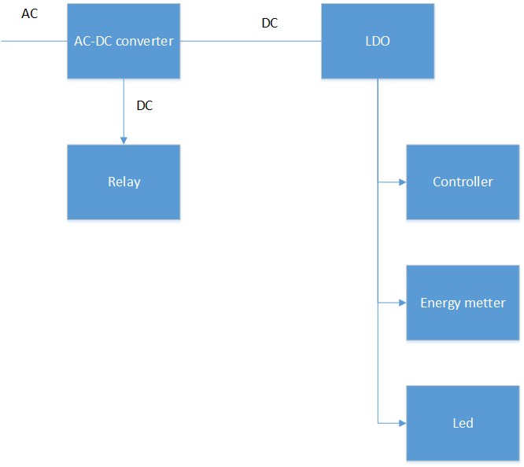

Hình 50: Sơ đồ phân bổ nguồn DC

**Điện áp đầu vào**

Hoạt động được ở các dải điện áp phổ biến bao gồm:

* 220VAC (220-240VAC)
* 110VAC (100-127VAC)

Tần số dòng điện xoay chiều

* 50Hz
* 60Hz

Tiêu chuẩn của EU cho “Common External Power Supply” quy định dải điện áp đầu vào tối thiểu phải từ 90 – 264VAC (hay 100-240VAC ±10%)

**Điện áp đầu ra**

* Điện áp đầu ra của AC-DC Converter: 5VDC hoặc 12VDC.
* Độ chính xác của điện áp đầu ra: Nhỏ hơn ±5%
* Biên độ ripple & Noise: Nhỏ hơn 5% Vout

Nguyên nhân:

* Phù hợp với mức điện áp hoạt động của Relay
* Có thể sử dụng LDO để hạ áp xuống 3.3V hoặc 5V để cấp cho các thành phần khác như MCU, RF module, đồng thời làm giảm nhiễu switching.

**Công suất đầu ra**

Dựa trên việc ước lượng công suất tiêu thụ của các thành phần:

* Relay: 0.45W x 1 = 0.45W (Tham khảo relay Hong-Fa, 16A, HF32FV)
* RF module: 0.5W (Tham khảo module EFR32MG21 Series 2, chế độ TX, công suất phát 12.5dBm, dòng tiêu thụ 173mA, điện áp cấp 3.3V)
* Các thành phần khác**:** Không đáng kể
  + Energy metter: 4.3mA (3.3VDC, 0.015W)
  + LED: 10mA x 1 = 10mA (0.033W, 3.3V)

Công suất đầu ra của module nguồn nên nằm trong khoảng 1-2W.

**Yêu cầu về hiệu suất**

Hiệu suất: Tiêu chuẩn DOE Level V (EU), sử dụng cho “External Power Supplies”, theo đó

* Công suất khi không tải: <0.3W
* Hiệu suất khi có tải: H = [0.0750 x Ln(Power)] + 0.561 = 0.59 (Với P = 1.5W)

**Các tiêu chuẩn**

* Conducted EMI: CISPR22/EN55022，CLASS B (Class B áp dụng cho các thiết bị sử dụng trong nhà, Class A áp dụng cho các thiết bị khác)
* Radiated EMI: CISPR22/EN55022, CLASS B



Bảng 33: Công suất không tải và hiệu suất yêu cầu đối với khối AC-DC

Như vậy yêu cầu của thiết bị đối với khối AC-DC được liệt kê trong bảng sau:

|  |  |  |  |
| --- | --- | --- | --- |
| **Thông số** | **Min** | **Typ** | **Max** |
| Input voltage | 90VAC |  | 264VAC |
| AC Input Frequency Range |  | 50 – 60Hz |  |
| Output power | 1W | 1.5W | 2W |
| Standby power consumption |  |  | 0.3W |
| Nominal output voltage |  | 5VDC hoặc 12VDC |  |
| Output voltage accuracy |  |  | 5% |
| Ripple & noise |  |  | 5% Vout |
| Load regulation | Không được vượt ngoài dải điện áp đầu vào của các linh kiện (load regulation càng thấp càng tốt) | | |
| Line regulation | Không được vượt ngoài dải điện áp đầu vào của các linh kiện (line regulation càng thấp càng tốt) | | |
| Protection | Bảo vệ ngắn mạch tại đầu ra (output short circuit protection)  Bảo vệ quá dòng (overcurrent protection) | | |
| Certificate | EMI/EMC:  Conducted EMI: CISPR22/EN55022，CLASS B  Radiated EMI: CISPR22/EN55022, CLASS B | | |

Bảng 34: Yêu cầu khối nguồn AC-DC

Từ các yêu cầu trên, đặc biệt là với công suất ra thấp (chỉ 2W), hiệu suất nguồn không quá cao, , ta có thể sử dụng giải pháp nguồn cách ly hoặc không cách ly. Bẳng so sánh hai giải pháp được mô tả như sau:

|  |  |  |
| --- | --- | --- |
| Tiêu chí | Nguồn cách ly | Nguồn không cách ly |
| Đặc điểm | * Cách ly với điện áp nguồn. * Công suất đầu ra ( >2W). * Cấu trúc phức tạp, giá thành đắt (>1$ do sử dụng thêm biến áp). | * Không cách ly với điện áp nguồn. * Công suất đầu ra (<10W). * Cấu trúc đơn giản, giá thành rẻ (<1$) khi mua số lượng lớn. |

Như vậy, với ứng dụng smart plug không yêu cầu năng lượng tiêu thụ lớn cho các khối (2W), không gian trong vỏ thiết bị hạn chế, giá thành rẻ thì ta sẽ lựa chọn giải pháp nguồn không cách ly.

Một số giải pháp nguồn AC-DC không cách ly có thể sử dụng được so sánh trong bảng dưới đây:

|  |  |  |  |  |
| --- | --- | --- | --- | --- |
| Giải pháp nguồn AC-DC buck non - isolated | | | | |
| Parameter | Onsemi | TI | Monolithicpower | Power intergration |
| NCP10670/71/72 | UCC28881 | MP174 | LNK3294,3296 |
| V ds (V) | 700 | 700 | 700 | 900 |
| I_limit (mA) | 780 | 440 | 660 | 580 |
| Rds_on (Ohm) | 34/17 | 14 | 13.5 | 5.3 |
| Switching frequency (Khz) | 60/100 | 62 | _ | 66 |
| Drain curent limit | Yes | Yes | Yes | Yes |
| Over temperature protection | Yes | Yes | Yes | Yes |
| Over load/short circuit protection | Yes | Yes | Yes | Yes |
| Over ouput voltage protection | Yes | Yes | Yes | Yes |
| Under voltage protection | _ | _ | Yes | _ |
| Packet | SOIC7 | SOIC7 | TSOT 23-5, SOIC8 | SO8C. PDIP8B,SMD8B |
| Price/unit ($) | 1.15 | 1.31 | 1.62 | 1.35 |

Bảng 35: So sánh giải pháp IC energy metter

Từ bảng so sánh trên ta có thể lựa chọn giải pháp của Onsemi do giá thành rẻ và dạng chân đóng gói nhỏ gọn phù hợp với không gian của vỏ thiết bị.

* + 1. Khối EMI Filter

Khối EMI filter có nhiệm vụ:

* Bảo vệ thiết bị khỏi nhiễu EMI và chống phát xạ nhiễu EMI ra bên ngoài.

Yêu cầu của thiết bị đối với khối EMI phải đảm bảo tiêu chuẩn sau :

* Conducted EMI: CISPR22/EN55022，CLASS B (Class B áp dụng cho các thiết bị sử dụng trong nhà, Class A áp dụng cho các thiết bị khác);
* Radiated EMI: CISPR22/EN55022, CLASS B;

Như vậy, đầu vào điện lưới của thiết bị cần phải có một bộ lọc EMI, và giải pháp lựa chọn cho khối EMI là 1 mạch lọc C-L-C ở đầu vào khối nguồn AC-DC.

* + 1. Khối Overvoltage/Curent protection

Do thiết bị được nối trực tiếp vào đường điện xoay chiều trong nhà, nên khả năng gặp các xung điện áp bất thường do nhiễu điện từ trường từ các nguồn như sét hoặc nhiễm tĩnh điện. Các xung điện áp này thường có mức điện áp từ hàng kV đến vài chục kV, và diễn ra trong khoảng thời gian rất ngắn. Vì vậy, thiết bị cần phải được bảo vệ trước những tác nhân này.

Yêu cầu của thiết bị đối với khối Overvoltage protection như sau:

* Đạt tiêu chuẩn chống sét IEC 61000-4-5 Level2

Một giải pháp phổ biến là sử dụng MOV, là linh kiện chuyên dụng cho mục đích này.

MOV sử dụng trong thiết bị Smart Plug cần đảm bảo các yêu cầu sau:

|  |  |  |
| --- | --- | --- |
| **Tham số** | **Yêu cầu** | |
| Voltage Rating, Continuous | RMS | ≥ 270V |
| DC | ≥ 375V |
| Max Energy (8/20 μs) | ≥ 50J | |
| Peak Current (8/20 μs) | ≥ 2000A | |
| Varistor Voltage at 1mA (Nominal) | ≥ 400V | |
| Clamp Voltage 8x20µS | ≥ 700V | |

Bảng 36: Đặc tả yêu cầu khối Overvoltage protection

Mặt khác thiết bị cần được bảo vệ khỏi inrush curent khi khởi động vì vậy giải pháp đơn giản là sử dụng một điện trở công suất nhỏ có giá trị khoảng 10 – 20 Ohm/2W mắc ở đầu vào nguồn AC trước linh kiện MOV.

***--- Hết tài liệu ---***